济源产城融合示范区公安局2024年度民警被装采购项目

招 标 文 件



采 购 人：济源产城融合示范区公安局
采购代理机构：河南永正项目管理有限公司
二0二四年八月

目 录

第一部分 招标公告
第二部分 供应商须知
第一章 总 则
第二章 招标文件说明
第三章 投标文件的编制
第四章 投标文件的递交
第五章 开 标 和 评 标
第六章 授 予 合 同
第三部分 招标项目采购需求
第四部分 合同主要条款
第五部分 投标文件格式

第一部分

招 标 公 告

济源产城融合示范区公安局2024年度民警被装采购项目招标公告

项目概况
济源产城融合示范区公安局2024年度民警被装采购项目的潜在投标人应在全国公共资源交易平台（河南省·济源市）获取招标文件，并于2024年09月25 日08:30（北京时间）前递交投标文件。
一、项目基本情况：
1、 采购计划编号：济源采购-2024-225
入场交易编号：JGZJ—采购—2024279
- 采购项目名称：济源产城融合示范区公安局2024年度民警被装采购项目
- 采购方式：公开招标
- 预算金额：1412000元，最高限价：1411463.82元
序号 | 包号 | 包名称 | 包预算（元） | 包最高限价（元）
1 | 包一 | 济源产城融合示范区公安局2024年度民警被装采购项目（包一：鞋类、皮带类） | 416788.18 | 416252
2 | 包二 | 济源产城融合示范区公安局2024年度民警被装采购项目（包二：服装类、装备标志类） | 750392.7 | 750392.7
3 | 包三 | 济源产城融合示范区公安局2024年度民警被装采购项目（包三：针织类） | 244819.12 | 244819.12
- 采购需求：采购2024年度市局及直属单位在职在编民警帽类、服装类、鞋类、标志类、装具类、针织类被装。
- 合同履行期限（交货期）：合同签订后45日内供货。
7、本项目是否接受联合体投标：否。
8、是否接受进口产品：否。
9、是否专门面向中小企业：否。
二、申请人资格要求：
1、满足《中华人民共和国政府采购法》第二十二条规定。
2、落实政府采购政策需满足的资格要求：无。
3、本项目的特定资格要求：
3.1 供应商应为入围公安部《人民警察服装生产企业目录（2015 版）》目录生产企业及公安部增补人民警察服装生产企业，提供相关证明文件；被取消资格的供应商不能参与此次投标；且所投产品必须是公安部入围目录企业生产（投标人自行提供承诺书）；无目录企业的太阳镜需出具工商登记和2023年1月1日后公安部检测中心合格检测报告。
3.2单位负责人为同一人或者存在直接控股、管理关系的不同供应商，不得同时参加本项目采购活动。
三、获取招标文件
1、获取时间：2024年09月05日至2024年09月24日，每天上午00：00至12:00，下午12:00至23:59；
2、获取地点：全国公共资源交易平台（河南省·济源市）；
3、获取方式：本项目只接受网上获取，不接受其他获取方式；
凡有意参加的供应商须登录在全国公共资源交易平台（河南省·济源市）交易主体账号进行获取。如果是初次参加采购活动的，需先在全国公共资源交易平台（河南省·济源市）点击交易主体登录界面按要求说明进行注册。在注册时请仔细参考操作手册，根据要求对内容进行填报并上传。所填信息必须真实、完整、有效（具体操作详见《关于公共资源交易主体用户重新注册入库的通知》。否则《会员注册审核》不予通过，由此造成的后果由潜在供应商自行承担。
4、售价：0元。
四、提交投标文件截止时间（投标截止时间）及地点：
1、 时间：2024年09月25 日08:30；
2、地点：济源市电子招投标交易平台。
五、开标时间及地点：
1、 时间：同投标文件递交截止时间；
2、 地点：济源市电子招投标交易平台。
六、发布公告的媒介及公告期限
本公告同时在中国政府采购网、河南省政府采购网、全国公共资源交易平台（河南省·济源市）和河南永正项目管理有限公司网发布。公告期限为5个工作日，自2024年09月05日至2024年09月11日。
七、其他补充事宜
1、本项目采购文件中的申请人等同于投标人（潜在投标人）、供应商。
2、本项目执行的政府采购政策：国办发〔2007〕51号文件、财库〔2019〕9号文件、 财库〔2020〕46号文件、财库〔2014〕68号文件、财库〔2005〕366号、财库〔2017〕141号文件及其他相关政府采购政策功能。
3、投标文件递交方式：
3.1 本项目采用“远程不见面”交易模式，供应商可自行选择采用电子营业执照或CA数字证书或标证通方式递交投标文件参与采购活动，详见详见招标文件（第四章）。
3.2 相关软件下载及操作手册
3.2.1 电子标操作手册请到全国公共资源交易平台（河南省.济源市）网站→下载中心→招标代理投标单位操作手册→交易乙方（投标单位）操作手册。
3.2.2 投标文件制作工具请到全国公共资源交易平台（河南省.济源市）网站→下载中心→电子标相关软件下载。
3.2.3标证通及CA数字证书办理方式及价格详见：http://ggzyjy.jiyuan.gov.cn/zytz/20240320/14282f6d-4b96-486c-aef4-4aca1db86051.html。
3.2.4 电子营业执照办理流程及操作手册请到全国公共资源交易平台（河南省.济源市）网站→下载中心→下载《电子营业执照--电子投标支撑服务相关功能使用手册》。
4、开标程序
本项目采用远程不见面交易的模式，开标当日，投标人无需到开标现场参加开标会议，投标人应当在投标截止时间前，登录到济源市电子招投标交易平台，点击【不见面
开标大厅】按钮进入，在线准时参加开标活动并进行投标文件解密等。因投标人原因未能解密、解密失败或解密超时的将被拒绝。请参照济源市公共资源交易中心首页-下载中心-招标代理投标单位操作手册-《交易乙方（投标单位）操作手册》；除电子投标文件外，投标时不再接受非必要的纸质文件、资料等。
5、变更
本项目如有变更，将在中国政府采购网、河南省政府采购网、全国公共资源交易平台（河南省·济源市）和河南永正项目管理有限公司网相应栏目同时发布，不再另行通知，请供应商注意随时关注。
八、凡对本次招标提出询问，请按以下方式联系。
1、 采购人信息
采 购 人：济源产城融合示范区公安局
地 址：济源市黄河大道中段
联 系 人：牛玉学
联系方式：0391-6855169
- 采购代理机构信息
名 称：河南永正项目管理有限公司
地 址：河南省济源市科教街99号（济源智汇城研发展示中心B座第14层）
联 系 人：张新杰
联系方式：0391-5593166或0391-6636766
- 项目联系方式
联 系 人：张新杰
联系方式：0391-5593166或0391-6636766

发布人：河南永正项目管理有限公司
发布时间：2024年09月04日

第二部分

供 应 商 须 知

供 应 商 须 知 前 附 表
序号 | 内 容 规 定
1 | 采 购 人：济源产城融合示范区公安局  联 系 人：牛玉学  联系方式：0391-6855169
2 | 采购代理机构：河南永正项目管理有限公司  联 系 人：张新杰  联系方式：0391-5593166或0391-6636766  E-mail：yzzbgszfcgb@163.com  邮 编：459000
3 | 项目说明  项目名称: 济源产城融合示范区公安局2024年度民警被装采购项目  采购内容：详见“第三部分招标项目采购需求”。  合同履行期限（交货期）：合同签订后45日内供货完毕，并通过验收。  质保期（售后服务期）：自验收合格并投入正常使用之日起2年。  交货地点：采购人指定的同行政区域内的任何地点，所产生费用由中标企业负担。
4 | 采购预算：人民币1412000元，最高限价：1411463.82元；  其中包一：鞋类、皮带类采购预算：416788.18，最高限价：416252元；  包二：服装类、装备标志类采购预算：750392.7元，最高限价：750392.7元；  包三：针织类采购预算：244819.12元，最高限价：244819.12元；  供应商的报价高于各包段相应最高限价的投标为无效投标。
5 | 资金来源：财政资金
6 | 采购方式：公开招标
7 | 申请人资格要求：  1、满足《中华人民共和国政府采购法》第二十二条规定。  2、落实政府采购政策需满足的资格要求：无。  3、本项目的特定资格要求：  3.1 供应商应为入围公安部《人民警察服装生产企业目录（2015 版）》目录生产企业及公安部增补人民警察服装生产企业，提供相关证明文件；被取消资格的供应商不能参与此次投标；且所投产品必须是公安部入围目录企业生产（投标人自行提供承诺书）；无目录企业的太阳镜需出具工商登记和2023年1月1日后公安部检测中心合格检测报告。  3.2单位负责人为同一人或者存在直接控股、管理关系的不同供应商，不得同时参加本项目采购活动。
8 | 供应商信用记录的查询及使用:  1. 信用记录的查询渠道：采购人及采购代理机构将通过“信用中国”网站(www.creditchina.gov.cn)、中国政府采购网(www.ccgp.gov.cn)等相关媒体网站进行查询。  2. 信用记录的查询使用：  2.1采购人及采购代理机构郑重提醒、明确告知：拟参加本项目的供应商在提交投标文件截止时间前，应当通过“信用中国”网站(www.creditchina.gov.cn)、中国政府采购网(www.ccgp.gov.cn)等信用信息平台渠道进行查询其信用记录，2021年07月01日以来，对列入失信被执行人、重大税收违法案件当事人名单、政府采购严重违法失信行为记录名单及其他不符合《中华人民共和国政府采购法》第二十二条规定条件的供应商，不要参与本项目的招标采购活动。  2.2 在投标截止时间后，政府采购合同签订前，采购人及采购代理机构将通过“信用中国”网站(www.creditchina.gov.cn)、中国政府采购网(www.ccgp.gov.cn)等相关媒体网站进行查询,并根据查询结果，2021年07月01日以来对列入失信被执行人、重大税收违法案件当事人名单、政府采购严重违法失信行为记录名单及其他不符合《中华人民共和国政府采购法》相关规定的供应商，采购人或采购代理机构将报财政主管部门批准后，取消中标供应商的中标资格,该供应商还应当承担相应的法律责任；采购人可以按照评审报告推荐的中标候选人名单排序，确定下一候选人为中标供应商，也可以重新开展政府采购活动。  3.工程招标投标领域串通投标处理处罚信息共享和互认，2021年07月01日以来，工程领域招标投标行政主管部门对供应商串通投标的处理处罚结果，在本项目政府采购活动中可以直接采信。  4.如供应商有上述情形已被撤销的，应在资格审查投标文件中提供相应撤销处罚的证明材料资格审查时提供；否则，视为因存在上述情形被禁止参加政府采购活动。
9 | 投标有效期：递交投标文件截止之日起90日历天。
10 | 获取招标文件：  1、获取时间：2024年09月05日至2024年09月24日，每天上午00：00至12:00，下午12:00至23:59；  2、获取地点：全国公共资源交易平台（河南省·济源市）；  3、获取方式：本项目只接受网上获取，不接受其他获取方式；  凡有意参加的供应商须登录在全国公共资源交易平台（河南省·济源市）交易主体账号进行获取。如果是初次参加采购活动的，需先在全国公共资源交易平台（河南省·济源市）点击交易主体登录界面按要求说明进行注册。在注册时请仔细参考操作手册，根据要求对内容进行填报并上传。所填信息必须真实、完整、有效（具体操作详见《关于公共资源交易主体用户重新注册入库的通知》。否则《会员注册审核》不予通过，由此造成的后果由潜在供应商自行承担。  4、售价：0元。
11 | 变更：本项目如有变更，将在中国政府采购网、河南省政府采购网、全国公共资源交易平台（河南省·济源市）和河南永正项目管理有限公司网相应栏目同时发布，不再另行通知，请供应商注意随时关注。
12 | 投标保证金 ：不再收取，但应提交投标（保证金）承诺函，具体要求详见“第三章 14项”。  履约保证金：不收取
13 | 现场考察：采购人或者采购代理机构不组织潜在供应商现场考察和召开开标前答疑会，各潜在供应商可自行确定进行现场考察。
14 | 投标文件份数：  1、加密的电子投标文件壹份（*jytf格式，在济源市电子招投标交易平台指定位置上传）；  2、非加密的电子投标文件壹份（*njytf 格式）。（该项要求内容由供应商自备即可，如开标需要但供应商不能提供导致响应失败的责任由供应商自行承担。）  注：根据采购人项目实施需求，需要中标供应商提供纸质投标文件的，中标供应商应按采购人要求提供纸质投标文件，纸质投标文件应与其中标电子投标文件内容一致，否则应承担相应法律责任。
15 | 投标文件的制作  1、本项目采用电子开评标，请各供应商提前办理 CA 证书、电子营业执照、标证通，提前学习电子投标文件制作，投标文件制作工具请到全国公共资源交易平台（河南省•济源市）网站“公共服务→下载专区”栏目下载。  2、投标人应按照本招标文件中要求的投标文件格式的要求制作投标文件。如有漏项或评标委员会、采购人认为其投标文件有明显缺陷的，造成的后果由投标人自己承担。  3、电子投标文件应使用CA数字证书认证并加密，具体详见中心网站《投标文件制作工具操作手册》。否则，被视为无效投标文件，其投标文件将被电子交易系统拒绝。  4、电子投标文件中的图片等资料应清晰可辩，否则因无法辨认所导致的一切后果由投标人自行承担。  5、投标文件制作、加密、解密必须使用同一把单位CA，不按规定操作造成的后果由供应商自己承担。
16 | 投标截止时间、开标时间、地点：  投标文件递交截止时间：2024年09月25日08:30整（北京时间）  投标文件递交地点：济源市电子招投标交易平台。  开标时间：同投标文件递交截止时间  开标地点：济源市电子招投标交易平台。
17 | 投标文件的递交方式：  1本项目采用“远程不见面”交易模式，供应商可自行选择采用电子营业执照或CA数字证书或标证通方式递交投标文件参与采购活动，详见详见招标文件（第四章）。  2 相关软件下载及操作手册  2.1 电子标操作手册请到全国公共资源交易平台（河南省.济源市）网站→下载中心→招标代理投标单位操作手册→交易乙方（投标单位）操作手册。  2.2 投标文件制作工具请到全国公共资源交易平台（河南省.济源市）网站→下载中心→电子标相关软件下载。  2.3标证通及CA数字证书办理方式及价格详见：http://ggzyjy.jiyuan.gov.cn/zytz/20240320/14282f6d-4b96-486c-aef4-4aca1db86051.html。  2.4 电子营业执照办理流程及操作手册请到全国公共资源交易平台（河南省.济源市）网站→下载中心→下载《电子营业执照--电子投标支撑服务相关功能使用手册》。  3 技术支持联系方式如下：  3.1标证通及CA数字证书技术支持请联系：4009980000；  3.2电子营业执照技术支持联系：  （1）电子营业执照下载和扫码认证请联系：17269580661；  （2）印章制作和下载客服：17269580657；  （3）标书加密、标书解密和签章：15921122887；  （4）保函类金融服务技术支持QQ群:365436464。  3.3 提醒：为防止网络拥堵等不可控因素影响响应（投标）文件的上传，各供应商尽量提前一至两天上传投标文件。
18 | 电子开标：  本项目采用远程不见面交易的模式，开标当日，投标人无需到开标现场参加开标会议，投标人应当在投标截止时间前，登录到济源市电子招投标交易平台，点击【不见面开标大厅】按钮进入，在线准时参加开标活动并进行投标文件解密等。因投标人原因未能解密、解密失败或解密超时的将被拒绝。请参照济源市公共资源交易中心首页-下载中心-招标代理投标单位操作手册-《交易乙方（投标单位）操作手册》；除电子投标文件外，投标时不再接受非必要的纸质文件、资料等。
19 | 评标委员会的组建：  评标委员会构成：由采购人代表和评审专家共5人组成，其中：采购人代表1人，评审专家4人。  评标专家确定方式：从财政部门设立的采购评审专家库中随机抽取。
20 | 评标方法：综合评分法
21 | 中标公告及期限：中标结果将在中国政府采购网、河南省政府采购网、全国公共资源交易平台（河南省·济源市）和河南永正项目管理有限公司网上同时公告，公告期限为1个工作日。
22 | 提醒：供应商成交后可以持政府采购合同向融资机构申请贷款，详见附件“河南省政府采购合同融资政策告知函”。

第一章 总则
1.适用范围
1.1适用范围：本招标文件仅适用于本次招标采购所叙述的货物及有关服务。
1.2采购方式：公开招标。
2.定义及解释
2.1 货物：系指供应商按招标文件规定为济源产城融合示范区公安局提供2024年度民警被装。
2.2 服务：系指为实现采购目的和需求，供应商除提供货物外还需提供与采购货物有关的辅助服务，包括但不限于供货、运输、安装、调试、维修、维护、培训、税金等服务。
2.3 采购人：济源产城融合示范区公安局。
2.4 采购代理机构：河南永正项目管理有限公司。
2.5 供应商：又称投标人，是指响应招标、参加投标竞争的法人、其他组织或者自然人。
2.6日期：指公历日。
2.7招标文件中所规定的“书面形式”，是指任何手写、打印、印刷等的纸质文件，合同书、信件、电报、电传、传真等可以有形地表现所载内容的形式。以电子数据交换、电子邮件等方式能够有形地表现所载内容，并可以随时调取查用的数据电文，视为书面形式。
3.保 证
供应商应保证在投标文件中所提交的资料和数据等内容是真实有效的，否则应当承担相应的法律责任。
4.投标风险及费用
4.1 无论投标的过程和结果如何，供应商应当自行承担其参加本项目投标活动的全部风险及费用，采购人或采购代理机构在任何情况下均无义务和责任承担上述风险及费用。
4.2 在采购活动中因重大变故，采购任务取消的，采购人或者采购代理机构应当终止采购活动，并通知所有参加采购活动的供应商，不承担其它损失及费用。
4.3 采购代理服务费的收取方式：由中标人以银行转账、汇款或者现金交纳方式交纳，交纳后采购人或采购代理机构向中标人发出中标通知书。
4.4 采购代理服务费的收取标准：采购代理机构按照《河南省招标代理服务收费指导意见》豫招协[2023]002号规定的货物采购收费标准收取本项目代理服务费包一：8300元，包二：15400元，包三：4900元。
4.5 采购代理服务费交纳账户：
户 名：河南永正项目管理有限公司
账 号：411801010100001101
开户行名称：中原银行股份有限公司济源分行
5. 在采购活动中，采购人员及相关人员与供应商有下列利害关系之一的，应当回避：
5.1 参加采购活动前3年内与供应商存在劳动关系；
5.2 参加采购活动前3年内担任供应商的董事、监事；
5.3 参加采购活动前3年内是供应商的控股股东或者实际控制人；
5.4 与供应商的法定代表人或者负责人有夫妻、直系血亲、三代以内旁系血亲或者近姻亲关系；
5.5 与供应商有其他可能影响政府采购活动公平、公正进行的关系。

第二章 招标文件说明
6、本项目招标文件包括以下主要内容：
6.1 招标公告；
6.2 投标人须知(包括投标文件的密封、签署、盖章要求等)；
6.3 投标人应当提交的资格、资信证明文件；
6.4 为落实政府采购政策，采购标的需满足的要求，以及投标人须提供的证明材料；
6.5 投标文件编制要求、投标报价要求和投标（保证金）承诺函的情形；
6.6 采购项目预算金额；
6.7 采购项目的技术规格、数量、服务标准、验收等要求，包括附件、图纸等；
6.8 拟签订的合同文本；
6.9 货物、服务提供的时间、地点、方式；
6.10 采购资金的支付方式、时间、条件；
6.11 评标方法、评标标准和投标无效情形；
6.12 投标有效期；
6.13 投标截止时间、开标时间及地点；
6.14 采购代理机构代理费用的收取标准和方式；
6.15 投标人信用信息查询渠道及截止时点、信用信息查询记录和证据留存的具体方式、信用信息的使用规则等；
6.16 省级以上财政部门规定的其他事项。
7.招标文件的构成
招标文件由下述部分组成：
（1） 招标公告
（2） 供应商须知
（3） 招标项目采购需求
（4） 合同条款
（5） 投标文件格式
8.招标文件的澄清、修改
8.1 采购人或者采购代理机构可以对已发出的招标文件、招标公告书进行必要的澄清或者修改，但不得改变采购标的和资格条件。澄清或者修改应当在原公告发布媒体上发布澄清公告。澄清或者修改的内容为招标文件、招标公告书的组成部分。
8.2 澄清或者修改的内容可能影响投标文件编制的，采购人或者采购代理机构应当在投标截止时间至少15日前，以书面形式通知所有获取招标文件的潜在投标人；不足15日的，采购人或者采购代理机构应当顺延提交投标文件的截止时间。

第三章 投标文件的编制
9.特别说明
9.1 投标语言
供应商提交的投标文件以及供应商与采购机构就有关投标的所有往来函电均应使用简体中文。供应商提供的支持文件和印刷的文献可以用外国语言，但相应内容应当附有简体中文翻译内容，在解释时以简体中文翻译本为准。
9.2 计量
在投标文件中以及所有供应商与采购人或者采购代理机构往来文件中的所有计量单位和规格说明都应当使用国家法定计量单位；如没有国家法定计量单位的，可以使用行业、习惯或通用的计量单位。
9.3 投标文件的真实性
供应商应仔细阅读招标文件的所有内容，按招标文件的要求提供投标文件，并保证所提供全部资料的真实性，且使其投标对招标文件做出实质性响应；否则，其投标按无效投标处理，并承担相应的法律责任。
10.投标文件的组成
10.1 投标文件应包括下列部分：
- 投标函
- 开标一览表
- 报价明细表
- 技术规格偏离表
- 供应商资信证明材料
- 中小企业声明函（若是）
- 残疾人福利性单位声明函（若是）
- 法定代表人身份证明
- 授权委托书
- 供应商承诺函
- 技术说明及相关证明材料
（12）供应商是否为联合体投标
（13）投标（保证金）承诺函
（14）政府采购供应商信用承诺函
（15）工程领域投标承诺
（16）与参与本项目的其他供应商不存在单位负责人为同一人或者存在直接控股、管理关系的情况
（17）政府采购供应商质量保证承诺函
（18）售后服务方案
（19）其他
供应商应将投标文件装订成册。
11.投标报价
11.1 供应商应按招标文件所附“开标一览表”（投标文件附件格式2）的要求填写相应内容。
11.2 供应商按上述条款要求填写的投标报价仅限于本次投标。
11.3 供应商必须对招标范围内的全部货物及服务进行投标报价，只就其中部分货物及服务进行投标报价的，按无效投标处理。
11.4 供应商的投标报价应包含完成本项目采购的货物原材料费、制作加工费、管理费、税费、包装费、运保费、质检费、抽检费、售后服务费用等与之相关的一切费用。
11.5 供应商对每种货物只允许有一个报价，采购人不接受有任何选择报价的投标。
11.6 评标委员会认为投标人的报价明显低于其他通过符合性审查投标人的报价，有可能影响产品质量或者不能诚信履约的，应当要求其在评标现场合理的时间内提供书面说明，必要时提交相关证明材料；投标人不能证明其报价合理性的，评标委员会应当将其作为无效投标处理。
为实现物有所值的采购目标，保证本项目产品质量、能诚信履约，按照政府采购法及其相关规定，按照《国务院办公厅关于西安地铁“问题电缆”事件调查处理情况及其教训的通报》国办发〔2017〕56号的要求，兼顾采购成本、使用成本、履约风险、后期维护成本的有机统一和项目生命周期总支付成本最低，如采购人认为供应商投标报价、产品质量性能可能不满足采购需求的，评标委员会应当要求该供应商在规定的时间内提供成本构成等书面说明，并提交相关证明材料予以证实；否则，按无效投标处理。
相关证明材料如下，包含但不仅限于以下内容：
（1）供应商自身出具的产品详细价格构成说明函（包括研发成本、管理费用、人员成本构成、税收等所有成本和利润）；
（2）全部产品生产厂家出具的详细价格构成说明函（包括进货成本、管理费用、人员成本构成、物流运输成本、税收等所有成本和利润）；
（3）提供至少2个类似业绩的费用成本组成明细；
（4）所有产品生产厂家针对本项目的供货保证书及全部产品厂家的联系人和固定联系电话以供确认。
11.7 若供应商投标报价出现前后不一致的，按照下列规定修正：
(一)投标文件中开标一览表(报价表)内容与投标文件中相应内容不一致的，以开标一览表(报价表)为准；
(二)大写金额和小写金额不一致的，以大写金额为准；
(三)单价金额小数点或者百分比有明显错位的，以开标一览表的总价为准，并修改单价；
(四)总价金额与按单价汇总金额不一致的，以单价金额计算结果为准。
同时出现两种以上不一致的，按照上述规定的顺序修正。修正后的报价参照《政府采购货物和服务招标投标管理办法》财政部令第87号第五十一条第二款“投标人的澄清、说明或者补正应当采用书面形式，并加盖公章，或者由法定代表人或其授权的代表签字。投标人的澄清、说明或者补正不得超出投标文件的范围或者改变投标文件的实质性内容。”的规定经投标人确认后产生约束力，投标人不确认的，其投标无效。
11.8 开标后，投标报价在投标有效期内是固定的，不因任何原因而改变；任何包含价格调整要求和条件的投标，将被视为非实质性响应投标而予以拒绝，按无效投标处理。
12.投报货物的要求
12.1 供应商在编制投标文件时，必须对招标文件中货物的技术要求、“技术规格偏离表”逐项、逐条如实明确填写。如不如实填写或完全照抄、复制招标文件主要技术指标要求的按无效投标处理（除有相关资料证明一致外）。
12.2供应商应对招标文件中货物的技术要求逐条应答，并标明与招标文件条文的偏差和例外。对招标文件中货物有具体规格、参数的指标，供应商必须提供其所投货物的具体数值。
12.3供应商所投的设备及所有配件均应为最近的、全新的、未使用过的技术成熟稳定的合格产品。否则，应承担对其不利的法律责任及后果。
12.4供应商认为应对其投标货物的性能特点、优越性等有必要进行补充说明的内容。
12.5供应商应按招标文件要求，在投标文件中对其投报的货物及服务提供的时间、地点等作出实质性响应。
13.现场服务
中标供应商应将项目货物运到采购人指定地点，如出现着装人员首次使用时发现质量问题，中标人均应无条件免费返修或退换。
14 投标保证金 ：不再收取，但应提交投标（保证金）承诺函，具体要求详见投标（保证金）承诺函，供应商没有提交投标（保证金）承诺函或改变投标（保证金）承诺函事项、内容的均按无效投标处理。
15 投标人存在下列情况之一的，投标无效:
15.1 未按照招标文件的规定提交投标（保证金）承诺函的；
15.2 投标文件未按招标文件要求签署、盖章的；
15.3 不具备招标文件中规定的资格要求的；
15.4 报价超过招标文件中规定的各包段最高限价；
15.5 投标文件含有采购人不能接受的附加条件的；
15.6 法律、法规和招标文件规定的其他无效情形。
16.有下列情形之一的，视为投标人串通投标，其投标无效：
16.1 不同投标人的投标文件由同一单位或者个人编制；
16.2 不同投标人委托同一单位或者个人办理投标事宜；
16.3 不同投标人的投标文件载明的项目管理成员或者联系人员为同一人；
16.4 不同投标人的投标文件异常一致或者投标报价呈规律性差异；
16.5 不同投标人的投标文件相互混装。
16.6不同供应商的电子投标文件上传计算机的网卡MAC地址、CPU序列号和硬盘序列号等硬件信息相同的；
16.7不同供应商的投标文件由同一电子设备编制、打印加密或者上传；
16.8不同供应商的投标文件由同一电子设备打印、复印；
16.9不同供应商的投标文件由同一人送达或者分发，或者不同供应商联系人为同一人或不同联系人的联系电话一致的；
16.10不同供应商的投标文件的内容存在两处以上细节错误一致；
16.11不同供应商的法定代表人、委托代理人、项目经理、项目负责人等由同一个单位缴纳社会保险或者领取报酬的；
16.12不同供应商投标文件中法定代表人或者负责人签字出自同一人之手；
16.13 其它涉嫌串通的情形。
17.投标有效期
17.1 投标文件从投标截止之日起计算，投标有效期为90日历天。
17.2 在特殊情况下，采购人或采购代理机构可征求供应商同意延长投标有效期，这种要求和答复均应以书面形式提交。如双方当事人未采用书面形式但各方有明确表示和接收对方要求并履行相应义务的，视为双方同意延长投标有效期。
17.2.1 同意延长投标有效期的供应商投标（保证金）承诺函的有效期也应相应延长，且不需要也不允许修改其已递交的投标文件。
17.2.2 供应商可以拒绝采购人或采购代理机构延长投标有效期的要求，其投标（保证金）承诺函相应撤销。
17.2.3供应商在投标文件中确定了投标有效期的，在开标之后不得撤销投标文件。投标人坚持撤销的，不影响评审活动和后续采购活动的进行。
18.投标文件的编制要求
18.1 投标文件份数要求
18.1.1加密的电子投标文件壹份（*jytf格式，在济源市电子招投标交易平台指定位置上传）；
18.1.2 非加密的电子投标文件壹份（*njytf 格式）。（该项要求内容由供应商自
备即可，如开标需要但供应商不能提供导致响应失败的责任由供应商自行承担。）
18.2本项目采用电子开评标，请各供应商提前办理 CA 证书、电子营业执照、标证
通，提前学习电子投标文件制作，投标文件制作工具请到全国公共资源交易平台（河南省•济源市）网站“公共服务→下载专区”栏目下载。
18.3投标人应按照本招标文件中要求的投标文件格式的要求制作投标文件。如有漏项或评标委员会、采购人认为其投标文件有明显缺陷的，造成的后果由投标人自己承担。
18.4电子响应投标文件应使用CA数字证书认证并加密，具体详见中心网站《交易乙方（投标单位）操作手册》。否则，被视为无效投标文件，其投标文件将被电子交易系统拒绝。
18.5 电子投标文件中的图片等资料应清晰可辩，否则因无法辨认所导致的一切后果由投标人自行承担。
18.6 投标文件制作、加密、解密必须使用同一把单位CA，不按规定操作造成的后果由供应商自己承担。
18.7供应商法定代表人、委托代理人应按招标文件中所附的投标文件的格式签字盖章。
注：根据采购人项目实施需求，需要中标供应商提供纸质投标文件的，中标供应商应按采购人要求提供纸质投标文件，纸质投标文件应与其中标电子投标文件内容一致；否则，应承担相应法律责任。
第四章 投标文件的递交
19.投标文件的递交
19.1 加密的电子投标文件（*jytf格式，在会员系统指定位置上传）。
19.2 本项目采用“远程不见面”交易模式，供应商可自行选择采用电子营业执照或CA数字证书或标证通方式递交投标文件参与采购活动。
19.3 相关软件下载及操作手册
19.3.1 电子标操作手册请到全国公共资源交易平台（河南省.济源市）网站→下载中心→招标代理投标单位操作手册→交易乙方（投标单位）操作手册。
19.3.2 投标文件制作工具请到全国公共资源交易平台（河南省.济源市）网站→下载中心→电子标相关软件下载。
19.3.3标证通及CA数字证书办理方式及价格详见：http://ggzyjy.jiyuan.gov.cn/zytz/20240320/14282f6d-4b96-486c-aef4-4aca1db86051.html。
19.3.4 电子营业执照办理流程及操作手册请到全国公共资源交易平台（河南省.济源市）网站→下载中心→下载《电子营业执照--电子投标支撑服务相关功能使用手册》。
19.4 技术支持联系方式如下：
19.4.1标证通及CA数字证书技术支持请联系：4009980000；
19.4.2电子营业执照技术支持联系：
（1）电子营业执照下载和扫码认证请联系：17269580661；
（2）印章制作和下载客服：17269580657；
（3）标书加密、标书解密和签章：15921122887；
（4）保函类金融服务技术支持QQ群:365436464。
19.5 提醒：为防止网络拥堵等不可控因素影响响应（投标）文件的上传，各供应商尽量提前一至两天上传投标文件。
第五章 开标和评标
20.开标
20.1采购人将按招标文件规定的时间组织在线公开开标。
20.2本项目采用“远程不见面”开标方式。供应商无需到济源市公共资源交易中心现场参加开标会议；“远程不见面”开标方式的操作规程及要求详见《全国公共资源交易平台（河南省•济源市）》发布的《交易乙方（投标单位）操作手册》文件及其他相关通知公告。供应商应严格按照相关操作规程及要求参加远程开标会议，否则后果自负。远程开标时，供应商必须使用本单位制作本项目投标文件所用的 CA数字证书对加密投标文件进行解密。
20.3开标当天，投标人应在线准时参加开标活动并进行投标文件解密、答疑澄清等工作。远程开标期间，投标人须在规定时间内完成其投标文件的解密工作；若因投标人自身原因导致其投标文件未在规定时间内解密成功的，其投标文件按无效投标处理，不再对其投标文件进行开标。
20.4开标时，采购人将通过网上开标系统按照投标人上传加密电子投标文件的顺序唱标，唱标内容包括投标人名称、投标报价等开标记录表中其它内容。
21 开标异议
投标人如有异议，须按系统要求在规定时间内通过系统提出，否则视为该投标人认可开标过程及开标记录，不得事后提出任何异议。
22.资格审查
22.1 资格审查时间：开标结束后即时
22.2 资格审查地点：同评标地点
22.3 资格审查小组构成：由采购人组成。
22.4 资格审查内容如下：
22.4.1 《中华人民共和国政府采购法》第二十二条。
22.4.2供应商应为入围公安部《人民警察服装生产企业目录（2015 版）》目录生产企业及公安部增补人民警察服装生产企业，提供相关证明文件；被取消资格的供应商不能参与此次投标；且所投产品必须是公安部入围目录企业生产（投标人自行提供承诺书）；无目录企业的太阳镜需出具工商登记和2023年1月1日后公安部检测中心合格检测报告。
22.4.3与参与本项目的其他供应商不存在单位负责人为同一人或者存在直接控股、管理关系的声明。
注：1）供应商在投标时，按照本招标文件规定提供政府采购供应商信用承诺函（详见投标文件格式-政府采购供应商信用承诺函）的，无需再提交其符合《中华人民共和国政府采购法》第二十二条的相关证明材料，但采购人有权在签订合同前要求中标（成交）供应商提供相关证明材料以核实中标供应商承诺事项的真实性。
2）不适用信用承诺的情形：
（一）供应商被列入严重违法失信名单、失信被执行人、 重大税收违法案件当事人名单、政府采购严重违法失信行为记 录名单；
（二）被相关监管部门作出行政处罚且尚在处罚有效期内；
（三）曾作出采购虚假承诺；
（四）其他法律、行政法规、行政规章或者各级政策文件 规定的不适用信用承诺的情形。
22.5 资格审查方法：合格制
23 资格审查表

序号 |  | 评审因素 | 评审标准 | 是否符合
1 | 资格  评审  标准 | 《中华人民共和国政府采购法》第二十二条规定 | 政府采购供应商信用承诺函
1 | 资格  评审  标准 | 特定资格要求 | 供应商应为入围公安部《人民警察服装生产企业目录（2015 版）》目录生产企业及公安部增补人民警察服装生产企业，提供相关证明文件；被取消资格的供应商不能参与此次投标；且所投产品必须是公安部入围目录企业生产（投标人自行提供承诺书）；无目录企业的太阳镜需出具工商登记和2023年1月1日后公安部检测中心合格检测报告。
1 | 资格  评审  标准 | 特定资格要求 | 单位负责人为同一人或者存在直接控股、管理关系的不同供应商，不得同时参加本项目采购活动
审查结果
以上审查因素任何一项不符合，该供应商资格审查结果将为不合格
24. 编制资格审查报告，合格投标人不足3家的，不得评标。
25. 采购人或者采购代理机构负责组织评标工作，并履行下列职责：
25.1 核对评审专家身份和采购人代表授权函，对评审专家在采购活动中的职责履行情况予以记录，并及时将有关违法违规行为向相关主管部门报告；
25.2 在评审活动开始前宣布评审工作纪律,并书面记载评审工作纪律执行情况；
25.3 公布投标人名单，告知评审专家应当回避的情形；
25.4组织评标委员会推选评标组长，采购人代表不得担任组长；
25.5在评标期间采取必要的通讯管理措施，保证评标活动不受外界干扰；
25.6根据评标委员会的要求介绍政府采购相关政策法规、招标文件；
25.7维护评标秩序，监督评标委员会依照招标文件规定的评标程序、方法和标准进行独立评审，及时制止和纠正采购人代表、评审专家的倾向性言论或者违法违规行为；
25.8核对评标结果，有《政府采购货物和服务招标投标管理办法》财政部令第87号第六十四条规定情形的，要求评标委员会复核或者书面说明理由，评标委员会拒绝的，应予记录并向本级相关主管部门报告；
25.9评审工作完成后，按照规定向评审专家支付劳务报酬和异地评审差旅费，不得向评审专家以外的其他人员支付评审劳务报酬；
25.10处理与评标有关的其他事项。
采购人可以在评标前说明项目背景和采购需求，说明内容不得含有歧视性、倾向性意见，不得超出招标文件所述范围。说明应当提交书面材料，并随采购文件一并存档。
26. 评标委员会负责具体评标事务，并独立履行下列职责：
26.1 审查、评价投标文件是否符合招标文件的商务、技术等实质性要求；
26.2要求投标人对投标文件有关事项作出澄清或者说明；
26.3对投标文件进行比较和评价；
26.4确定中标候选人名单，以及根据采购人委托直接确定中标人；
26.5向采购人、采购代理机构或者有关部门报告评标中发现的违法行为。
26.6 评标委员会及其成员不得有下列行为：
26.7 确定参与评标至评标结束前私自接触投标人；
26.8 接受投标人提出的与投标文件不一致的澄清或者说明，财政部令第87号第五十一条规定的情形除外；
26.9 违反评标纪律发表倾向性意见或者征询采购人的倾向性意见；
26.10对需要专业判断的主观评审因素协商评分；
26.11在评标过程中擅离职守，影响评标程序正常进行的；
26.12记录、复制或者带走任何评标资料；
26.13其他不遵守评标纪律的行为。
评标委员会成员有上述第一至五项行为之一的，其评审意见无效，并不得获取评审劳务报酬和报销异地评审差旅费。
27.评标组织
27.1 评标委员会：是指按照《中华人民共和国政府采购法》等相关法律法规的规定组建的专门负责本次评标工作的临时机构。
27.2 评标委员会由采购人代表和评审专家共5人组成，其中：采购人代表 1 人，评审专家4人。由采购人或者采购代理机构在开标前从财政部门设立的采购评审专家库中随机抽取。
27.3采购人代表不得以评审专家身份参加本部门或本单位采购项目的评标，《政府采购货物和服务招标投报管理办法》财政部第87号令第四十八条第二款“对技术复杂、专业性强的采购项目，通过随机方式难以确定合适评审专家的，经主管预算单位同意，采购人可以自行选定相应专业领域的评审专家。”规定的情形除外。采购代理机构人员不得参加本机构代理的采购项目的评标。
27.4 评标中因评标委员会成员缺席、回避或者健康等特殊原因导致评标委员会组成不符合本办法规定的，采购人或者采购代理机构应当依法补足后继续评标。被更换的评标委员会成员所作出的评标意见无效。
无法及时补足评标委员会成员的，采购人或者采购代理机构应当停止评标活动，封存所有投标文件和开标、评标资料，依法重新组建评标委员会进行评标。原评标委员会所作出的评标意见无效。
采购人或者采购代理机构应当将变更、重新组建评标委员会的情况予以记录，并随采购文件一并存档。
27.5 评标委员会成员名单在评标结果公告前应当保密。
28.对投标文件的审查和确定
28.1 评标委员会应当对符合资格的投标人的投标文件进行符合性审查，以确定其是否满足招标文件的实质性要求。
28.2 对于投标文件中含义不明确、同类问题表述不一致或者有明显文字和计算错误的内容，评标委员会应当以书面形式要求投标人作出必要的澄清、说明或者补正。
28.3 投标人的澄清、说明或者补正应当采用书面形式，并加盖公章，或者由法定代表人或其授权的代表签字。投标人的澄清、说明或者补正不得超出投标文件的范围或者改变投标文件的实质性内容。
28.4 评标委员会应当按照招标文件中规定的评标方法和标准，对符合性审查合格的投标文件进行商务和技术评估，综合比较与评价。对供应商的投标文件作出有利判断响应性的，应仅基于投标文件本身而不靠外部证据；否则对供应商投标文件作出不利响应性的，可以基于投标文件以外的外部证据。
28.5若供应商投标报价出现前后不一致的，按照下列规定修正：
28.5.1投标文件中开标一览表(报价表)内容与投标文件中相应内容不一致的，以开标一览表(报价表)为准；
28.5.2大写金额和小写金额不一致的，以大写金额为准；
28.5.3单价金额小数点或者百分比有明显错位的，以开标一览表的总价为准，并修改单价；
28.5.4总价金额与按单价汇总金额不一致的，以单价金额计算结果为准。
28.5.5 同时出现两种以上不一致的，按照上述规定的顺序修正。修正后的报价按照《政府采购货物和服务招标投标管理办法》中华人民共和国财政部令第87号第五十一条第二款的规定经投标人确认后产生约束力，投标人不确认的，其投标无效。
29. 相同品牌投标人家数的计算
本项目采购需求中加◆产品为本项目各包段的核心产品，通过资格审查、符合性审查的不同投标人提供相同品牌产品参加本项目的，按一家投标人计算，评审后得分最高的同品牌投标人获得中标人推荐资格；评审得分相同的，由采购人或者采购人委托评标委员会按照招标文件规定的方式（招标文件第六章授予合同第35.1条）确定一个投标人获得中标人推荐资格，招标文件未规定的采取随机抽取方式确定，其他同品牌投标人不作为中标候选人。
30.评标原则
30.1 客观、公正、审慎；
30.2 严格保密；
30.3 独立评审，并对评审意见承担个人责任；
30.4 严格遵守评标方法；
31.执行国家采购政策：
31.1 国办发〔2007〕51号文件（国务院办公厅关于建立政府强制采购节能产品制度的通知）；
31.2 财库〔2019〕9号文件（财政部 发展改革委 生态环境部 市场监管总局 关于调整优化节能产品 环境标志产品政府采购执行机制的通知）；
31.3 财库〔2020〕46号文件（财政部 工业和信息化部关于印发《政府采购促进中小企业发展管理办法》的通知）；
31.4 财库〔2014〕68号文件（财政部 司法部关于政府采购支持监狱企业发展有关问题的通知）；
31.5 财库〔2017〕141号文件（关于促进残疾人就业政府采购政策的通知）
31.6其他政府采购政策功能规定。
32.评标方法：综合评分法
32.1 符合性审查表
评审因素 | 评审标准 | 是否符合
投标文件签署、盖章 | 按照招标文件规定要求签署、盖章
投标报价 | 不超过各包段最高限价
合同履行期限（交货期） | 符合招标文件规定
质保期（售后服务期） | 符合招标文件规定
投标有效期 | 符合招标文件规定
联合体投标 | 不存在联合体投标
投标（保证金）承诺函 | 符合招标文件规定
其他 | 符合法律、法规和招标文件中规定的其他实质性要求的
审查结果
以上审查因素任何一项不符合，该供应商符合性审查结果将为不合格，其不再继续参与评审。
- 评分标准（满分100分）

评审因素 | 评审内容 | 评分标准 | 分 值
报价部分（30分） | 投标报价 | 价格分采用低价优先法计算，即满足招标文件要求且评标价最低的为评标基准价，其价格分为满分。其他供应商的价格分统一按照下列公式计算：  价格分=（评标基准价÷评标价）×30  a、评标委员会根据政府采购法相关规定，对有效投标、符合价格折扣条件的供应商，按照价格调整因素及比例进行报价调整，以调整后的价格作为供应商的评标价。  b、供应商投报产品均出自小型或微型企业(监狱企业视同小型微型企业)或残疾人福利性单位的，给予最后报价12%的价格扣除，用扣除后的价格参与评审，残疾人福利性单位属于小型、微型企业的，不重复享受政策。  评标价=供应商报价×（1-价格折扣幅度）  注：价格分计算保留小数点后二位。 | 30分
技术部分（52分） | 检测报告 | 投标人提供2022年1月1日（检测报告出具日期）以来拟投包内任一品种公安部特种警用装备质量监督检验中心合格检测报告，每提供1项检测报告得3.5分，最多得7分。  以上检测报告须在响应文件中提供复印件并加盖公章。 | 7分
技术部分（52分） | 生产方案 | 评标委员会对各投标人生产方案（包括生产计划、工艺流程、拟投入相关主要设备（生产设备、检测设备等）为全套先进设备，配置齐全，同时提供完整、详细的设备使用情况及参数文字说明、设备的图片、发票资料（或租赁合同）以及岗位和人员设置等方面）进行评审。  （1）生产方案内容完整、科学合理，有针对本项目的具体描述和方案，措施得当，非常细致、全面的，得10分；  （2）生产方案内容较完整，措施较得当，较细致、全面的，得7分；  （3）生产方案内容相对完整，措施相对得当，细致、全面的，得5分；  （4）生产方案内容不合理，无针对性，措施不细致全面的，得3分。  （5）未提供不得分。 | 10分
技术部分（52分） | 质量保障措施 | 评标委员会对各投标人的产品质量保障措施（包括常见质量问题的控制方案、产品检验、质量保障措施方案等）进行评审。  （1）质量保障措施内容完整、科学合理，有针对本项目的具体描述和方案，措施得当，非常细致、全面的，得10分；  （2）质量保障措施内容较完整，措施较得当，较细致、全面的，得7分；  （3）质量保障措施内容相对完整，措施相对得当，细致、全面的，得5分；  （4）质量保障措施内容不合理，无针对性，措施不细致全面的，得3分。  （5）未提供不得分。 | 10分
技术部分（52分） | 包装与配送计划及保证措施 | 评标委员会根据各投标人的包装与配送计划及保证措施等内容进行评审。  （1）包装与配送计划及保证措施内容完整、科学合理，有针对本项目的具体描述和方案，措施得当，非常细致、全面的，得6分；  （2）包装与配送计划及保证措施内容较完整，措施较得当，较细致、全面的，得5分；  （3）包装与配送计划及保证措施内容相对完整，措施相对得当，细致、全面的，得3分；  （4）包装与配送计划及保证措施内容不合理，无针对性，措施不细致全面的，得1分。  （5）未提供不得分。 | 6分
技术部分（52分） | 交货计划及保证措施 | 评标委员会根据各投标人的交货计划及保证措施等内容进行评审。  （1）交货计划及保证措施内容完整、科学合理，有针对本项目的具体描述和方案，措施得当，非常细致、全面的，得7分；  （2）交货计划及保证措施内容较完整，措施较得当，较细致、全面的，得5分；  （3）交货计划及保证措施内容相对完整，措施相对得当，细致、全面的，得3分；  （4）交货计划及保证措施内容不合理，无针对性，措施不细致全面的，得1分。  （5）未提供不得分。 | 7分
技术部分（52分） | 应急保障能力 | 评标委员会根据各投标人的应急保障能力等内容进行评审。  （1）应急保障能力措施内容完整、科学合理，有针对本项目的具体描述和方案，措施得当，非常细致、全面的，得6分；  （2）应急保障能力措施内容较完整，措施较得当，较细致、全面的，得5分；  （3）应急保障能力措施内容相对完整，措施相对得当，细致、全面的，得3分；  （4）应急保障能力措施内容不合理，无针对性，措施不细致全面的，得1分。  （5）未提供不得分。 | 6分
技术部分（52分） | 样品 | 供应商根据本项目的招标文件，提供各标段相应的样品供评标委员会进行评审。评标委员会根据各供应商提供样品情况在相应范围内打分。  提供的样品齐全，且样品的面料、款式、工艺完全符合采购需求及国家相关标准规范要求，质量先进的，得6分。  提供的样品基本齐全，且样品的面料、款式、工艺基本符合采购需求及国家相关标准规范要求，质量较先进的，得5分。  提供的样品不太齐全，且样品的面料、款式、工艺基本符合采购需求及国家相关标准规范要求，质量较差的，得3分。  提供的样品不齐全，质量差的，得1分。  不提供样品的不得分。 | 6分
综合部分（18分） | 业绩 | 供应商提供自2022年以来（以合同签订时间为准）与本项目同类业绩（指被装采购）的,每份有效合同得1.5分，最多得6分。  以上项目业绩合同须在响应文件中提供中标（成交）公告截图、中标（成交）通知书、合同、验收报告复印件并加盖公章。 | 6分
综合部分（18分） | 环保、节能产品 | 供应商投报的产品属于环境标志产品、节能政府采购品目清单范围内，且具有国家确定的认证机构出具的、处于有效期之内的节能产品、环境标志产品认证证书，每项得0.5分，最多得2分。（属于国家强制采购产品除外） | 2分
综合部分（18分） | 售后服务方案 | 投标人提供针对本项目的售后服务方案，包含售后服务机构设置情况、人员配备计划、响应时间、解决问题时间等内容，评标委员会根据供应商提供的售后服务方案进行评审。  - 售后服务方案内容完整、科学合理，有针对本项目的具体描述和方案，措施得当，非常细致、全面的，得10分。  - 售后服务方案内容完整，有相关的保证措施，较细致、全面的，得7分。  （3）售后服务方案内容较完整，有相关的保证措施，相对细致、全面的，得5分。  （4）售后服务方案内容不完整，缺乏针对性，制定的保证措施不完善、不全面、不细致的，得3分。  （5）未提供不得分。 | 10分
34.保密及其它注意事项
34.1 评标是招标工作的重要环节，评标工作在评标委员会内独立进行。
34.2 在开标、评标期间，供应商不得向评委询问情况，不得进行旨在影响评标结果的活动。
34.3 为保证评标的公正性，开标后直至授予供应商合同，评委不得与 供应商私下交换意见。
34.4 在评标工作结束后，凡与评标情况有接触的任何人不得擅自将评标情况扩散出评标人员之外。
34.5 采购人、采购代理机构不退还未中标的投标资料。
34.6 评标委员会成员对需要共同认定的事项存在争议的，应当按照少数服从多数的原则作出结论。持不同意见的评标委员会成员应当在评标报告上签署不同意见及理由，否则视为同意评标报告。
第六章 授予合同
35.定标方式
35.1依据《中华人民共和国政府采购法》等法律法规规定，评标委员会将向采购人提交评标报告，并按评标总得分高低按顺序向采购人推荐3名以上中标候选人并标明排序（得分相同的，按投标报价由低到高顺序排列；得分与投标报价均相同的，投标文件满足招标文件全部实质性要求，且按照评审因素的量化指标评审得分最高的投标人为排名第一的中标候选人。得分、投标报价与量化指标评审得分均相同的，按技术服务优劣排列；以上全部相同的，通过随机抽取产生）；
35.2 采购人或者采购代理机构不得通过对样品进行检测、对供应商进行考察等方式改变评审结果。
35.3 评审结果的修改
35.3.1 评标结果汇总完成后，除下列情形外，任何人不得修改评标结果：
35.3.1.1分值汇总计算错误的；
35.3.1.2分项评分超出评分标准范围的；
35.3.1.3评标委员会成员对客观评审因素评分不一致的；
35.3.1.4经评标委员会认定评分畸高、畸低的。
35.3.2 评标报告签署前，经复核发现存在以上情形之一的，评标委员会应当当场修改评标结果，并在评标报告中记载;评标报告签署后，采购人或者采购代理机构发现存在以上情形之一的，应当组织原评标委员会进行重新评审，重新评审改变评标结果的，书面报告相关主管部门。
35.3.3 投标人对35.3.1情形提出质疑的，采购人或者采购代理机构可以组织原评标委员会进行重新评审，重新评审改变评标结果的，应当书面报告相关主管部门。
35.4在招标采购中，有政府采购法第三十六条第一款第（二）至第（四）项规定情形之一的，应当予以废标，并将废标理由通知所有投标供应商。
废标后，除采购任务取消情形外，应当重新组织招标。需要采取其他采购方式的，应当在采购活动开始前获得相关主管部门的批准。
36.中标公告
36.1 采购代理机构应当在评标结束后1个工作日内将评标报告送采购人。
36.2 采购人应当自收到评标报告之日起1个工作日内，在评标报告确定的中标候选人名单中按顺序确定中标人。中标候选人并列的，由采购人或者采购人委托评标委员会按照招标文件规定的方式确定中标人；招标文件未规定的，采取随机抽取的方式确定。
36.3 采购人在收到评标报告5个工作日内未按评标报告推荐的中标候选人顺序确定中标人，又不能说明合法理由的，视同按评标报告推荐的顺序确定排名第一的中标候选人为中标人。
36.4 采购人、采购代理机构应当在确定中标供应商后1个工作日内，在与招标公告一致的媒体公告中标结果，公告期限为1个工作日，招标文件应当随中标结果同时公告。
37.中标通知
37.1 确定中标供应商后，在发布中标结果公告的同时，采购人、采购代理机构应当向中标供应商发出中标通知书。中标供应商应在接到通知后1个工作日内领取中标通知书，逾期不领取中标通知书的将视为放弃中标项目，按《政府采购货物与服务招标投标管理办法》（财政部第87号令）第七十条规定处理，并根据其提交投标（保证金）承诺函追究其相应责任。
37.2 对未通过资格审查的投标人，应当告知其未通过的原因;采用综合评分法评审的，还应当告知未中标人本人的评审得分与排序。
37.3 中标通知书是合同的组成部分。
38.供应商信用记录的查询使用：
若在中标结果公告后，政府采购合同签订前中标供应商有列入失信被执行人、重大税收违法案件当事人名单、政府采购严重违法失信行为记录名单及其他不符合《中华人民共和国政府采购法》相关规定的，采购人或采购代理机构将报相关主管部门批准后，取消中标供应商的中标资格,该供应商还应当承担相应的法律责任；采购人可以按照评审报告推荐的中标候选人名单排序，确定下一候选人为中标供应商，也可以重新开展政府采购活动。
工程招标投标领域串通投标处理处罚信息共享和互认，2021年07月01日以来，工程领域招标投标行政主管部门对供应商串通投标的处理处罚结果，在本项目政府采购活动中可以直接采信。
39.签订合同
39.1 采购人和中标供应商应当自中标通知书发出之日起1个工作日内，根据招标文件和中标供应商的投标文件等订立书面合同。中标供应商无正当理由拒签合同的，采购人取消其中标资格，并按供应商投标（保证金）承诺函事项及其违背承诺的责任追究措施进行追究。
39.2 发出中标通知书后，采购人无正当理由拒签合同给中标供应商造成损失的，应当赔偿损失。
39.3中标供应商拒绝与采购人签订合同的，采购人可以按照评审报告推荐的中标候选人名单排序，确定下一候选人为中标供应商，也可以重新开展政府采购活动。
40.合同公告
采购人应当自政府采购合同签订之日起1个工作日内，将政府采购合同在省级以上人民政府财政部门指定的媒体上公告，但政府采购合同中涉及国家秘密、商业秘密的内容除外。
政府采购项目的采购合同自签订之日起1个工作日内，采购人应当将合同副本报同级政府采购监督管理部门和有关部门备案。
41.质疑的提出及答复
41.1.招标文件的质疑及答复
41.1.1 潜在供应商已依法获取其可质疑的采购文件或者采购文件公告期限届满之日起7个工作日内提出质疑的，应当以书面形式一次性向采购人、采购代理机构提出。采购代理机构应当在收到供应商的书面质疑后7个工作日内作出答复，并以书面形式通知质疑供应商和其他有关供应商，但答复的内容不得涉及商业秘密。
41.1.2 对采购文件提出的质疑，采购人、采购代理机构认为供应商质疑不成立，或者成立但未对中标结果构成影响的，继续开展采购活动；认为供应商质疑成立且影响或者可能影响中标结果的，依法通过澄清或者修改可以继续开展采购活动的，澄清或者修改采购文件后继续开展采购活动；否则应当修改采购文件后重新开展采购活动。
该澄清或者修改的内容为招标文件的组成部分。
41.2 采购过程、中标结果的质疑及答复
41.2.1参与本项目采购活动相应采购程序环节的供应商，认为采购过程或中标结果使自己的权益受到损害的，可以在知道或者应知其权益受到损害之日起七个工作日内，以书面形式一次性向采购人、采购代理机构提出针对该采购程序环节的质疑。
41.2.2 采购人、采购代理机构应当在收到供应商的书面质疑后七个工作日内作出答复，并以书面形式通知质疑供应商和其他有关供应商，但答复的内容不得涉及商业秘密。采购人、采购代理机构认为供应商质疑不成立，或者成立但未对中标结果构成影响的，继续开展采购活动；认为供应商质疑成立且影响或者可能影响中标结果的，对采购过程、中标结果提出的质疑，合格供应商符合法定数量时，可以从合格的中标候选人中另行确定中标供应商的，应当依法另行确定中标供应商；否则应当重新开展采购活动。
41.3 提出质疑的供应商符合《政府采购质疑和投诉办法》财政部令第94号的相关规定（如对招标文件提出质疑的，还须提供其在全国公共资源交易平台（河南省·济源市）下载招标文件成功的网页截图），方可提出质疑；否则，应承担对其不利的后果。
41.4接收质疑函的信息：
接收人：河南永正项目管理有限公司
联系部门：政府采购部
联 系 人：张新杰
联系电话：0391-5593166或0391-6636766
通讯地址：河南省济源市科教街99号（济源智汇城研发展示中心B座第14层）号
42.本招标文件最终解释权归采购人。

第三部分

招标项目采购需求

一、设备采购清单、技术参数要求
（1）设备清单
包一：鞋类、皮带类最高限价：416252元
品目 | 品名 | 单位 | 数量 | 预算金额 | 备注
1 | 男单皮鞋 | 双 | 62 | 17,112.00
2 | 女单皮鞋 | 双 | 26 | 7,176.00
3 | 男棉皮鞋 | 双 | 39 | 13,299.00
4 | 女棉皮鞋 | 双 | 18 | 6,138.00
5 | 男毛皮鞋 | 双 | 3 | 1,200.00
6 | 中筒男胶靴 | 双 | 35 | 2,065.00
7 | 中筒女胶靴 | 双 | 7 | 413.00
8 | 男皮凉鞋 | 双 | 26 | 7,176.00
9 | 女皮凉鞋 | 双 | 13 | 3,588.00
10 | 男18款春秋作训鞋 | 双 | 63 | 8,568.00
11 | 女18款春秋作训鞋 | 双 | 20 | 2,720.00
12 | 男战训靴 | 双 | 2 | 844.00
13 | 男警便单皮鞋（平底） | 双 | 98 | 27,048.00
14 | 男警便单皮鞋 | 双 | 78 | 21,528.00
15 | 新款警用夏季作训鞋 | 双 | 356 | 48,416.00
16 | 新款警用春秋季作训鞋 | 双 | 278 | 37,808.00
17 | ◆体能训练鞋 | 双 | 406 | 55,216.00
18 | 女警便单皮鞋 | 双 | 11 | 3,036.00
19 | 执勤鞋 | 双 | 344 | 94,944.00
20 | 警用男编织腰带 | 条 | 148 | 11,840.00
21 | 警用女编织腰带 | 条 | 39 | 3,120.00
22 | 内腰带 | 条 | 328 | 14,760.00
23 | 外腰带 | 条 | 24 | 1,080.00
24 | 战训腰带 | 条 | 1 | 109.00
25 | 新款警用男士内腰带 | 条 | 190 | 18,240.00
26 | 新款警用女士内腰带 | 条 | 24 | 2,184.00
27 | 男礼服皮鞋 | 双 | 10 | 2,760.00
28 | 女礼服皮鞋 | 双 | 14 | 3,864.00

包二：服装类、装备标志类最高限价：750392.7元
品目 | 品名 | 单位 | 数量 | 预算金额 | 主要材料名称/技术规格
1 | 警察大檐帽 | 顶 | 30 | 1,560.00
2 | 警察女布卷檐帽 | 顶 | 16 | 832.00
3 | 交警大檐帽 | 顶 | 6 | 312.00
4 | 交警女布卷檐帽 | 顶 | 1 | 52.00
5 | 警察凉帽 | 顶 | 34 | 1,598.00
6 | 交警凉帽 | 顶 | 6 | 282.00
7 | 警察女呢卷檐帽 | 顶 | 6 | 312.00
8 | 警便帽 | 顶 | 176 | 4,752.00
9 | 布面羊剪绒帽 | 顶 | 39 | 4,524.00
10 | 皮面羊剪绒帽 | 顶 | 1 | 191.00
11 | 男冬常服 | 顶 | 23 | 12,144.00 | 精梳毛涤混纺弹性缎背哔叽
12 | 女冬常服 | 套 | 2 | 1,056.00 | 精梳毛涤混纺弹性缎背哔叽
13 | 男春秋常服 | 套 | 24 | 11,472.00 | 精梳毛涤混纺弹性单面哔叽
14 | 女春秋常服 | 套 | 8 | 3,824.00 | 精梳毛涤混纺弹性单面哔叽
15 | 男警礼服（全套） | 套 | 26 | 39,429.00
16 | 女警礼服（全套） | 套 | 12 | 18,072.00
17 | 男夏单裤 | 套 | 489 | 66,993.00 | 精梳毛涤混纺素花呢
18 | 女夏单裤 | 条 | 108 | 14,796.00 | 精梳毛涤混纺素花呢
19 | 男冬裤 | 条 | 178 | 31,506.00 | 精梳毛涤混纺弹性缎背哔叽
20 | 女冬裤 | 条 | 51 | 9,027.00 | 精梳毛涤混纺弹性缎背哔叽
21 | 男春秋裤 | 条 | 267 | 41,919.00 | 精梳毛涤混纺弹性单面哔叽
22 | 女春秋裤 | 条 | 72 | 11,304.00 | 精梳毛涤混纺弹性单面哔叽
23 | 裙子 | 条 | 39 | 4,914.00 | 精梳毛涤混纺素花呢
24 | 警察男春秋执勤服 | 条 | 77 | 30,800.00 | 精梳毛涤混纺弹性单面哔叽
25 | 警察女春秋执勤服 | 套 | 28 | 11,200.00 | 精梳毛涤混纺弹性单面哔叽
26 | 交警男春秋执勤服 | 套 | 4 | 1,600.00 | 精梳毛涤混纺弹性单面哔叽
27 | 女春秋执勤服上装 | 件 | 12 | 2,916.00 | 精梳毛涤混纺弹性单面哔叽
28 | 男春秋执勤服上装 | 件 | 27 | 6,561.00
29 | 交警男春秋执勤服上装 | 件 | 9 | 2,187.00
30 | 交警女春秋执勤服上装 | 件 | 1 | 243.00
31 | 男冬执勤服 | 件 | 44 | 23,980.00 | 150g超细纤维絮片  精梳毛涤混纺弹性缎背哔叽  120g超细纤维絮片(袖)
32 | 女冬执勤服 | 套 | 13 | 7,085.00 | 120g超细纤维絮片(袖)  150g超细纤维絮片  精梳毛涤混纺弹性缎背哔叽
33 | 男冬执勤服上装 | 件 | 35 | 12,880.00 | 150g超细纤维絮片  精梳毛涤混纺弹性缎背哔叽  120g超细纤维絮片(袖)
34 | 女冬执勤服上装 | 件 | 12 | 4,416.00 | 精梳毛涤混纺弹性缎背哔叽  150g超细纤维絮片  120g超细纤维絮片(袖)
35 | 交警男冬执勤服 | 套 | 2 | 1,090.00 | 150g超细纤维絮片  120g超细纤维絮片(袖)  精梳毛涤混纺弹性缎背哔叽
36 | 交警男冬执勤服上装 | 件 | 2 | 736.00
37 | 警察男夏执勤服 | 件 | 152 | 12,160.00 | 涤棉交织绸
38 | 警察女夏执勤服 | 件 | 49 | 3,920.00 | 涤棉交织绸
39 | 交警男夏执勤服 | 件 | 29 | 2,320.00 | 涤棉交织绸
40 | 交警女夏执勤服 | 件 | 3 | 240.00 | 涤棉交织绸
41 | 警察男长袖制式衬衣 | 件 | 64 | 5,184.00 | 涤棉交织绸
42 | 警察女长袖制式衬衣 | 件 | 23 | 1,863.00 | 涤棉交织绸
43 | 交警男长袖制式衬衣 | 件 | 2 | 162.00 | 涤棉交织绸
44 | 交警女长袖制式衬衣 | 件 | 1 | 81.00 | 涤棉交织绸
45 | 警察男长袖内衬衣 | 件 | 111 | 10,101.00 | 精梳棉涤混纺染色斜纹布
46 | 警察女长袖内衬衣 | 件 | 26 | 2,366.00 | 精梳棉涤混纺染色斜纹布
47 | 交警男长袖内衬衣 | 件 | 15 | 1,365.00 | 精梳棉涤混纺染色斜纹布
48 | 交警女长袖内衬衣 | 件 | 2 | 182.00 | 精梳棉涤混纺染色斜纹布
49 | 高警男长袖内衬衣 | 件 | 3 | 273.00 | 精梳棉涤混纺染色斜纹布
50 | 男夏季作训服 | 套 | 56 | 10,472.00 | 精梳棉涤混纺格子布
51 | 女夏季作训服 | 套 | 12 | 2,244.00 | 精梳棉涤混纺格子布
52 | 男冬季作训服 | 套 | 37 | 7,585.00 | 精梳棉涤混纺加厚格子布
53 | 女冬季作训服 | 套 | 8 | 1,640.00 | 精梳棉涤混纺加厚格子布
54 | 警察男多功能服 | 套 | 26 | 13,676.00 | 150g超细纤维絮片  120g超细纤维絮片(袖)  防水透湿复合布
55 | 警察女多功能服 | 套 | 7 | 3,682.00 | 防水透湿复合布  150g超细纤维絮片  120g超细纤维絮片(袖)
56 | 2019款夏执勤（涤棉平布面料） | 件 | 44 | 5,016.00
57 | 2019款夏执勤（涤棉麻平布面料） | 件 | 112 | 13,776.00
58 | 2019款带袢式夏执勤（涤棉平布面料） | 件 | 14 | 1,596.00
59 | 2019款带袢式夏执勤（涤棉麻平布面料） | 件 | 32 | 3,936.00
60 | 2019款长袖制式衬衣涤（棉平布面料） | 件 | 11 | 1,298.00
61 | 2019款长袖制式衬衣（涤棉麻平布） | 件 | 13 | 1,664.00
62 | 2019款内穿衬衣(棉涤斜纹布或棉涤莱赛尔斜纹布) | 件 | 31 | 3,410.00
63 | 大帽徽 | 个 | 89 | 498.40
64 | 小帽徽 | 个 | 50 | 215.00
65 | 领花 | 付 | 90 | 396.00
66 | 胸徽 | 个 | 95 | 418.00
67 | 软胸徽 | 个 | 542 | 1,192.40
68 | 金属警号（1包2个） | 套 | 91 | 1,037.40
69 | 软警号(1包5个） | 套 | 242 | 2,299.00
70 | 警察领带 | 条 | 87 | 1,827.00
71 | 男领带卡 | 条 | 128 | 640.00
72 | 女领带卡 | 条 | 48 | 240.00
73 | 警衔（2软2硬1个套衔） | 套 | 129 | 6,346.80
74 | 硬式肩章 | 付 | 42 | 590.10
75 | 软式肩章 | 付 | 42 | 327.60
76 | 套式肩章 | 付 | 21 | 115.50
77 | 男雨衣 | 套 | 33 | 7,128.00 | 聚氨酯湿法涂层雨衣布
78 | 女雨衣 | 套 | 6 | 1,296.00 | 聚氨酯湿法涂层雨衣布
79 | 督察警工作包 | 个 | 1 | 344.00
80 | 男太阳镜 | 个 | 93 | 18,786.00
81 | 女太阳镜 | 个 | 49 | 9,898.00
82 | 绒手套 | 付 | 249 | 4,731.00
83 | 皮手套 | 付 | 179 | 14,141.00
84 | 白色针织手套 | 付 | 200 | 1,240.00
85 | 春秋战训帽 | 顶 | 3 | 177.00
86 | 冬战训帽 | 顶 | 12 | 732.00
87 | 男夏战训服 | 套 | 1 | 895.00
88 | 男冬战训服 | 套 | 1 | 1,315.00
89 | 半指手套 | 付 | 1 | 153.00
90 | 高级警官大衣（纯羊绒） | 件 | 1 | 1,982.00
91 | ◆男冬执勤内胆 | 件 | 238 | 71,400.00
92 | 女冬执勤内胆 | 件 | 100 | 30,000.00
93 | 警察男多功能服上衣 | 件 | 25 | 8,900.00
94 | 警察女多功能服上衣 | 件 | 9 | 3,204.00
95 | 男体能训练服 | 套 | 179 | 36,695.00
96 | 女体能训练服 | 套 | 70 | 14,350.00
97 | 男警礼服（不含鞋、帽、佩饰） | 套 | 4 | 3,140.00
98 | 女警礼服（不含鞋、帽、佩饰） | 套 | 2 | 1,570.00
99 | 男礼服白衬衣 | 件 | 19 | 2,090.00
100 | 女礼服白衬衣 | 件 | 7 | 770.00
101 | 男礼服大檐帽 | 顶 | 4 | 484.00
102 | 女礼服卷檐帽 | 顶 | 1 | 116.00
103 | 礼服领带 | 条 | 9 | 189.00
104 | 绶带 | 条 | 5 | 635.00
105 | 从警章 | 枚 | 14 | 308.00
106 | 姓名牌 | 枚 | 25 | 250.00
107 | 礼服领花 | 付 | 13 | 78.00
108 | 男礼服大帽徽 | 枚 | 8 | 120.00
109 | 女礼服小帽徽 | 枚 | 1 | 9.50
110 | 礼服胸徽 | 枚 | 16 | 136.00
111 | 礼服肩章 | 付 | 14 | 210.00

包三：针织类最高限价：244819.12元
品目 | 品名 | 单位 | 数量 | 预算金额 | 备注
1 | 男毛针织套服圆领 | 套 | 15 | 5,970.00
2 | 女毛针织套服圆领 | 套 | 7 | 2,786.00
3 | 男长袖圆领毛针织T恤衫 | 件 | 71 | 11,857.00
4 | 女长袖圆领毛针织T恤衫 | 件 | 38 | 6,346.00
5 | 男长袖圆领棉针织T恤 | 件 | 91 | 8,281.00
6 | 女长袖圆领棉针织T恤 | 件 | 29 | 2,639.00
7 | 男短袖圆领棉针织T恤衫速干面料 | 件 | 377 | 30,914.00
8 | 女短袖圆领棉针织T恤衫速干面料 | 件 | 156 | 12,792.00
9 | 特警春秋季针织内衣 | 套 | 67 | 10,385.00
10 | 特警冬季针织内衣 | 套 | 68 | 10,608.00
11 | 特警针织短裤 | 条 | 159 | 4,770.00
12 | 男特警毛针织套服 | 套 | 25 | 14,500.00
13 | 女特警毛针织套服 | 套 | 9 | 5,220.00
14 | 男毛针织套服V领 | 套 | 17 | 6,766.00
15 | 男圆领毛针织套服上衣 | 件 | 55 | 12,100.00
16 | 女圆领毛针织套服上衣 | 件 | 37 | 8,140.00
17 | 男V领毛针织套服上衣 | 件 | 26 | 5,720.00
18 | 女V领毛针织套服上衣 | 件 | 10 | 2,200.00
19 | 男战训长袖体恤 | 件 | 5 | 455.00
20 | 女战训长袖体恤 | 件 | 1 | 91.00
21 | 男战训短袖体恤 | 件 | 9 | 738.00
22 | 女战训短袖体恤 | 件 | 1 | 82.00
23 | ◆男羊绒背心（含羊绒30％） | 件 | 57 | 22,800.00
24 | 女羊绒背心（含30％羊绒） | 件 | 25 | 10,000.00
25 | 警用绒背心 | 件 | 152 | 11,523.12
26 | 警用毛背心 | 件 | 59 | 10,620.00
27 | 警察夏袜 | 双 | 1484 | 14,840.00
28 | 警察冬袜 | 双 | 973 | 11,676.00

（2）技术参数要求

1、投标人所提供货物的材料使用、制作工艺、技术标准、检验要求、标志及包装必须符合中华人民共和国公共安全行业标准的要求及其相关补充规定、说明、调整等。所要求的标准为强制性标准，投标人所投货物达不到的，其投标将被拒绝。如有货物没有被列入以上标准，则按照相关国家标准和行业标准执行。
2、本次招标项目相关货物、材料检验、标志、包装等要求按照中华人民共和国公共安全行业现行标准执行。
3、严格执行国家标准、行业标准及公安部《关于建立警服产品交收检验制度的通知》(公装财【2013】510号) (相关品种有最新标准的则按最新标准执行)。
4、本项目中警服面料产品应严格按照公安部现行的最新中国人民警察服装技术标准和中标数量进行生产供应，并在面料产品和外包装上明显标注“济源公安服装专用”字样。
5、本项目中警服、警用皮鞋、警帽以及警用装具标志产品，已量化到市局及直属单位在职在编民警，生产中所使用的技术标准，应严格按照公安部现行中国人民警察服装技术标准和采购人单位提供的生产数据进行生产供应，部分警服品种特殊要求除外，其中：
（1）警服按照公安部最新标准执行。
（2）多功能服、反光背心：反光条必须使用3M公司生产的晶格反光条。
（3）针织类上衣胸前POLICE标志一律做成与衣服同色。
（4）警袜、太阳镜生产及检测技术标准按照招标文件要求执行。
（5）特警春秋内衣、冬内衣在技术标准基础上，衣长、裤长加长3厘米。
（6）春秋、冬常服、春秋执勤服：袖子在公安部现行技术标准基础上加长1—1.5厘米，其它规格不变。
（7）警察男单裤：生产供应中不能出现后裆夹裆现象，后兜加深1.5—2厘米。
（8）女单裤、裙子：在公安部现行技术标准基础上，对腰围加放1 -1.5厘米，其它规格不变。
（9）交巡警雨衣、多功能服、反光背心：反光条必须使用3M公司生产的晶格反光条。
（10）夏执勤服：衣长在技术标准基础上，衣长加长2厘米。
6、警袜（夏袜）：
6.1样式
外观样式和测量位置见实物样品及下图：
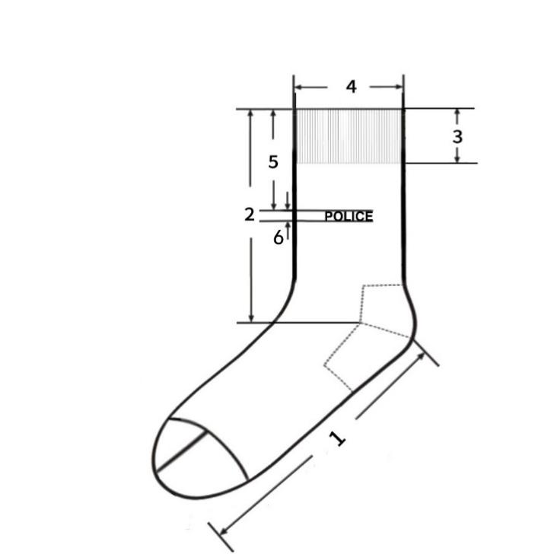
图1.1
6.2颜色
袜体为藏蓝色、提花标志为浅蓝色。
6.3材料规格及用途
材料规格及用途见表1。
表1 材料规格及用途
材料名称 | 规格 | 质量要求 | 用途
长绒棉 | 40S×2长绒棉（抗菌防臭处理） | FZ/T 73001-2008  一等品 | 面纱、提花标志
锦纶丝 | 抗菌锦纶包覆氨纶纱 | FZ/T 73001-2008  一等品 | 底纱
氨纶 | 120D锦纶氨纶包覆纱 | FZ/T 73001-2008  一等品 | 袜口
6.4工艺要求
工艺要求见表2。
表2 工艺要求
部位名称 | 用纱 | 针型、结构
袜体 | 40S×2长绒棉+抗菌锦纶包覆纱（抗菌处理） | 188针单面平纹
袜头  袜跟 | 40S×2长绒棉+抗菌锦纶包覆纱（抗菌处理）+40D/2抗菌锦纶 | 单面平纹
袜口 | 40S×2长绒棉+抗菌锦纶包覆纱（抗菌处理）+20D/2锦纶+120D锦纶氨纶包覆纱 | 1+1罗纹
袜头缝合 | 68D×2 锦纶丝 | 对目缝
袜口缝合 | 68D×2 锦纶丝 | 扦缝
6.5规格尺寸
各部位规格尺寸及极限偏差见表3，测量部位及编号见图1.1。
表3 各部位规格尺寸及极限偏差 单位为厘米
序号 | 部位名称 | 22-24 | 24～26 | 26～28 | 极限偏差
1 | 底长 | 20.0 | 22.0 | 24.0 | ±1.0
2 | 总长 | 11.0 | 11.0 | 13.0 | ±1.2
3 | 口高 | 3.0 | 3.0 | 3.0 | ±0.5
4 | 口宽 | 7.5 | 8.0 | 8.0 | ±0.5
5 | 提花标志距袜口 | 5.0 | 5.0 | 5.0 | ±0.5
6 | POLICE 提花标志高 | 0.8 | 0.8 | 0.8 | ±0.3

6.6内在质量要求
内在质量要求见表4。
表4 内在质量要求
序号 | 项目 |  | 指标 | 试验方法
1 | 纤维含量(%) |  | 棉95±5 | GB/T 2910-2009
2 | 甲醛含量(mg/kg) ≤ |  | 75 | GB/T 2912. 1-2009
3 | pH 值 |  | 4.0~8.5 | GB/T 7573-2009
4 | 袜头顶破强力(N) ≥ |  | 450 | GB/T 19976-2005  直径38mm
5 | 袜跟耐磨性能(次) ≥ |  | 250 | GB/T21196.2-2007  名义压力12kPa  No.600水砂纸
6 | 洗 50 次后  抑菌性能 | 金黄色葡萄球菌(%) ≥ | 80 | GB/T 20944.3-2008
6 | 洗 50 次后  抑菌性能 | 白色念珠菌(%) ≥ | 60 | GB/T 20944.3-2008
6 | 洗 50 次后  抑菌性能 | 大肠杆菌(%) ≥ | 70 | GB/T 20944.3-2008
7 | 耐汗渍色牢度 (级) ≥ | 变色 | 4 | GB/T 3922
7 | 耐汗渍色牢度 (级) ≥ | 沾色 | 4 | GB/T 3922
8 | 耐皂洗色牢度 (级) ≥ | 变色 | 4 | GB/T 3921-2008 中 A (1)
8 | 耐皂洗色牢度 (级) ≥ | 沾色 | 4 | GB/T 3921-2008 中 A (1)
9 | 耐摩擦色牢度 (级) ≥ | 干摩 | 4 | GB/T 3920
9 | 耐摩擦色牢度 (级) ≥ | 湿摩 | 2-3 | GB/T 3920
10 | 可分解致癌芳香胺染料(mg/kg) |  | 禁用（限量值≤20） | GB/T 17592
11 | 横向延伸值(袜口、袜筒)(cm ) ≥ |  | 18.0 | FZ/T73001-2016 扩展标准拉力33N±0.65N
12 | 直向延伸值(底长)(cm ) ≥ |  | 40.0 | FZ/T73001-2016 扩展标准拉力33N±0.65N
6.7缺陷分类
a）样式及颜色与要求不符为重缺陷；
b）用纱与要求不符为重缺陷；
c）针型、结构与要求不符为重缺陷；
d）工艺与要求不符但不影响使用为轻缺陷；
e）规格尺寸超出极限偏差大于等于50%为轻缺陷，大于等于100%为重缺陷；
f）内在质量项目与1.6要求不符为重缺陷。
6.8判定规则
合格品为：重缺陷数量等于0，轻缺陷数量小于等于2。
7、警袜（冬袜）：
7.1样式
外观样式和测量位置见实物样品及下图2.1。

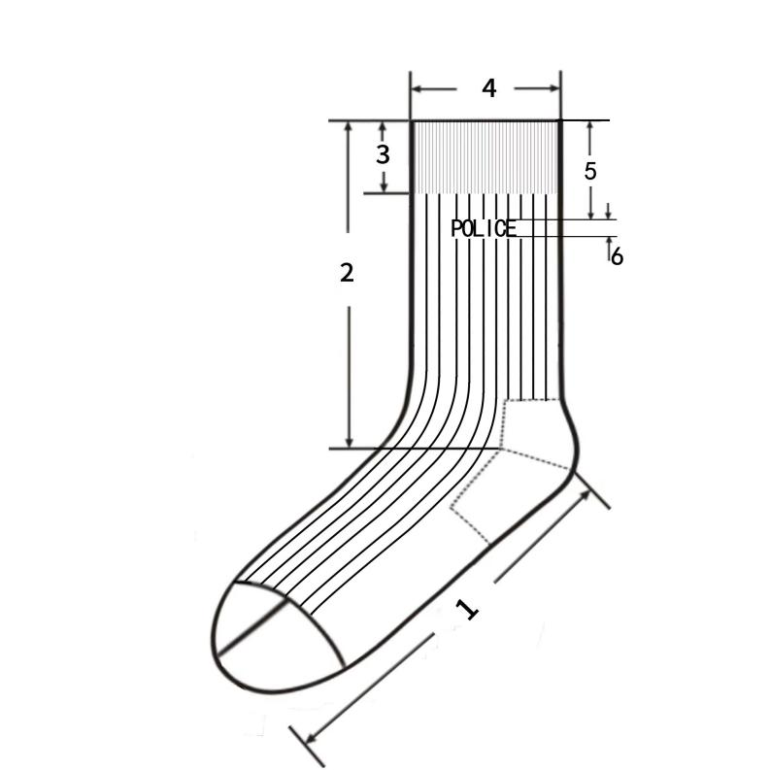
图2.1
7.2颜色
袜体、提花标志为藏蓝色。
7.3材料规格及用途
材料规格及用途见表5。
表5 材料规格及用途
材料 | 规格 | 质量要求 | 用途
精梳棉 | 19.6tex×2 | — | 面纱、提花标志
涤纶包覆氨纶纱 | 氨纶22dtex，涤纶丝83dtex | — | 袜体底纱
橡筋线 | 100D涤纶包胶丝 | — | 袜口罗纹
锦纶丝 | 77dtex | FZ/T 54007-2009 | 袜头、后跟加固
锦纶长丝缝纫线 | 44dtex×4 | FZ/T 63008 | 袜头缝合
7.4工艺要求
工艺要求见表6。
表6 工艺要求
部位名称 | 用纱 | 针型、结构
袜体 | 19.6tex×2精梳棉+22dtex氨纶/83dtex涤纶包缠丝 | 168针双面5+2罗纹
袜头  袜跟 | 19.6tex×2精梳棉+22dtex氨纶/83dtex涤纶包缠丝+70D锦纶丝 | 单面平纹
袜口 | 19.6tex×2精梳棉+22dtex氨纶/83dtex涤纶包缠丝+100D涤纶包胶丝 | 1+1罗纹
袜头缝合 | 68D×2锦纶丝 | 对目缝，线迹宽0.2cm
袜口缝合 | — | —
7.5规格尺寸
各部位规格尺寸及极限偏差见表7，测量部位及编号见图2.1。
表7 各部位规格尺寸及极限偏差 单位：厘米
编号 | 部位名称 | 22～24 | 24～26 | 26～28 | 极限偏差
1 | 底长 | 20.0 | 22.0 | 24.0 | ±1.0
2 | 总长 | 13.0 | 13.0 | 15.0 | -1.2
3 | 口高 | 3.0 | 3.0 | 3.0 | ±0.3
4 | 口宽 | 7.5 | 8.0 | 8.0 | ±0.5
5 | 提花标志距袜口 | 5.0 | 5.0 | 5.0 | ±0.3
6 | POLICE提花标志高 | 1.5 | 1.5 | 1.5 | ±0.2
7.6内在质量要求
内在质量要求见表8
表8 内在质量要求
序号 | 项目 |  |  | 指标 | 试验方法
1 | 纤维含量（%） |  |  | 棉75±5 | GB/T 2910-2009
2 | 甲醛含量（mg/kg）≤ |  |  | 75 | GB/T 2912.1-2009
3 | pH值 |  |  | 4.0～8.5 | GB/T 7573-2009
4 | 袜头顶破强力（N）≥ |  |  | 450 | GB/T 19976-2005  直径38mm
5 | 袜跟耐磨性能（次）≥ |  |  | 250 | GB/T 21196.2-2007  名义压力12kPa  No.600水砂纸
6 | 洗50次后  抑菌性能 | 金黄色葡萄球菌（%）≥ |  | 80 | GB/T 20944.3-2008
6 | 洗50次后  抑菌性能 | 白色念珠菌（%）≥ |  | 60 | GB/T 20944.3-2008
6 | 洗50次后  抑菌性能 | 大肠杆菌（%）≥ |  | 70 | GB/T 20944.3-2008
7 | 耐汗渍色牢度（级）≥ |  | 变色 | 4 | GB/T 3922
7 |  |  | 沾色 | 4 | GB/T 3922
8 | 耐摩擦色牢度（级）≥ |  | 干摩 | 4 | GB/T 3920
8 |  |  | 湿摩 | 2-3 | GB/T 3920
9 | 耐皂洗色牢度（级）≥ |  | 变色 | 4 | GB/T 3921-2008中A（1）
9 |  |  | 沾色 | 4 | GB/T 3921-2008中A（1）
10 | 可分解致癌芳香胺染料（mg/kg） |  |  | 禁用（限量值≤20） | GB/T 17592
11 | 横向延伸值（袜口、袜筒）（cm）≥ |  |  | 18.0 | FZ/T73001-2016  扩展标准拉力33N±0.65N
12 | 直向延伸值（底长）（cm）≥ |  |  | 40.0 | FZ/T73001-2016  扩展标准拉力33N±0.65N
7.7缺陷分类
a）样式及颜色与要求不符为重缺陷；
b）用纱与要求不符为重缺陷；
c）针型、结构与要求不符为重缺陷；
d）工艺与要求不符但不影响使用为轻缺陷；
e）规格尺寸超出极限偏差大于等于50%为轻缺陷，大于等于100%为重缺陷；
f）内在质量项目与2.6要求不符为重缺陷。
7.8判定规则
合格品为：重缺陷数量等于0，轻缺陷数量小于等于2。
8.太阳镜
产品质量要求不低于中华人民共和国轻工行业（QB 2457-1999（2009））技术标准等国家相关规范和最新标准，生产技术标准如下：
8.1镜片材料：宝丽莱（厚度1.5mm、加硬加膜（内加膜））,采用（GB 10810.1-2005）技术标准，透射比类别2类。
8.2镜架材料：镜架的主体（镜腿、前框）的材料应为钛，钛含量≥95%。
8.3透射特性采用（QB 2457-2009）技术标准。
8.4装配与整形采用（GB 13511.1-2011）技术标准。
8.5镜架要求采用（GB/T14214-2003）技术标准。
8.6镜片雾度（耐磨性）参照应符合GB10810.5-2012。
8.7镜片抗冲击性应符合QB2506-2001。
产品名称 | 项目号 | 检测项目名称 | 执行标准
镜片要求 | 1 | 表面质量和内在疵病 | GB10810.1-2005
镜片要求 | 2 | 顶焦度 | GB10810.1-2005
镜片要求 | 3 | 棱镜度偏差 | GB10810.1-2005
镜片要求 | 4 | 镜片厚度 | GB10810.1-2005
透射特性 | 5 | 光透射比τv | GB10810.3-2006  样品镜片透射比类别2类
透射特性 | 6 | 平均透射比（紫外光谱区） | GB10810.3-2006  样品镜片透射比类别2类
透射特性 | 7 | 黄色交通讯号色极限 | QB2457-1999（2009）
透射特性 | 8 | 绿色交通讯号色极限 | QB2457-1999（2009）
透射特性 | 9 | 平均日光（D65）色极限 | QB2457-1999（2009）
透射特性 |  | 红色讯号透射比 | QB2457-1999（2009）
透射特性 |  | 黄色讯号透射比 | QB2457-1999（2009）
透射特性 |  | 绿色讯号透射比 | QB2457-1999（2009）
透射特性 |  | 抗冲击性 | QB2506-2001
装配 |  | 装配质量 | GB13511.1-2011
9.警用编织腰带的技术规范
9.1样式：见下图。
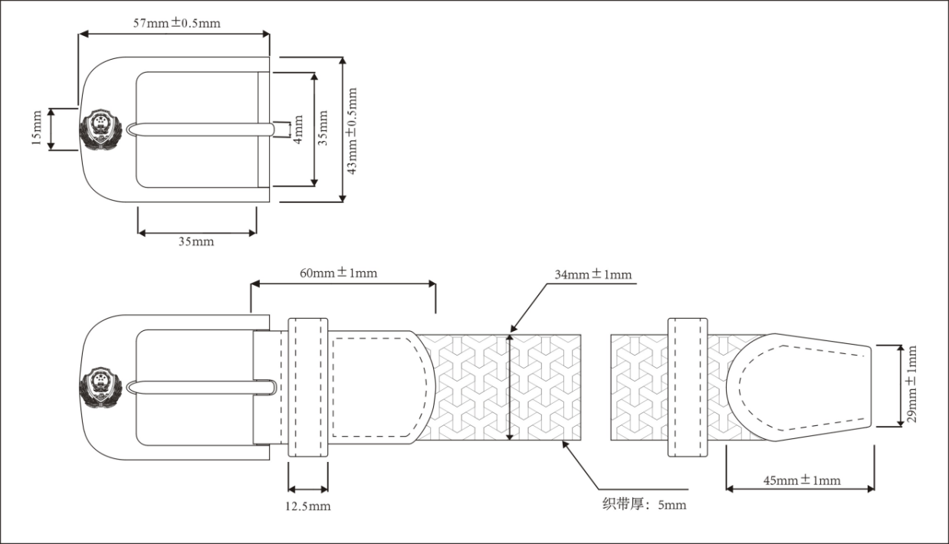

9.2结构及颜色：由锌合金钎子及弹力松紧带缝制而成。钎子表面镀镍，正面拉丝处理，带体颜色为藏青色。具体按样品。
9.3号型：产品按带体长度分为900mm、1000mm、1100mm、1200mm、1300mm、和1400mm。长度允许误差±20mm（不含钎子）。
9.4外观质量：
项目 | 要求
带体 | 颜色为藏青色（按样）。无明显色差，无明显污渍，无断经、无错经，允许轻微松档一处。
带头、带尾 | 用头层牛皮包覆，皮面应平整，无起壳、裂面、裂浆，缝制线迹均匀、松紧一致，无空针、漏针、跳针、浮线、双针眼。
钎子 | 钎子颜色为表面镀层光洁，无起壳及锈斑，钎子内侧无毛刺，穿进带体应能顺畅。
带箍 | 套在腰带上大小吻合。
9.5材料规格及用途：
名称 | 材料规格 | 质量要求 | 用途
锌合金 | ZZnAl ₄Y | GB/T 13818 | 钎子
尼龙丝弹力带 | 150D尼龙丝带  带体厚度5±0.3mm | 按样品 | 带体
黑色头层  黄牛皮 | 1.6±0.1mm | 按样品 | 带头、带尾包皮及带箍
黑色边油 | 聚氨酯或聚氯乙烯等树脂 | 按样品 | 带头、带尾包皮及带箍侧面涂饰
高强力涤纶  缝纫线 | 250D ×3 | 单线弹力≥37N/500mm | 面缝纫线
高强力涤纶  缝纫线 | 210D ×3 | 单线弹力≥31N/500mm | 底缝纫线
9.6理化性能：
项目 |  | 指标 | 实验方法
编织带体耐摩擦  色牢度 | 干摩擦 | 3-4级 | GB/T3920
编织带体耐摩擦  色牢度 | 湿摩擦 | 3级 | GB/T3920
编织带体耐汗渍  色牢度 | 变色 | 3级 | GB/T3922
编织带体耐汗渍  色牢度 | 沾色 | 3级 | GB/T3922
编织带体耐洗  色牢度 | 变色 | 3级 | GB/T3921
编织带体耐洗  色牢度 | 沾色 | 3级 | GB/T3921
伸长比 |  | 1：1.3～1：1.8 | FZ/T63006
带体甲醛含量（mg/kg） |  | ≤200 | GB/T2912.1
钎子与带体结合力（N） |  | ≥400
带体拉伸强度（N） |  | ≥1000
钎子耐盐雾 |  | 48h表面无腐蚀斑点
10.冬执勤内胆工艺说明

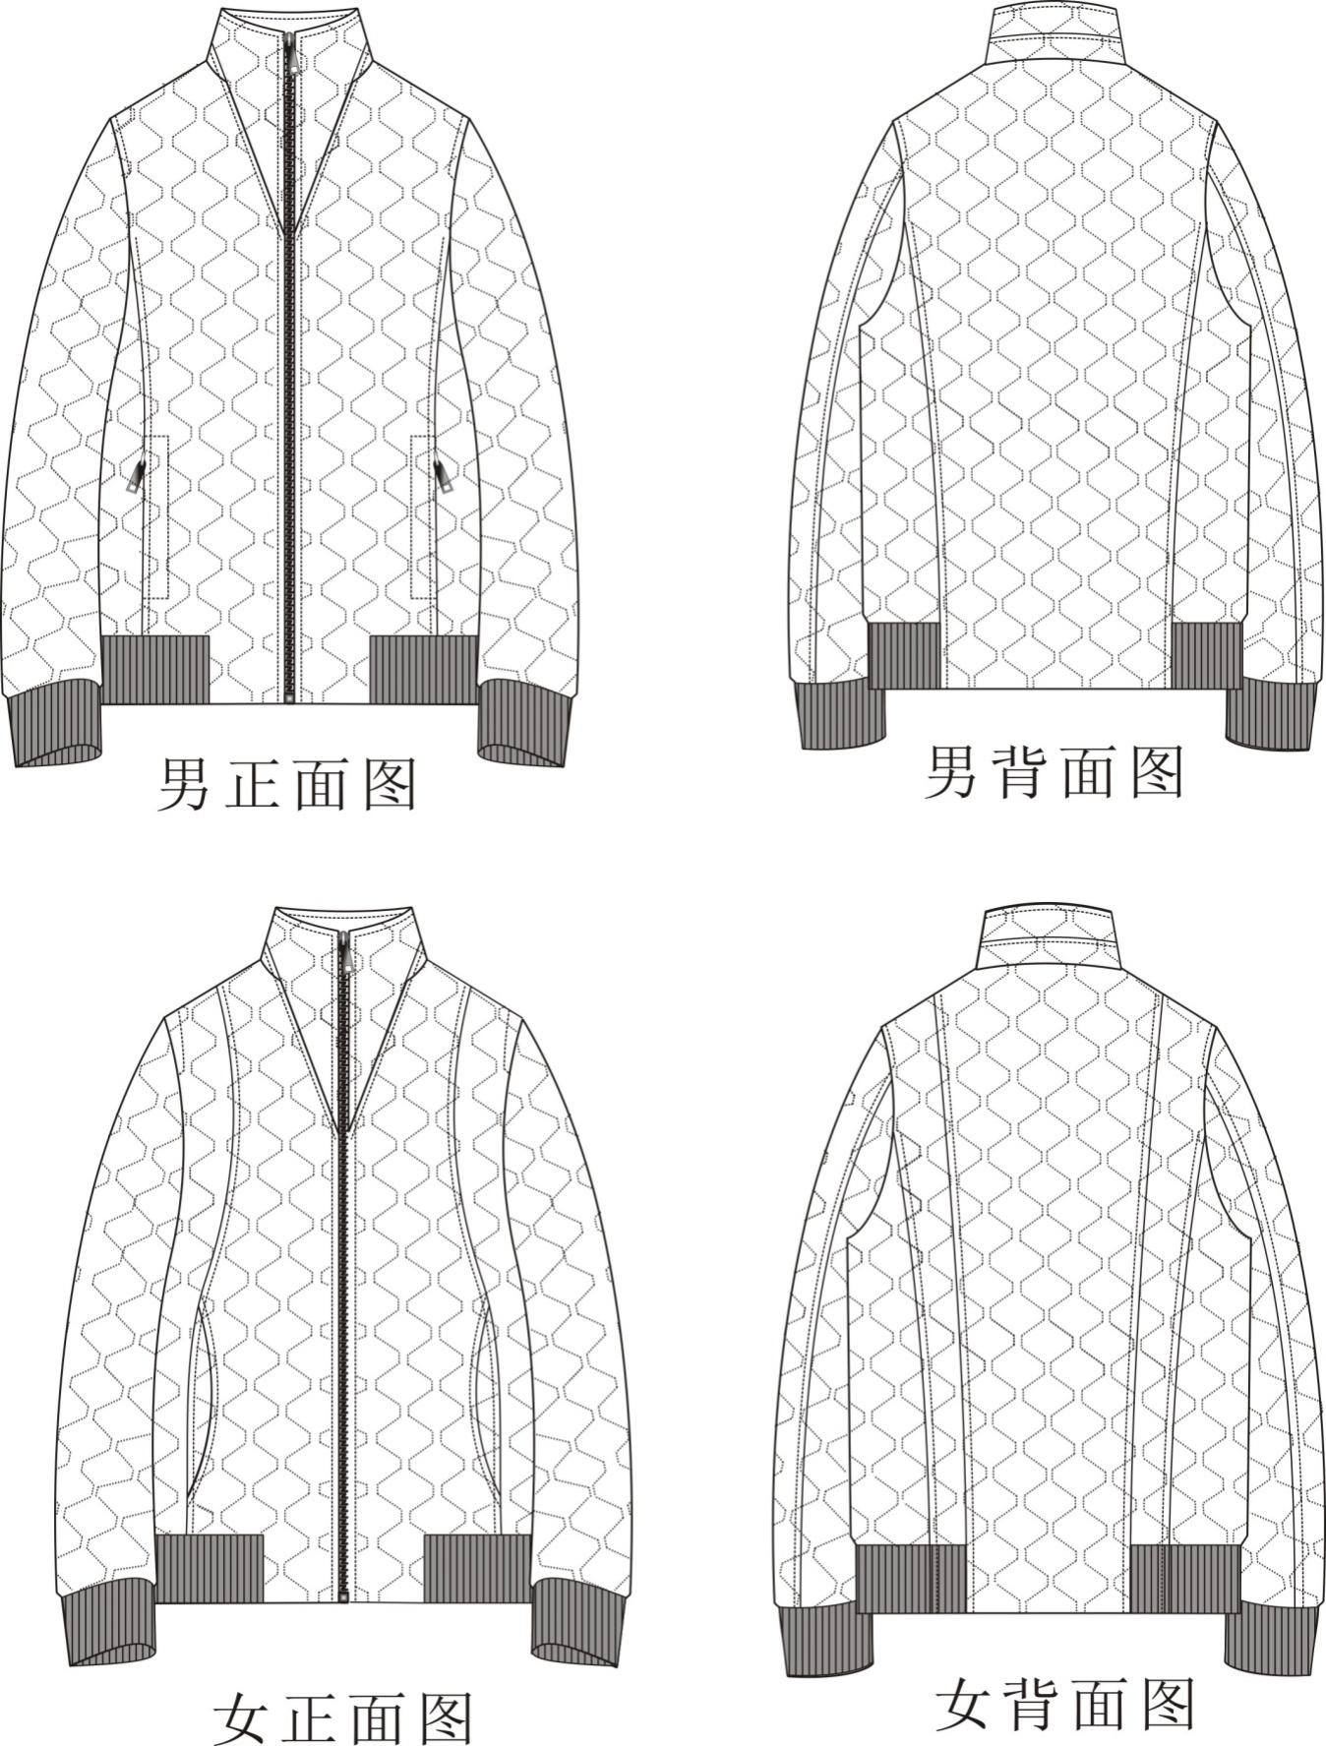

10.2、材料规格及用途
序号 | 材料名称 | 材料规格 | 用途
1 | 四面弹面料 | 50D | 领子、袖子、后片、前片、挂面、里袋牙、里袋口垫布、下插袋垫布、挂面
2 | 消光尼丝纺 | 100%锦纶 | 大身里、袖里、里袋布
3 | P棉 | 133g | 大身、袖子
4 | P棉 | 100g | 斜插袋垫
5 | 仿棉绒 |  | 面斜插袋布
6 | 粘合衬 |  | 里袋牙，斜插袋垫，挂面，领面，座领面
7 | 罗纹 | 1+1罗纹 790g/m230%丝光羊毛70%抗起球腈纶 | 底摆、袖口
8 | 丝线 | 40# | 明线
9 | 涤纶线 | 11.8tex*3 | 缝纫
10 | 拉链 | 5#单开尾金属拉链 | 门襟拉链
11 | 拉链 | 3#尼龙单头闭尾 | 斜插袋、里袋
12 | 商标 |  | 主标
13 | 号型洗涤标签 |  | 水洗尺码标
14 | 专属吊牌 |  | 吊牌
15 | 包装袋 |  | 内包装
10.3、 P棉技术标准
P棉材料规格
组成 | 线密度/dtex | 纤维长度/mm
主体纤维 | 小于1 | 51
P棉物理性能
项目 | 指标 |  | 允许偏差
项目 | 133g/㎡ | 100g/㎡ | 允许偏差
幅宽/CM | 150 |  | 不低于
单位面积质量/﹙g/㎡﹚ | 133 | 100 | -5%～+7%
热阻/﹙㎡·K/W﹚ | 0.36 | 0.34 | 不低于
10.4、非表面部位色差
色差对比 | 对比部位
3-4级 | 面料：大袋牙、里袋牙、袋口垫布与表面部位；  里料：前身、袖子及其他部位与后身对称部位。
10.5、裁片纱向
类别 | 裁片名称 | 下料方向 | 允许极限 | 要求
上衣面 | 前身 | 经 | 前止口顺经纱 | —
上衣面 | 前身腋下片 | 经 | 前侧向前、后1.0 | —
上衣面 | 后身 | 经 | 背中缝顺经纱 | —
上衣面 | 大、小袖 | 经 | 袖底缝顺经纱，向后2.0 | —
上衣面 | 挂面 | 经 | 前止口顺经纱 | —
上衣面 | 翻领面、里 | 纬 | 2.0 | —
上衣面 | 领座面、里 | 纬 | — | —
上衣面 | 袋牙面 | 经 | — | —
上衣面 | 袋口垫布 | 经、纬 | 2.0 | —
上衣里 | 前身 | 经 | 前襟边下端2.0 | —
上衣里 | 后身 | 经 | 背中缝顺经纱 | —
上衣里 | 大、小袖 | 经 | 袖底缝顺经纱，向后2.0
上衣衬 | 翻领面 | 纬 | 1.0 | －
上衣衬 | 领座面 | 纬 | － | －
上衣衬 | 挂面 | 经 | 3.0 | －
上衣衬 | 袋牙 | 经 | 2.0 | －
上衣衬 | 袋口垫衬 | 经、纬 | 2.0 | －
上衣衬 | 上衣袋布 | 经 | 1.0 | －
上衣衬 | 下围 | 纬 | 1.0
10.6.缝制
10.6.1缝制针距：明线针距12-14针/3cm，暗线针距11-13针/3cm。
10.6.2缝纫线路顺直，定位准确，距边宽窄一致，线迹针脚整齐，针距均匀结合牢固，松紧适宜。
10.6.3缝制工艺按下表规定：
单位：CM
部位 | 工序名称 | 缝头 | 缝制形式及缝线道数 | 明线  距边 | 要求
领子 | 钩压领子 | 0.8 | 明、暗线各一道 | 0.6 | 外口坐势齐止口
领子 | 翻领面与领座面结合 | 0.6 | 暗线一道  明线一道 | 距缝0.1 | 领座明线一道
领子 | 翻领里与领座里结合 | 0.8 | 暗线一道  明线一道 | 0.6 | 领面与身里扎线一道，倒缝，领里与身面扎线一道，劈缝，领下口㩟线一道
袖子 | 合面袖底、外缝 | 1.0 | 暗线一道  明线一道 | 0.6 | 缝份倒向大袖，明线压在大袖上，袖底劈缝
袖子 | 合里袖底、外缝 | 1.0 | 暗线各一道 | -- | 缝头向大袖倒，余量0.3-0.5
袖子 | 袖口面、里结合 | 1.0 | 暗线一道 | -- | 专用套口机上螺纹袖头，螺纹净宽5.5cm，缝头㩟住袖口衬，里留余量0.7-1.0
袖子 | 绱袖子 | 1.0 | 暗线一道 | 0.6 | 绱袖倒缝，倒向大身，明线一道，前身肩缝向下11cm，后身至袖脊缝
袖子 | 扎袖窿里 | 1.0 | 暗线一周 | -- | 剪口对齐扎线一周
袖子 | 袖面、里固定 | -- | -- | -- | 面与里肩缝处夹上㩟条，间距1-1.5cm
大袋 | 钩压袋牙 | 1.0 | 明线一道  暗线一道 | 0.6 | 牙宽2.5cm，长17.5cm，袋牙宽窄一致
大袋 | 缉袋口拉链 | -- | 暗线一道 | -- | 拉链牙布外出0.5cm，拉链缉到大袋牙上（男袋口为拉链款，女袋口为月牙款无拉链）
大袋 | 绱袋牙 | 1.0 | 明线一道 | -- | 按袋位上袋牙，牙宽2.5cm
大袋 | 绱大袋口垫布 | -- | 暗线一道 | -- | 宽5.0，与袋布上口齐，下口扣净，缉明线
大袋 | 开袋口 | -- | -- | -- | 两端开三角剪口，三角向两侧倒
大袋 | 袋牙与袋布结合 | 1.0 | 扎线一道  明线一道 | 0.15 | 袋牙与大身，袋布结合，扎线一道
大袋 | 合袋布 | 1.0 | 扎线一道 | -- | 袋布下端夹㩟条，固定在止口缝份上
上衣前、后身面 | 合腋下缝 | 1.0 | 明、暗线各一道 | 0.6 | 倒缝倒向前身，明线压在前身上，与袋牙线对应
上衣前、后身面 | 钩压门襟止口 | 0.8 | 明、暗线各一道 | 0.6 | 按剪口夹上拉链，左右对称
上衣前、后身面 | 合面肩缝 | 1.0 | 明、暗线各一道 | -- | 倒缝，后身余量吃进，倒向后身，明线压在后身上
上衣前、后身面 | 合面腰缝 | 1.0 | 明、暗线各一道 | -- | 倒缝，缝份倒向后身，明线压在后身上
上衣前、后身面 | 钩后身下摆 | 1.0 | 明、暗线各一道 | 0.15 | 下围里与后身底边结合，倒缝，面坐势0.2cm，明线不压透面
上衣前、后身面 | 组合下围 | 1.0 | 暗线一道 | -- | 下围螺纹净宽6.0cm，单层与面结合，双折倒缝，倒向后身
上衣前、后身面 | 带里袋牙拉链 | -- | 暗线一道 | -- | 拉链牙布外出0.5cm，拉链带到大身牙上
上衣前、后身面 | 开袋口 | -- | -- | -- | 两线取中剪开，两端开三角剪口，袋牙倒缝，三角向两侧倒
上衣前、后身面 | 拉链牙与袋布结合 | 0.8 | 明、暗线各一道 | 0.15 | 缝头向下倒，距拉链牙布0.5cm缉明线
上衣前、后身面 | 上牙与袋布结合 | -- | 明、暗线各一道 | 0.15 | 袋牙口向下，盖住拉链，牙布缝份均匀袋口一周缉明线
上衣前、后身面 | 合袋布 | 1.0 | 扎线一道 | -- | 袋布前端㩟住挂面
上衣里 | 挂面与里子结合 | 1.0 | 明、暗线各一道 | 0.15 | 缝头向前止口倒
上衣里 | 合里腰缝、肩缝 | 1.0 | 暗线一道 | -- | 缝头向后倒，留余量0.3-0.5
装拉链 | 前身与前下围结合 | 1.0 | 明、暗线各一道 | 0.1 | 倒缝、缝份向上倒
装拉链 | 挂面与前下围结合 | 1.0 | 暗线一道 | -- | 前片面与前下围拼接，明线缉在下围上，不压透面，面吐0.2cm
装拉链 | 绱前门拉链 | 1.0 | 明、暗线各一道 | 0.6 | 夹绱拉链上止口与领外口齐，下止口与底边齐，止口拼接左右对称，拉链布距面止口0.3cm，上下宽窄一致，拉链平服
产品标志 | 产品名称、标志 | -- | 扎线一周 | 0.1 | 左里袋下口3cm正中缉线一周（男左女右）
产品标志 | 产品洗涤维护标志、号型标志 | -- | 暗线一道 | -- | 左里袋垫底下口正中暗线一道（男左女右）
10.7外观质量
10.7.1产品整洁美观、平服、无烫光，丝路顺直，左右对称。
10.8检验、检测方法
10.8.1检验工具
将服装穿在人台上，以目视和钢卷尺同时。
10.8.2成品规格测定
10.8.2.1成品主要测量部位的测量方法按下表规定。
主要部位测量方法
部位名称 | 测量方法
衣长 | 前衣长由前身左或右襟肩缝最高点垂直量至底边，后衣长由后领中垂直量至底边。
胸围 | 前后身摊平，沿袖窿底缝水平横量（周围计算）。
中腰围 | 腰部最细处水平围量一周。
下摆围 | 底边围量一周。
总肩宽 | 由肩袖缝的交叉点摊平横量。
袖长 | 由肩袖缝的交叉点量至袖口边中间。
注：各细节部位按实际长度测量。
10.9检验规则
10.9.1成品质量等级划分以缺陷是否存在及其轻重程度为依据。
10.9.2缺陷，单件产品不符合本标准所规定的技术要求即构成缺陷。
按照产品不符合标准和对产品的性能、外观的影响程度，缺陷分成三类：
a）严重缺陷：严重降低产品的使用性能，严重影响产品外观的缺陷，称为严重缺陷。
b）重缺陷：不严重降低产品的使用性能和影响产品的外观。但较严重不符合标准规定的缺陷，称为重缺陷。
c）轻缺陷：不符合标准的规定，但对产品的使用性能和外观影响较小的缺陷，称为轻缺陷。
10.9.3质量缺陷判定依据见下表。
质量缺陷判定依据
项目 | 序号 | 轻缺陷 | 重缺陷 | 严重缺陷
外观及缝制质量 | 1 | 商标不端正，明显歪斜；钉商标线与商标底色的色泽不适应。 | 使用说明内容不准确。 | 使用说明内容缺项。
外观及缝制质量 | 2 | 领子、里松紧不适宜，表面不平挺。 | 领子、领里松紧明显不适宜、不平服。
外观及缝制质量 | 3 | 领口：串口不顺直，领子、止口反吐。
外观及缝制质量 | 4 | 领窝不平服、起皱；绱领（领肩缝对比）偏斜大于0.5 cm。 | 领窝严重不平服、起皱；绱领（领肩缝对比）稍斜大于0.7cm。
外观及缝制质量 | 5 | 肩缝不顺直；不平服；后省位左右不一致。 | 肩缝严重不顺直；不平服。
外观及缝制质量 | 6 | 两肩宽窄不一致，互差大于0.5 cm。 | 两肩宽窄不一致；互差大于0.8 cm。
外观及缝制质量 | 7 | 袋位高低互差大于0.3 cm；前后互差大于0.5 cm。 | 袋位高低互差大于0.8cm；前后互差大于1.0cm。
外观及缝制质量 | 14 | 止口不顺直、不平服；止口反吐。 | 挂面明显松皱。
外观及缝制质量 | 16 | 前身止口表面不平服，拉链布不平 | 前身止口松皱，拉链拱起
外观及缝制质量 | 17 | 底边明显宽窄不一致；不圆顺；里子底边宽窄明显不一致。 | 里子短，面明显不平服；里子长，明显外露。
外观及缝制质量 | 18 | 绱袖不圆顺，吃势不适宜；两袖前后不一致大于1.5 cm；袖子拉畅、不顺。 | 绱袖明显不圆顺；两袖前后明显不一致大于2.5 cm；袖子明显起皱、不顺。
外观及缝制质量 | 19 | 袖长左右对比互差大于0.5cm；两袖口对比互差大于0.5cm。 | 袖长左右对比互差大于1.Ocm；两袖口对比互差大于0.8cm。
外观及缝制质量 | 20 | 后背不平、起吊； | 后背明显不平服、起吊。
外观及缝制质量 | 21 | 衣片缝合明显松紧不平；不顺直；连续跳针（30cm内出现两个单跳针按连续跳针计算）。 | 表面部位有毛、脱、漏（影响使用和牢固）；链式缝迹跳针有一处。
外观及缝制质量 | 22 | 有叠线部位漏叠两处（包括两处）以下；衣里有毛、脱、漏。 | 有叠线部位漏叠超过两处。
外观及缝制质量 | 23 | 明线宽窄、弯曲。 | 明线双轨。
外观及缝制质量 | 24 | 轻度污渍；熨烫不平服；有显水花、亮光；表面有大于1.5 cm的死线头3根以上。 | 有明显污渍。污渍大于2cm²；水花大于4cm²。 | 有严重污渍，污渍大于5cm² 烫黄、破损等严重影响使用和美观。
色差 | 25 | 表面部位色差不符合本标准规定的半级以内。 | 表面部位色差超过本标准规定半级以上。
辅料 | 26 | 缝纫线色泽、色调与面料不相适应。 | 里料、缝纫线的性能与面料不适应。
针距 | 27 | 低于本标准规定2针以内（含2针）。 | 低于本标准规定2针以上。
规格允许偏差 | 28 | 规格超过本标准规定50%以内。 | 规格超过本标准规定50%以上。 | 规格超过本标准规定100%及其以上。
注：
1、以上各缺陷按序号逐项累计计算。
2、本规则未涉及到的缺陷可根据标准规定，参照规则相似缺陷酌情判定。
3、凡属丢工、少序、错序均为重缺陷。缺件为严重缺陷。
4、理化性能一项不合格即为该抽验批不合格。
11.羊绒背心主要技术指标要求
男、女式背心有关技术规格及要求按纺织行业标准（羊绒针织品FZ/T73009-2009）中优等品标准为主要依据，纱线必须经过招标方认可。涉及原辅材料的以下列表中所列内容为准，其余以上述标准为准。
11.1羊绒衫规格尺寸
尺寸规格按GA763-2008技术标准执行，
11.2颜色
11.2.1 成品颜色为符合采购人标样。表面颜色与标样对比，色差应不低于4级，单件颜色应一致。
11.2.2 缝纫线颜色应与缝合部位的材料颜色相匹配。
11.3材料要求
材料外观质感、手感应符合标样。材料规格及用途按照表一执行。
表一材料规格及用途
材料名称 | 规格 | 执行标准 | 用途
羊绒针织绒线 | 70%绵羊毛30%山羊绒，纱支：48 Nm /2，颜色符合标样 | FZ/T 71006-2009 | 整身编织用线，领、夹边、下摆罗纹用线
氨纶包缠丝 | 氨纶22dtex，锦纶78 dtex | FZ/T 42007-2001 | 领口、夹圈、下摆罗纹
涤纶缝纫线 | 14.8dtex×2 | GB/T 6836-1997 | 套口用线
11.4工艺要求
11.4.1横机织片工艺要求
背心前后片用12针横机编织，领及夹边用14横机编织，工艺要求按表二执行。
表二横机织片工艺要求
部位名称 | 要求
部位名称 | 组织结构 | 用纱 | 织法及织密（/10CM)
前后身 | 四平针 | 2股毛纱 | 横例 | ≥68
前后身 | 四平针 | 2股毛纱 | 纵行 | ≥104
领口/夹边罗纹 | 四平针 | 1股毛纱加1股氨纶丝 | 横例 | ≥70
下摆罗纹 | 2+1罗纹 | 2股毛纱加1股氨纶丝 | 纵行 | ≥108
11.4.2套口工艺
套口使用圆盘套口机，针距应大于18针/2.54cm，2根对主色涤纶纫线套合。套口线迹松紧适宜，转角圆顺，吃势均匀，缝迹伸长率应大于30%。各部位套口工艺要求应符合表四规定。
11.5外观质量
11.5.1基本要求
产品平整，外观风格、手感符合标样；领口、底边摆缝、袖窿应熨烫平展；整洁美观，无烫黄、水渍、亮光。
11.5.2 外观疵点
外观疵点要求GA763-2008外观质量执行。
11.6. 内在质量
内在质量指标参考中华人民共和国纺织行业标准FZ/T73009-2009中的物理指标执行。
11.7单位面积质量测试方法：GB/T4669-2008
项目 |  | 要求 | 备注
山羊绒纤维含量％ |  | 30 | ±3
绵羊毛纤维含量％ |  | 70 | ±3
甲醛含量，mg/kg |  | 符合GB 18401－2010 | B类
pH值 |  | 符合GB 18401－2010 | B类
异味 |  | 无 | —
单位面积质量g/㎡ |  | ≥500 ≤600 | —
可分解芳香胺染料 |  | 禁用 | —
耐洗色牢度，级 | 原样变色 | ≥ 3-4 | —
耐水色牢度，级 | 原样变色 | ≥3－4 | —
耐水色牢度，级 | 沾色（羊毛） | ≥4 | —
耐水色牢度，级 | 沾色(棉) | ≥3－4 | —
耐酸汗渍色牢度，级 | 原样变色 | ≥3－4 | —
耐酸汗渍色牢度，级 | 沾色（羊毛） | ≥4 | —
耐酸汗渍色牢度，级 | 沾色(棉) | ≥3－4 | —
耐碱汗渍色牢度，级 | 原样变色 | ≥3－4 | —
耐碱汗渍色牢度，级 | 沾色（羊毛） | ≥4 | —
耐碱汗渍色牢度，级 | 沾色(棉) | ≥3－4 | —
耐摩擦色牢度，级 | 干摩 | ≥4 | —
耐摩擦色牢度，级 | 湿摩 | ≥3 | —
耐干洗色牢度，级 | 原样变色 | ≥4 | —
耐干洗色牢度，级 | 溶剂沾色 | ≥3-4 | —
耐光色牢度，级 |  | 4 | —
二氯甲烷可溶性物质% |  | ≦1.5 | —
顶破强度，kPa |  | ≥ 196（2.0）a | —
 |  | ≥ 225（2.3）b | —
起球，级 |  | ¡Ý3.-4 | —

12.男警便单皮鞋（平底）

12.1 技术要求
符合QB/T 1002-2015《皮鞋》技术要求。

12.2 结构及样式
男警便单皮鞋（平底）颜色为黑色，样式为围盖横条式、一脚蹬结构。鞋面为黑色全粒面压纹铬鞣黄牛皮，鞋里为黑色猪头层鞋里革，鞋垫为黑色猪头层鞋里革、涤纶经编网眼织物、细布复合浅蓝色高弹发泡材料成型鞋垫，鞋底为黑色聚醚型聚氨酯材料。帮底结合工艺采用橡胶/聚醚型聚氨酯连帮注射工艺。男警便单皮鞋（平底）式样应符合图1、图2及主管部门批准的实物标样。
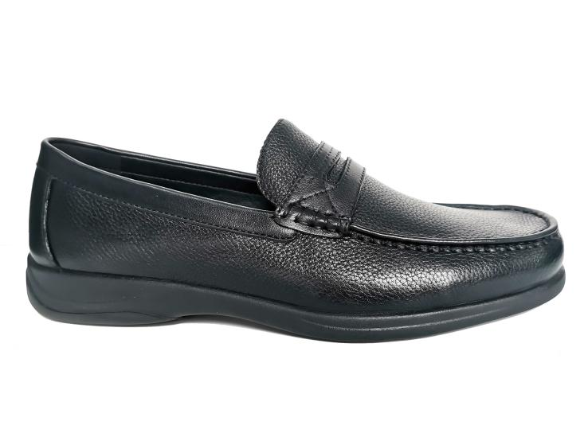
图1 式样
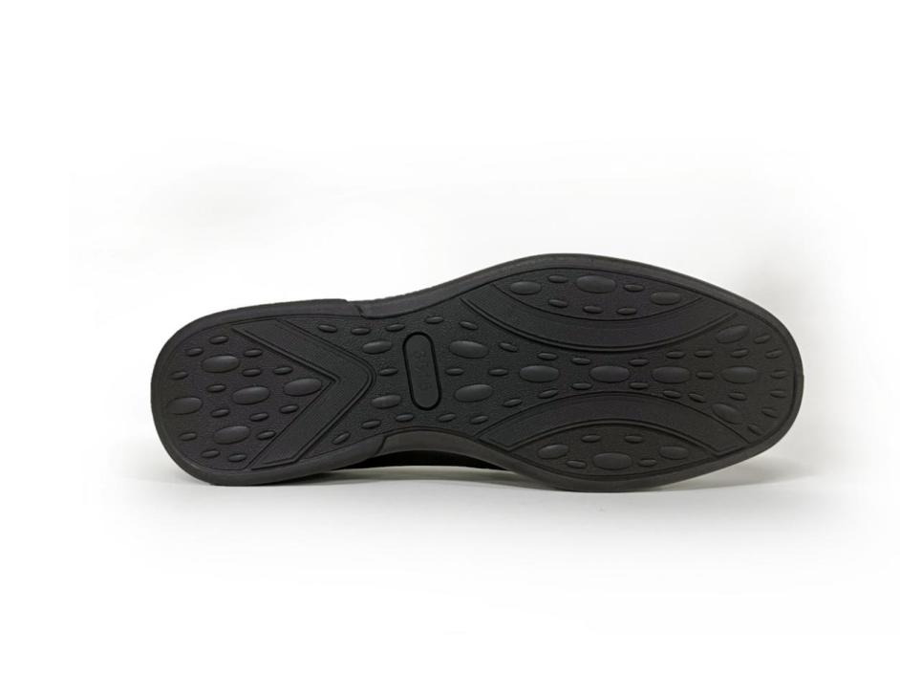
图2 鞋底图

12.3 号型规格
男警便单皮鞋（平底）号型设置为9个常用码，鞋码分别为240、245、250、255、260、265、270、275和280，鞋型为三型，超出常用号型的可根据需要按号型等差增加。

12.4 成品尺寸
成品尺寸应符合表1规定，成品尺寸测量部位见图3。
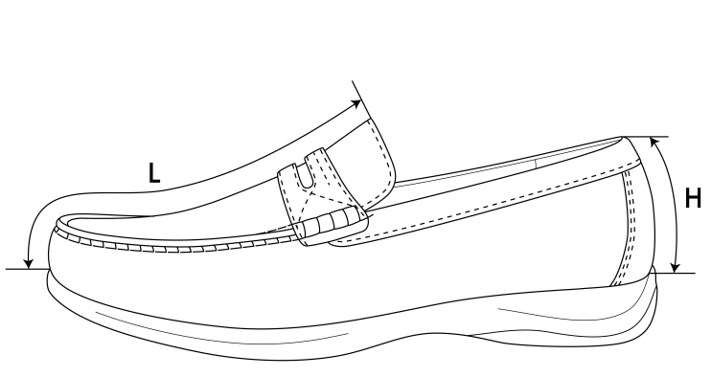
图3 成品尺寸测量部位示意图
表1 成品尺寸 单位为毫米
鞋号 | 240 | 245 | 250 | 255 | 260 | 265 | 270 | 275 | 280 | 公差± | 互差
前帮长(L) | 168.0 | 171.0 | 174.0 | 177.0 | 180.0 | 183.0 | 186.0 | 189.0 | 192.0 | 3.0 | 2.0
后帮高(H) | 58.0 | 59.0 | 60.0 | 61.0 | 62.0 | 63.0 | 64.0 | 65.0 | 66.0 | 1.0 | 1.0
注1：前帮长L，贴紧鞋面，子口至帮盖上边沿曲线测量。
注2：后帮高H，贴紧鞋面，子口至包边条上边沿曲线测量。
注3：鞋围长，贴紧鞋面，子口至帮盖下边沿曲线测量，同双一致。

12.5 主要材料规格及用途
表2 材料规格及用途
材料名称 | 规格 | 要求 | 用途
全粒面压纹铬鞣黄牛皮 | 黑色，厚度：（1.6～1.8）mm | 理化性能及感官应符合QB/T 1873-2010要求 | 帮盖、前帮围、后帮、包跟
全粒面铬鞣黄牛皮 | 黑色，厚度：（1.6～1.8）mm | 理化性能及感官应符合QB/T 1873-2010要求 | 横带、包边条
猪头层鞋里革 | 黑色，厚度：（0.6～0.8）mm | 按标样 | 前帮里、后帮里、鞋垫面、横带里
超细纤维绒面合成革 | 黑色，厚度：（0.8±0.1）mm | 按标样 | 包跟里
超细纤维合成革 | 黑色，厚度：（0.7±0.1）mm | 按标样 | 后跟半垫
热熔型化学片 | 厚度：（0.6±0.1）mm | — | 内包头
热熔型化学片 | 厚度：（0.9±0.1）mm | — | 主跟
成型鞋垫 | 黑色猪头层鞋里革、涤纶经编网眼织物、细布复合浅蓝色高弹发泡材料成型鞋垫；厚度，前掌（3.5～4.0）mm，后跟（6.0～6.5）mm | 按标样 | 鞋垫
中底 | 中底布+中底板半叉 | — | 中底
鞋底 | 黑色，橡胶/聚醚型聚氨酯 | 按标样 | 鞋底
缝纫线 | 黑色，278dtex×3涤纶长丝线或色相相同、支股接近的锦纶线，单线断裂强力不低于4570cN | 应符合QB/T 2695-2013要求 | 缝帮面线
缝纫线 | 黑色，295dtex×3马克线，单线断裂强力不低于11000cN | 应符合QB/T 2695-2013要求 | 缝帮面线
缝纫线 | 白色，233dtex×3涤纶线，单线断裂强力不小于4000cN | 应符合QB/T 2695-2013要求 | 缝中底布
缝纫线 | 黑色，278dtex×3涤纶长丝线或色相相同、支股接近的锦纶线，单线断裂强力不低于4570cN | 应符合QB/T 2695-2013要求 | 缝帮底线

12.6 缝帮要求
表3 缝帮
部件 | 线道距边，mm |  | 针码密度，  针/20mm |  | 缝制方法
部件 | 规定 | 公差± | 规定 | 公差± | 缝制方法
缝接前帮围与后帮 | 1.5 | 0.5 | 8 | 1.0 | 前帮围与后帮合缝，缝线1道
缝接包跟与后帮 |  |  |  |  | 包跟按标志线压后帮，缝线2道，两线间距1.5mm
粘后帮里与包跟里 |  |  |  |  | 后帮里、包跟里刷胶，粘合牢固、平整
缝接前、后帮里 |  |  |  |  | 粘接前帮里与后帮里，各缝线1道
缝接后帮包边条 |  |  |  |  | 翻包包边条，按标志线压后帮、包跟，缝线1道
缝帮盖包边条与鞋舌里 |  |  |  |  | 帮盖边沿缝包边条，刷胶，帮盖与鞋舌里上沿对齐，缝线1圈
缝接横带与横带里 |  |  |  |  | 横带按标志线缝线1道；横带与横带里反面粘合，上、下缝线1道
缝接鞋舌横带与前帮 | — |  | 4 | 1.0 | 横带按标志线压帮盖缝马克线
缝接帮盖、前帮围 |  |  | 4 | 1.0 | 帮盖按标志线压前帮围，按孔位缝马克线

12.7 制底要求
表4 制底
项目 | 要求
片底料 | 主跟、内包头上口及内底前端片顺坡形
装主跟、内包头 | 主跟、内包头应贴合到位、对正，放平
圈缝鞋帮底口 | 距底边（2.0±0.5）mm，针距（6±1）针/20mm，缝底口一周
缝中底布 | 中底布与鞋帮鞋号一致，帮脚与中底布各标志点对齐周圈锁缝一道，距边（4.0±1.0）mm，针码密度（7±1）针/20mm，要求对齐、无缝隙，不应重叠
套楦 | 套正、套平服、到位
热定型 | 温度为（100±10）℃，时间（15～20）min
冷定型 | 温度为（-10～-5）℃，时间（10～15）min
帮脚起毛 | 帮脚周边砂去涂饰层,砂平、砂匀,不得砂伤帮脚,起毛深度不超过皮革厚度的1/3
出楦 | 保持鞋不变形
上机套帮 | 套正、套平、敲砸到位，不应错号、堆帮
连帮注射聚氨酯胶料 | 帮脚用烘箱加热，合模转至注射位压注聚氨酯胶料。要求子口和边墙花纹清晰，不应开胶，发泡充分，聚氨酯胶料与鞋帮结合牢固，不应缺料
出模 | 不应开胶，子口清晰、不应缺料，不应过硫、欠硫、缺胶
修水口胶 | 将子口及底边多余的胶修净、修齐
外观修饰 | 帮面用清洁剂处理,涂光亮鞋乳后进行自然抛光，要求均匀、光亮、有蜡感
装鞋垫 | 每只鞋放入成型鞋垫，不应顺脚、错号

12.8 成品感官质量
表5 成品感官质量要求
项目 | 要求
成鞋 | 整体感观端正，对称，平整，平稳，清洁，子口整齐严实，内底不露钉尖，帮面、鞋里不允许明显变色、脱色，缝制线道规整流畅，鞋垫放置平顺
成鞋 | 标识应符合标样要求
成品尺寸 | 成品尺寸不超过公差、互差范围
帮面 | 同双鞋相同部位色泽、厚度、花纹基本一致，次要部位允许有轻微缺陷，不允许有裂浆、裂面，前帮优于后帮，外怀优于里怀

表5（续） 成品感官质量要求
项目 | 要求
外底 | 同双鞋相同部位色泽、花纹基本一致，花纹符合标样要求
外底 | 不应有缺胶，不应有气泡

12.9 成鞋物理性能
表6 成鞋物理性能
项目 |  | 标准值 | 检测方法
成鞋耐折性能 | 鞋底裂口长度，mm | ≤10.0，不应出现新裂纹 | GB/T 3903.1-2017，预割口5mm，屈挠4万次
成鞋耐折性能 | 帮面 | 折后无裂纹、裂面 | GB/T 3903.1-2017，预割口5mm，屈挠4万次
成鞋耐折性能 | 帮底结合部位 | 无开胶 | GB/T 3903.1-2017，预割口5mm，屈挠4万次
剥离强度，N/cm |  | ≥80 | GB/T 3903.3-2011
外底磨痕长度，mm |  | ≤10.0 | GB/T 3903.2-2017
外底硬度（邵尔A），度 |  | 65±5 | GB/T 3903.4-2017

12.10 标识
12.10.1 每只鞋的鞋舌里上口部位应印刷产品名称印章，内容为“男警便单皮鞋(平底)、号型、承制方名称、生产日期”。印章规格为（40×20）mm。位置为距鞋舌上端（12～15）mm，两侧居中，用不易褪色的白色色剂丝网印刷，字迹应清晰。见示例：
示例：
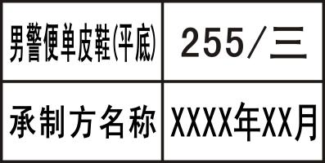
12.10.2 经检验合格的成品，在每双鞋左脚鞋舌里外侧用不易褪色的色剂加盖检验章，亦可附合格证。检验章应用阿拉伯数字作为检验员代号，为直径7mm的圆形。以6号检验员为例，式样见图4。

图4 检验章式样

12.11 包装

12.11.1 成品鞋包装要求
将大小合适的保型纸团塞于鞋前部内腔，使鞋面自然、不变形。将鞋装入无纺布袋中，颠倒方向放入鞋盒内，放置时应保证不错号，不顺脚，每只鞋内放干燥剂一袋。鞋盒内应有穿用说明书。

12.11.2 鞋盒技术要求
12.11.2.1 鞋盒结构，鞋盒结构见图5。
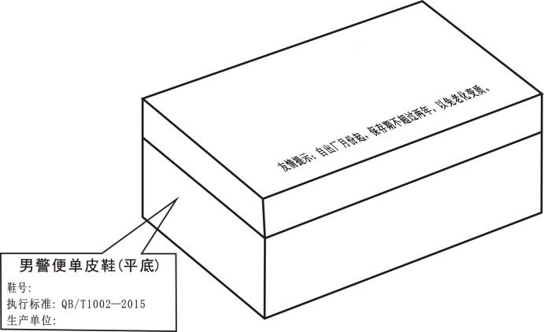
图5 鞋盒结构
12.11.2.2 纸盒材料
材料要求 | 部件名称及用途
110g/m²特型纸（黑色） | 面纸
110g/m²普通白板纸 | 里纸
900g/m²普通草板纸 | 纸盒板
油墨（银色） | 印刷
12.11.2.3 鞋盒印刷内容及要求
鞋盒侧面应用银色印油印刷产品名称、鞋号型、生产单位名称及执行标准，印字应清晰、端正，印刷式样见图5。图中“男警便单皮鞋(平底)”字样为黑体20号字，居中印刷；“鞋号”、“执行标准：QB/T 1002-2015”、“生产单位”及填入其后的内容为黑体13.5号字，“鞋号”后的填入内容允许采用贴标签的方式。纸盒折叠成型后感官应方正，盒面清洁无胶污。

12.11.3 穿用说明书印刷内容及要求
穿用说明书尺寸为（180×100）mm（长×宽），内容见图6。
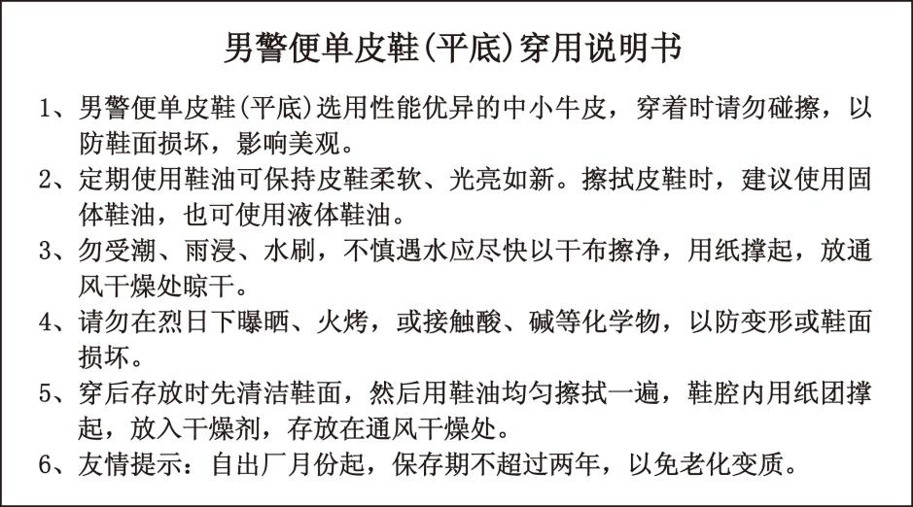
图6 穿用说明书
13.男警便单皮鞋

13.1 技术要求
符合QB/T 1002-2015《皮鞋》技术要求。

13.2 结构及样式
男警便单皮鞋颜色为黑色，样式为围盖式、一脚蹬结构，采用软统口设计。鞋面为黑色铬鞣黄牛纳帕正鞋面革，鞋里为黑色水染羊皮里和鞋里网布，鞋垫为黑色凉感布复合高弹发泡材料成型鞋垫，内底为白色涤纶无纺布复合高弹发泡材料，鞋底为黑色EPR发泡成型鞋底。帮底结合工艺采用线缝工艺。男警便单皮鞋式样应符合图1、图2及主管部门批准的实物标样。
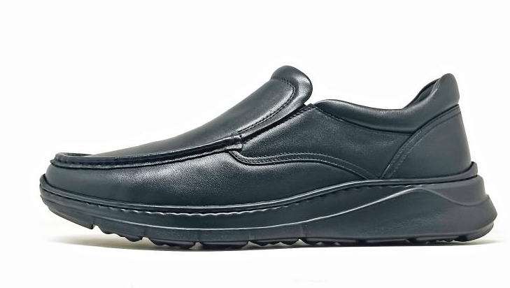
图1 式样

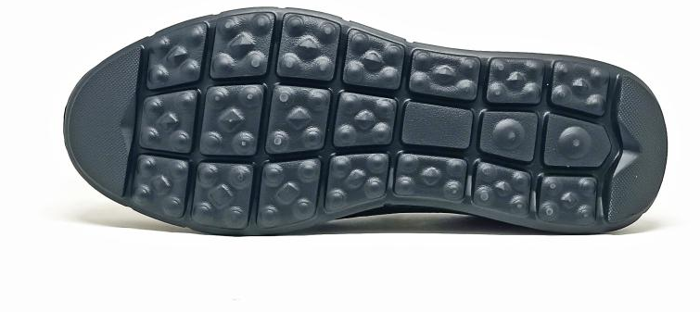

图2 鞋底图

13.3 号型规格
男警便单皮鞋号型设置为9个常用码，鞋码分别为240、245、250、255、260、265、270、275和280，鞋型为三型，超出常用号型的可根据需要按号型等差增加。

13.4 成品尺寸
成品尺寸应符合表1规定，成品尺寸测量部位见图3。
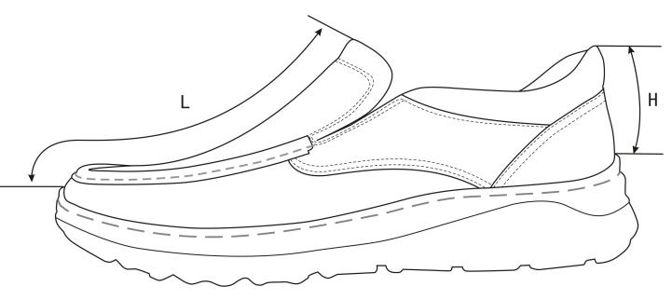
图3 成品尺寸测量部位示意图
表1 成品尺寸 单位为毫米
鞋号 | 240 | 245 | 250 | 255 | 260 | 265 | 270 | 275 | 280 | 公差± | 互差
前帮长（L） | 169.0 | 171.5 | 174.0 | 176.5 | 179.0 | 181.5 | 184.0 | 186.5 | 189.0 | 2.0 | 2.0
后帮高（H） | 55.0 | 56.0 | 57.0 | 58.0 | 59.0 | 60.0 | 61.0 | 62.0 | 63.0 | 1.0 | 1.0
注1：前帮长L，贴紧鞋面，子口至帮盖上边沿曲线测量。
注2：后帮高H，贴紧鞋面，子口至统口上边沿曲线测量。
注3：鞋围长，贴紧鞋面，子口至帮盖下边沿曲线测量，同双一致。

13.5 主要材料规格及用途
表2 材料规格及用途
材料名称 | 规格 | 要求 | 用途
铬鞣黄牛纳帕正鞋面革 | 黑色，厚度：（1.5～1.7）mm | 理化性能及感官应符合QB/T 1873-2010要求 | 帮盖、前帮围、后帮、包跟、统口
水染羊皮里 | 黑色，厚度：（0.7～0.9）mm | 应符合QB/T 2680-2004要求 | 后帮里、鞋舌里
鞋里网布 | 黑色，厚度：（3.5±0.5）mm | 按标样 | 前帮里
超细纤维绒面合成革 | 黑色，厚度：（0.8±0.1）mm | 按标样 | 包跟里
热熔型化学片 | 厚度：（0.4±0.1）mm | 应符合QB/T 2676-2013要求 | 内包头
热熔型化学片 | 厚度：（0.6±0.1）mm | 应符合QB/T 2676-2013要求 | 主跟
松紧布 | 黑色，宽度为70mm，厚度为（1.0～1.2）mm | 按标样 | 调节口门
弹力布 | 黑色，平方米干燥重量：（590±45）g/m² | — | 补强
成型鞋垫 | 黑色凉感布复合高弹发泡材料成型鞋垫；厚度，前掌（4.0～4.5）mm，后跟（7.5～8.0）mm | 按标样 | 鞋垫
中底 | 白色涤纶无纺布复合高弹发泡材料，厚度：（3.0～3.5）mm | 按标样 | 中底
鞋底 | 黑色，EPR发泡材料，成型鞋底 | 按标样 | 鞋底
聚氨酯海绵 | 厚度：（8.0±0.5）mm | 游标卡尺测量厚度 | 统口海绵
聚氨酯海绵 | 厚度：（4.0±0.5）mm | 游标卡尺测量厚度 | 鞋舌海绵
缝纫线 | 黑色，233dtex×3涤纶长丝线或色相相同、支股接近的锦纶线，单线断裂强力不低于4000cN | 应符合QB/T 2695-2013要求 | 缝帮面线
缝纫线 | 黑色，295dtex×3马克线，单线断裂强力不低于11000cN | 应符合QB/T 2695-2013要求 | 缝帮面线
缝纫线 | 黑色，167dtex×3涤纶长丝线或色相相同、支股接近的锦纶线，单线断裂强力不低于2570cN | 应符合QB/T 2695-2013要求 | 缝帮底线
缝纫线 | 白色，233dtex×3涤纶线，单线断裂强力不小于4000cN | 应符合QB/T 2695-2013要求 | 缝中底布
缝纫线 | 黑色，500dtex×3涤纶线，单线断裂强力不低于10000cN | 应符合QB/T 2695-2013要求 | 鞋底边墙缝线
13.6 缝帮要求
表3 缝帮
部件 | 线道距边，mm |  | 针码密度，  针/20mm |  | 缝制方法
部件 | 规定 | 公差 | 规定 | 公差± | 缝制方法
缝接后帮与前帮围 | 第一道线距边1.2  第二道线距边5.0 | +0.3  0 | 8 | 1.0 | 后帮按标志线压前帮围，按标志线缝线2道
缝接后帮与统口 | 1.2 | +0.3  0 | 8 | 1.0 | 后帮按标志线压统口，缝线1道
缝接包跟 | 第一道线距边1.2  第二道线距边5.0 | +0.3  0 | 8 | 1.0 | 后包跟按标志线压后帮和统口，按标志线缝线2道
缝接后帮里外怀与后帮里里怀 | 1.2 | +0.3  0 | 8 | 1.0 | 后帮里外怀按标志线压后帮里里怀，缝线1道
缝接后帮里与包跟里 |  |  |  |  | 后帮里按标志线压包跟里，缝线1道
缝接鞋舌里与前帮里 |  |  |  |  | 鞋舌里按标志线压前帮里，缝线1道
缝接帮盖与鞋舌里 | 1.5 | +0.3  0 | 8 | 1.0 | 帮盖与鞋舌里合缝1道，翻包鞋舌
翻包统口 |  |  |  |  | 统口与后帮里合缝1道，翻包统口
缝接帮盖与前帮围 | 3.0 | — | — | 1.0 | 帮盖按标志线压前帮围，按孔位缝马克线1道
缝口线 | — | — | 8 | 1.0 | 按标志线粘合松紧布；松紧布两侧、帮盖按标志线缝线2道，两线间距1.5mm，起止回（2～3）针；统口处按标志线缝线1道
13.7 制底
表4 制底
项目 | 要求
片底料 | 主跟、内包头上口片顺坡形
装主跟、内包头 | 主跟、内包头应贴合到位、对正，放平
圈缝鞋帮底口 | 距底边（2.0±0.5）mm，针距（5.0±1.0）针/20mm，缝底口一周
缝中底布 | 中底布与鞋帮鞋号一致，帮脚与中底布各标志点对齐，周圈锁缝一道，距边（4.0±1.0）mm，针码密度（6.0±1.0）针/20mm，要求对齐、无缝隙，不应重叠
套楦 | 套正、套平服、到位
热定型 | 热定型温度应在（90～110）℃，时间（30～40）min
冷定型 | 冷定型温度应在（-10～-5）℃，时间（10～20）min
画线 | 将画线机调到适当压力，将鞋放在专用画线模上画出刷胶线，画线应端正、准确
刷胶 | 中底布、大底内刷胶少量一遍
粘底 | 粘正、粘牢、贴合到位
出楦 | 保持鞋不变形，均匀、到位
缝侧缝线 | 针码密度为每两针为（2.5～3.0）针/20mm，拐弯处可适当调整，起止回针（4.0～6.0）针
外观修饰 | 帮面用清洁剂处理,涂光亮鞋乳后进行自然抛光，要求均匀、光亮、有蜡感
装鞋垫 | 每只鞋放入成型鞋垫，不应顺脚、错号
13.8 成品感官质量
表5 成品感官质量要求
项目 | 要求
成鞋 | 整体感观端正，对称，平整，平稳，清洁，子口整齐，无开线现象，帮面、鞋里不允许明显变色、脱色，缝制线道规整流畅，鞋垫放置平顺
表5（续） 成品感官质量要求
项目 | 要求
成鞋 | 标识应符合标样要求
成品尺寸 | 成品尺寸不超过公差、互差范围
帮面 | 同双鞋相同部位色泽、厚度基本一致，次要部位允许有轻微缺陷，不允许有裂浆、裂面，前帮优于后帮，外怀优于里怀
外底 | 同双鞋相同部位色泽、花纹基本一致，花纹符合标样要求
外底 | 不应有欠硫、过硫、喷霜
13.9 成鞋物理性能
表6 成鞋物理性能
项目 |  | 标准值 | 检测方法
成鞋耐折性能 | 鞋底裂口长度，mm | ≤10.0，不应出现新裂纹 | GB/T 3903.1-2017，预割口5mm，屈挠4万次
成鞋耐折性能 | 帮面 | 折后无裂纹且不应出现裂面 | GB/T 3903.1-2017，预割口5mm，屈挠4万次
成鞋耐折性能 | 帮底结合部位 | 不应出现开线现象 | GB/T 3903.1-2017，预割口5mm，屈挠4万次
外底耐磨长度，mm |  | ≤14.0 | GB/T 3903.2-2017
外底硬度（邵尔C），度 |  | 55±5 | GB/T 3903.4-2017
13.10 标识
13.10.1 每只鞋的鞋舌里上口部位应印刷产品名称印章，内容为“男警便单皮鞋、号型、承制方名称、生产日期”。印章规格为（40×20）mm。位置为距鞋舌上端（18～24）mm，两侧居中，用不易褪色的白色色剂丝网印刷，字迹应清晰。见示例：
示例：
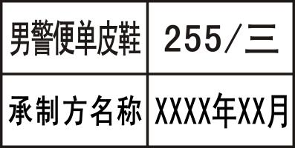
13.10.2 经检验合格的成品，在每双鞋左脚鞋舌里外侧用不易褪色的色剂加盖检验章，亦可附合格证。检验章应用阿拉伯数字作为检验员代号，为直径7mm的圆形。以6号检验员为例，式样见图4。
图4 检验章式样
13.11 包装
13.11.1 成品鞋包装要求
将大小合适的保型纸团塞于鞋前部内腔，使鞋面自然、不变形。将鞋装入无纺布袋中，颠倒方向放入鞋盒内，放置时应保证不错号、不顺脚，每只鞋内放干燥剂一袋。鞋盒内应有穿用说明书。
13.11.2 鞋盒技术要求
13.11.2.1 鞋盒结构，鞋盒结构见图5。
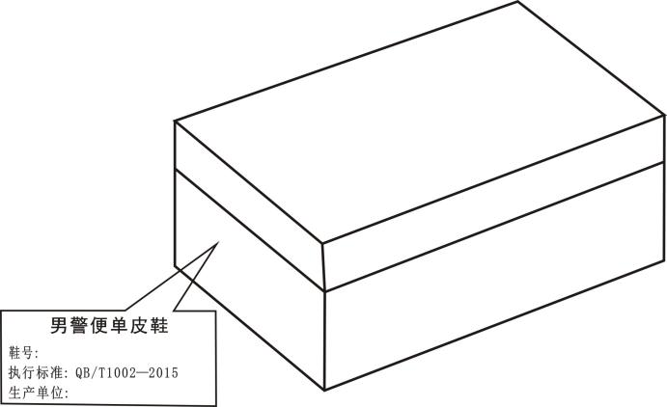
图5 鞋盒结构
13.11.2.2 纸盒材料
材料要求 | 部件名称及用途
110g/m²特型纸（黑色） | 面纸
110g/m²普通白板纸 | 里纸
900g/m²普通草板纸 | 纸盒板
油墨（银色） | 印刷
13.11.2.3 鞋盒印刷内容及要求
鞋盒侧面应用银色印油印刷产品名称、鞋号型、生产单位名称及执行标准，印字应清晰、端正，印刷式样见图5。图中“男警便单皮鞋”字样为黑体20号字，居中印刷。“鞋号”、“执行标准：“QB/T 1002-2015”“生产单位”及填入其后的内容为黑体13.5号字，“鞋号”后的填入内容允许采用贴标签的方式。纸盒折叠成型后感官应方正，盒面清洁无胶污。
13.11.3 穿用说明书印刷内容及要求
穿用说明书尺寸为（180×100）mm（长×宽），内容见图6。
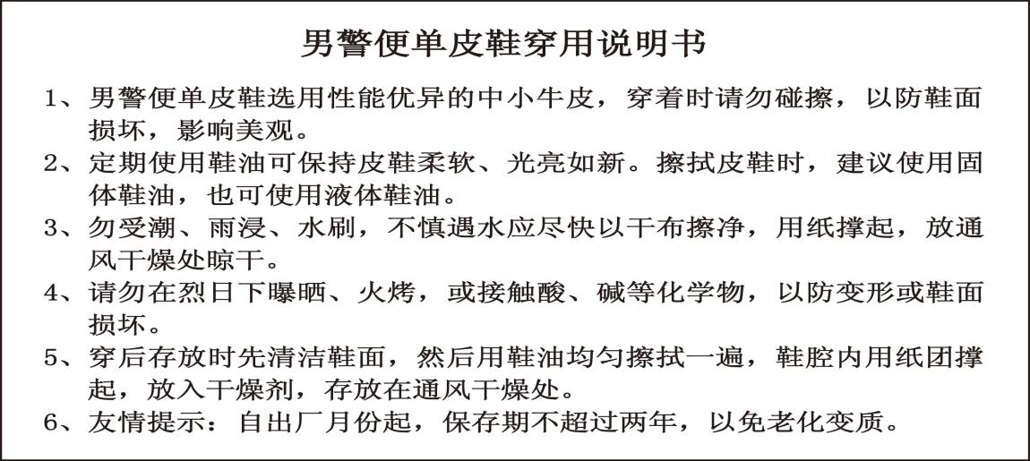
图6 穿用说明书

14、体能训练服
14.1规格尺寸：
男式：175/96/86；女式：165/88/74
14.2样式
男体能训练服外观结构应符合图1规定；女体能训练服外观结构应符合图2规定。
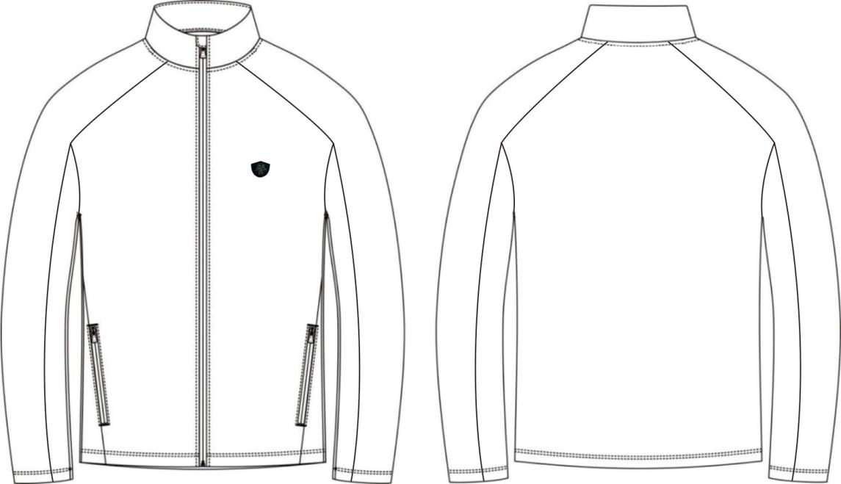

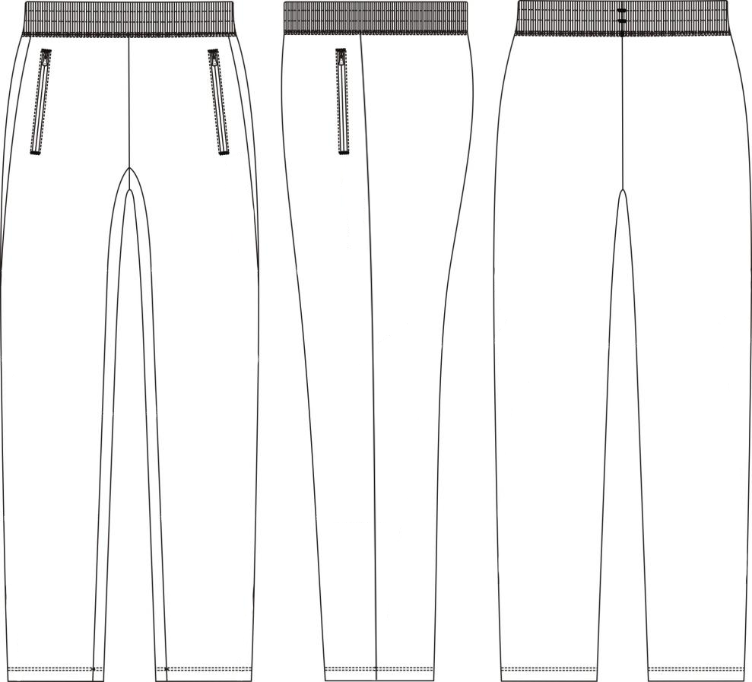
图1 男体能训练服
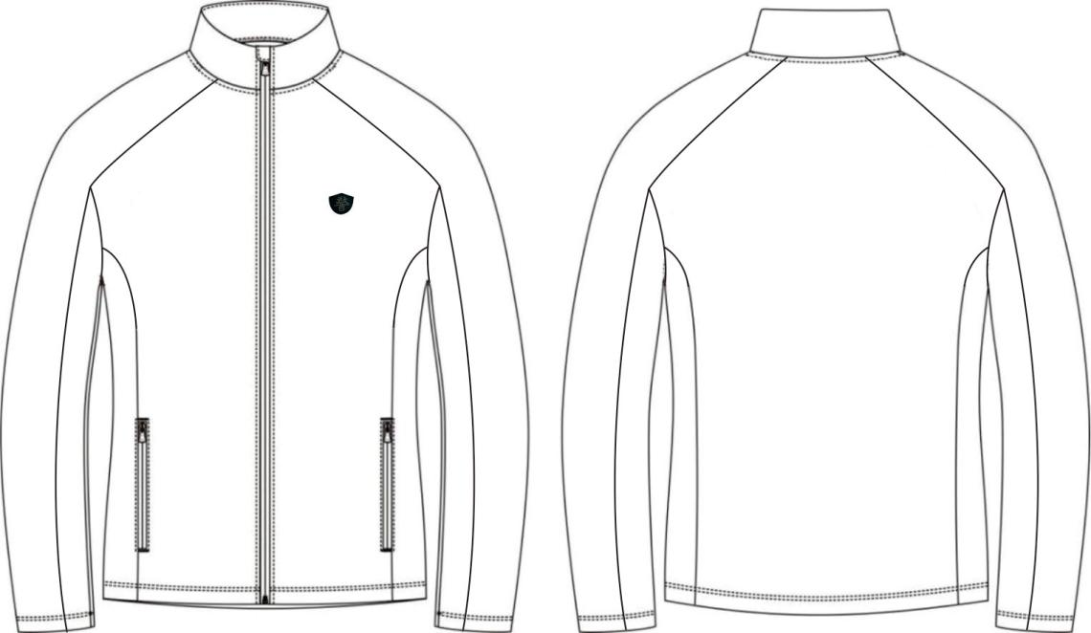

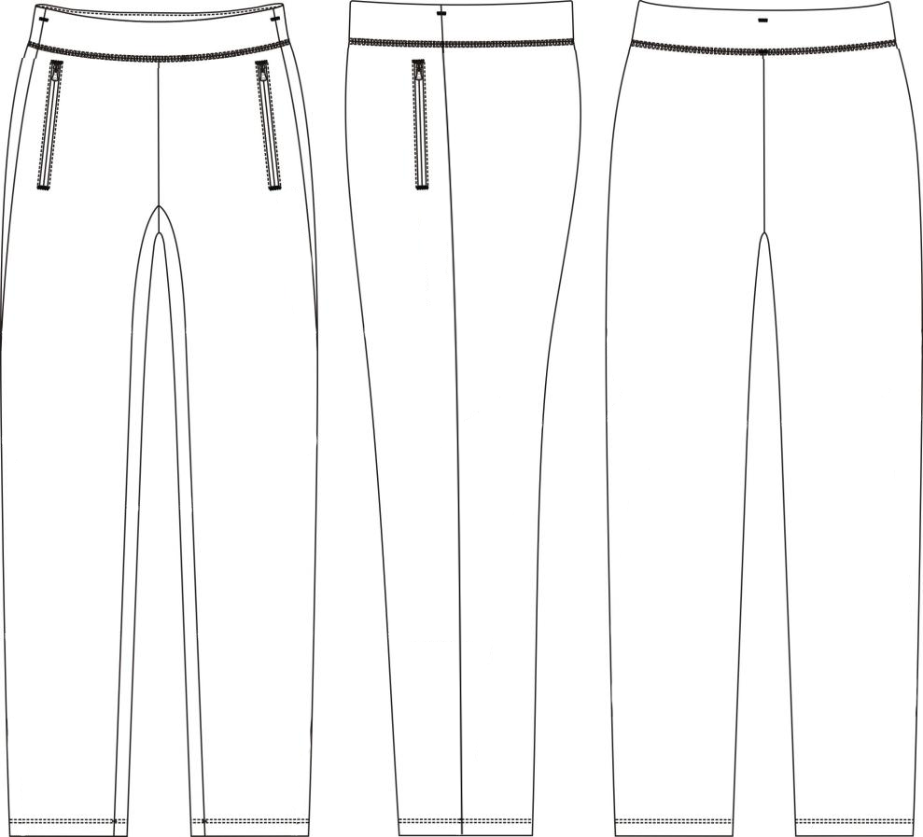
图2 女体能训练服
14.3材料规格及用途
表1 材料规格及用途
材料名称 |  | 规格 | 用途
防静电涤氨空气层 |  | 83%涤纶，15%氨纶，2%导电丝， 单位面积质量：300g/㎡ | 面料、领里、上衣斜插袋布面、裤斜插袋口垫布、裤斜插袋布面、裤腰里
涤纶针织绒布 |  | 100%聚酯纤维，50dtex/24F  质量：150g/㎡ | 上衣斜插袋布里，裤斜插袋布
涤棉平布 |  | 80%聚酯纤维 20%棉  13tex/13tex | 裤斜插袋垫条
粘合衬  T2437-062 |  | 经纱44dtex/18f，  纬纱167dtex/144f，PA+PES双点 | 领面、裤腰锁眼垫衬、女裤后腰打结垫衬
加筋无纺衬条 |  | 宽：1.5cm | 领里上口
尼龙拉链 |  | 7号单头开尾反装 | 上衣门襟
 |  | 3号单头闭尾反装 | 上衣斜插袋、裤斜插袋
缝纫线 | 涤纶缝纫线 | 11.8tex×3 | 缝纫、领窝㩟线、打结
缝纫线 | 涤纶高弹线 | 100D/2 | 绷缝、环缝
涤纶松紧带 |  | 宽：5.0cm | 男裤腰
涤纶针织带 |  | 宽：1.0cm（塑封头） | 裤腰调节
弹力织带 |  | 宽：1.0cm | 门襟拉链
胶质标签标志 |  | 长3.0cm，高2.5cm | 前胸标识
商标 |  | 70mm×46mm | 上衣里左袋布、裤子左袋布
洗涤维护标志 |  | 50mm×70mm | 上衣左侧缝、裤子左腰里
号型标志 |  | 18mm×30mm | 上衣后领口、裤子左腰里
14.4防静电涤氨空气层技术要求
表2 物理性能
项目 |  | 指标 | 最大允差 | 试验方法
平方米干燥重量，g/m² |  | 300 | ±10 | FZ/T 70010-2006
顶破强力，N |  | ≥700 | — | GB/T 19976-2005（钢球直径38mm）
起球，级 |  | ≥4 | — | GB/T 4802.1-2008  （压重780cN，起毛0次，起球600次）
水洗后扭斜率，% |  | ≤2 | — | GB/T 22849-2014  GB/T 8629-2017（5N/A）
水洗尺寸变化率，% | 直向 | -3.0～+2.0 | — | GB/T 8628-2013  GB/T 8629-2017（5N/A）  GB/T 8630-2013
水洗尺寸变化率，% | 横向 | -3.0～+2.0 | — | GB/T 8628-2013  GB/T 8629-2017（5N/A）  GB/T 8630-2013
表3 色牢度
项目 |  | 指标 | 试验方法
耐皂洗色牢度，级 | 变色 | ≥4 | GB/T 3921-2008 C(3）
耐皂洗色牢度，级 | 沾色 | ≥4 | GB/T 3921-2008 C(3）
耐汗渍色牢度，级 | 变色 | ≥4 | GB/T 3922-2013
耐汗渍色牢度，级 | 沾色 | ≥3-4 | GB/T 3922-2013
耐摩擦色牢度，级 | 干摩 | ≥3-4 | GB/T 3920-2008
耐摩擦色牢度，级 | 湿摩 | ≥3 | GB/T 3920-2008
耐光色牢度/级 |  | ≥4-5 | GB/T 8427-2008 方法3

15、警鞋 体能训练鞋
15.1 技术要求
符合QB/T 4329-2012《布鞋》技术要求。
15.2 结构及样式
警鞋 体能训练鞋颜色为黑灰色，样式为封闭式鞋面结合系带结构。鞋面为黑灰色锦纶长丝弹性织物、黑色超细纤维合成革和黑色TPU成型立体护件，鞋垫为黑色涤纶针织布复合聚氨酯发泡材料热压成型，鞋底为黑色珠粒型发泡聚氨酯中底与橡胶外底组成，帮底结合采用胶粘工艺。警鞋 体能训练鞋式样应符合图1、图2及主管部门批准的实物标样。
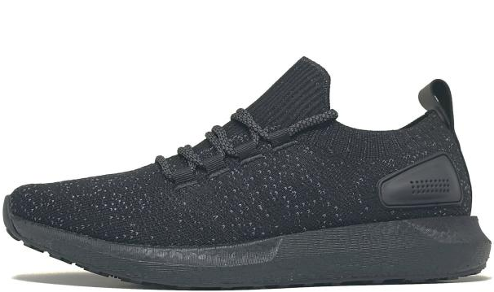
图1 式样
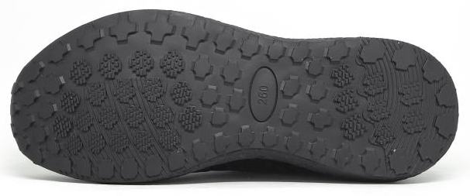
图2 鞋底
15.3 号型规格
警鞋 体能训练鞋号型设置为11个常用码，鞋码分别为240、245、250、255、260、265、270、275、280、285和290，鞋型为三型；女警鞋 体能训练鞋号型设置为8个常用码，鞋码分别为225、230、235、240、245、250、255和260，鞋型为二型；超出常用号型的可根据需要按号型等差增加。
15.4 成品尺寸
成品尺寸应符合表1规定，成品尺寸测量部位见图3。
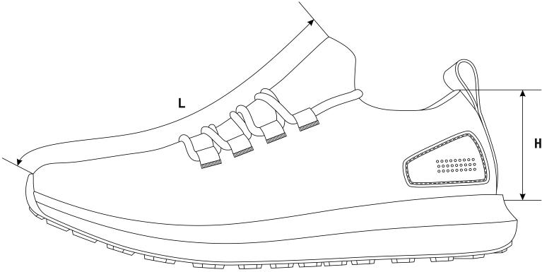
图3 成品尺寸测量部位示意图
表1 成品尺寸 单位为毫米
鞋号 | 225 | 230 | 235 | 240 | 245 | 250 | 255 | 260 | 265 | 270 | 275 | 280 | 285 | 290 | 公差± | 互差
前帮长(L) | 168.0 | 173.0 | 178.0 | 183.0 | 188.0 | 193.0 | 198.0 | 203.0 | 208.0 | 213.0 | 218.0 | 223.0 | 228.0 | 233.0 | 3.0 | 3.0
后帮高(H) | 68.5 | 70.0 | 71.5 | 73.0 | 74.5 | 76.0 | 77.5 | 79.0 | 80.5 | 82.0 | 83.5 | 85.0 | 86.5 | 88.0 | 2.0 | 3.0
注1：前帮长L，贴紧鞋面，子口至鞋耳下边沿曲线测量；
注2：后帮高H，去掉鞋垫后，内底面至统口上边沿垂直测量。
15.5 主要材料规格及用途
表2 材料规格及用途
材料名称 | 规格 | 要求 | 用途
锦纶长丝弹性织物 | 黑灰色，由75d/36f/2氨纶与涤纶高弹丝经双针床横编机织造而成 | 按标样 | 鞋面
TPU片 | 黑色，TPU成型立体护件 | 按标样 | 后帮护件
超细纤维合成革 | 黑色，厚度：（1.4～1.6）mm | 按标样 | 后提带
织带 | 黑色，涤纶平纹织带，宽度：（10.0±1.0）mm | 按标样 | 鞋眼织带
复合型超细纤维合成革 | 黑色，厚度：（1.0±0.1）mm，涤纶复合Pu | 按标样 | 加强衬、中底布
涤纶经编间隔网眼织物 | 黑色，厚度：（3.0～4.0）mm | 按标样 | 包跟里
聚氨酯海绵 | 厚度：（12.0±1.0）mm，表观密度：（0.050±0.005）g/cm³ | 按标样 | 包跟海绵
热熔型化学片 | 厚度：（1.2±0.1）mm | 按标样 | 主跟
成型鞋垫 | 黑色涤纶针织布复合聚氨酯发泡材料成型鞋垫，前掌厚度：（5.0±0.5）mm，后跟厚度：（7.0±0.5）mm；硬度（邵氏C）：（35±5）度，密度：（0.220±0.030）g/cm³ | 按标样 | 鞋垫
鞋带 | 黑灰色，涤纶长丝，圆形包芯结构，透明塑料束头；束头长度：（16.0±1.0）mm，鞋带直径：（4.0±0.5）mm，束头直径：（3.0±0.5）mm | 按标样 | 系鞋
鞋底 | 黑色橡胶与珠粒型发泡聚氨酯胶粘组合而成；橡胶外层底试片密度：（1.12±0.05）Mg/m³，磨耗量（阿克隆）：≤0.32cm³；聚氨酯中底试片密度：（0.20～0.25）Mg/m³ | 按标样 | 大底
缝纫线 | 黑色，278dtex×3涤纶线或色相相同、支股接近的锦纶线，单线断裂强力不低于4570cN | 应符合QB/T 2695-2013要求 | 缝帮面线
缝纫线 | 黑色，167dtex×3涤纶线或色相相同、支股接近的锦纶线，单线断裂强力不低于2570cN | 应符合QB/T 2695-2013要求 | 缝帮底线
缝纫线 | 黑色，233dtex×3涤纶线，单线断裂强力不小于2750cN | 应符合QB/T 2695-2013要求 | 缝中底布
15.6 缝帮要求
表3 缝帮
部件 | 线道距边，mm |  | 针码密度，针/20mm |  | 缝制方法
部件 | 规定 | 公差± | 规定 | 公差± | 缝制方法
缝鞋眼织带 | - |  | - |  | 织带按标志线压帮面，按标志点进行电绣
缝后帮护片 |  |  | 7 | 1.0 | 后帮护片按标志线沟压帮面，缝线1道
拼缝后弧 | 2.5 | 0.5 | 6 | 1.0 | 后弧处按标志点位置比齐，交叉缝缝线1道
缝后提带 | 1.5 | 0.5 | 7 | 1.0 | 后提带按标志线压后弧处，缝线2道，两线间距1.5mm
缝包跟里 | 1.5 | 0.5 | 8 | 1.0 | 包跟里按标志线压帮面，缝线1道
缝底口线 | 2 | 0.5 | 7 | 1.0 | 固定鞋面与鞋里，沿底口边缘缝线1道
15.7 制底要求
表4 制底
项目 | 要求
后帮定型 | 用后踵冷热定型机进行后帮定型。热定型温度（85～95）℃，加热时间（8～10）s；冷定型温度（-15～-10）℃，冷定型时间为（8～10）s
缝中底布 | 中底布与鞋帮号码一致，针码（7±1）针/20mm，后段按标志点内合缝线；针码（6±1）针/20mm，前段按标志点缝线，距边不小于3mm，起止回针（4～5）针
套楦 | 先将鞋帮放入蒸湿机，进行加热软化，然后套入相应号码鞋楦，不应错号错脚
热定型 | 温度：（90～100）℃，时间：（25～30）min
冷定型 | 温度：（-10～-5）℃，时间：（10～20）min
画线 | 将画线机调到适当压力，将带楦鞋压在专用画线模上画出刷胶线，画线应端正、准确
粘外底 | 鞋底、鞋帮的粘接面按画线刷处理剂1遍，干燥后刷胶2遍；刷胶应适量、均匀，不流不溢，烘干温度：（55～65）℃，时间：（3～4）min；外底应粘正、粘平并压合粘牢
外观修饰（一） | 外观整洁，子口胶渍应擦净
脱楦 | 保持成鞋不变形
装鞋垫 | 每只鞋放入成型鞋垫，不应顺脚、错号
外观修饰（二） | 对成品鞋整体进行整理，应做到内外整洁不变形，鞋带松紧适度
15.8 成品感官质量
表5 成品感官质量要求
项目 | 要求
成鞋 | 整体感观端正，对称，平整，平稳，清洁，子口整齐严实，内底平整，帮面不允许明显变色、脱色，缝制线道规整流畅，鞋垫放置平顺
成鞋 | 标识应符合10规定
成品尺寸 | 成品尺寸不超过公差、互差范围
帮面 | 同双鞋相同部位色泽、厚度、花纹基本一致，次要部位允许有轻微缺陷
外底 | 同双鞋相同部位色泽、花纹基本一致，花纹符合标样要求
外底 | 不应有缺胶，不应有气泡
15.9 成鞋物理性能
表6 成鞋物理性能
项目 |  | 标准值 | 检测方法
成鞋耐折性能 | 鞋底裂口长度，mm | ≤10.0，不应出现新裂纹 | GB/T 3903.1-2017，预割口5mm，屈挠4万次
成鞋耐折性能 | 帮面 | 折后无裂纹、裂面 | GB/T 3903.1-2017，预割口5mm，屈挠4万次
成鞋耐折性能 | 帮底结合部位 | 无开胶 | GB/T 3903.1-2017，预割口5mm，屈挠4万次
帮底粘合强度，N/mm |  | ≥2.5或破材 | GB/T 21396-2008
外底磨痕长度，mm |  | ≤8.0 | GB/T 3903.2-2017
中底硬度（邵尔C），度 |  | 43±4 | GB/T 3903.4-2017测量鞋跟两侧较平处
外底硬度（邵尔A），度 |  | 65±5 | GB/T 3903.4-2017
注：PU、织物任意一种材料出现破损为破材。
15.10 标识
15.10.1 在每只鞋的内怀鞋里加强衬超细纤维透气合成革上用不易褪色白色色剂丝印：“鞋号”、“承制方名称”，字体为黑体，字迹应清晰；样式、内容及尺寸按标样。
15.10.2 经检验合格的成品，在每双鞋左脚内底用不易褪色的白色剂加盖检验章，亦可附合格证。检验章应用阿拉伯数字作为检验员代号，为直径15mm的圆形。以2号检验员为例，示例式样见图4。
检2

15mm

图4 检验章式样
15.11 包装
15.11.1 成品鞋包装要求
每只鞋内放入鞋垫后再塞入纸撑，纸撑折叠成型应紧实，防止成鞋变形，放入鞋内不松动。每只鞋内放入干燥剂一袋，鞋盒内放入包装衬纸，两只鞋颠倒方向放入鞋盒内，不应错号、错脚。
15.11.2 鞋盒技术要求
15.11.2.1 鞋盒结构，鞋盒结构见图5。
图5 鞋盒结构
15.11.2.2 纸盒材料
材料要求 | 部件名称及用途
160g/m²牛卡纸 | 面纸
130g/m²牛卡纸 | 里纸
160g/m²高强瓦 | 瓦楞纸
油墨（黑色） | 印刷
15.11.2.3 鞋盒印刷内容及要求
纸盒侧面印刷黑色“警”字、“产品名称”、“鞋号”及承制方名称，印字清晰、端正。纸盒标志采用黑色油墨印刷。同心圆外圆、内圆半径分别为20mm、15mm。回字形外边框线为4.5磅，内边框线为2.5磅，两线间距为5mm。图中“警”字样为70磅黑体字。“产品名称”、“鞋号”及填入其后的内容为25磅黑体字，填入的内容居中印盖于下划线上，承制方名称为宋体字，应根据各单位名称字数选择合适的字号。各部分按比例均匀分布。纸盒折叠成型后感官应方正，盒面清洁无胶污。
15.11.3 穿用说明书印刷内容及要求
盒上盖内印刷穿用说明书，内容见图6。穿用说明书尺寸为（200×105）mm（长×宽）。
警鞋 体能训练鞋穿用说明书
1、警鞋 体能训练鞋采用全新式样和结构，并使用了新型功能性
材料，具有吸湿排汗，抗菌除臭和干爽透气等特点。穿着
轻便、舒适、不臭脚。
2、切勿与油、酸、碱、明火、高温等接触。
3、切勿在潮湿或高温处存放。
4、清洗时可使用软毛刷，不要用粗燥坚硬的毛刷大力刷蹭；
使用洗洁用品刷洗后请用清水漂洗干净；切勿长时间暴晒。
图6 穿用说明书

16、警鞋 女皮凉鞋
16.1 技术要求
符合QB/T 1002-2015《皮鞋》技术要求。
16.2 结构及样式
警鞋 女皮凉鞋颜色为黑色，样式为尖头浅口式结构。鞋面为黑色全粒面铬鞣黄牛皮，鞋里为黑色头层猪皮里，鞋底为黑色聚氨酯，鞋跟为ABS材料（包面皮处理）和CPU后跟掌片组成。帮底结合采用聚氨酯连帮注射工艺。警鞋 女皮凉鞋式样应符合图1、图2及主管部门批准的实物标样。
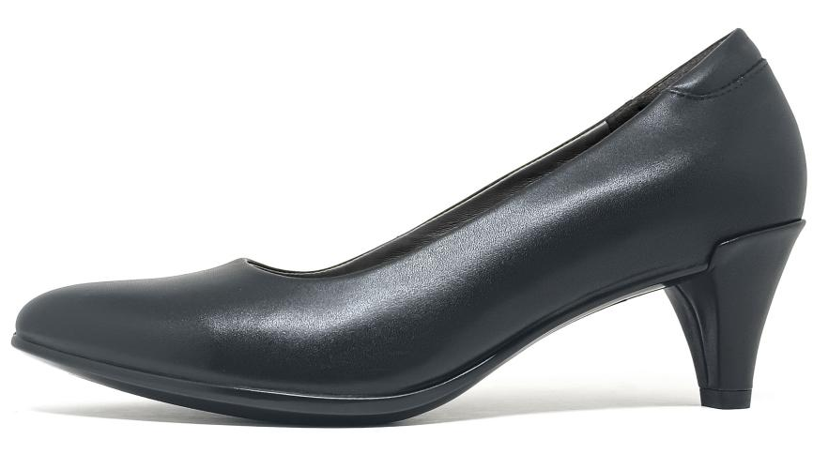
图1 式样
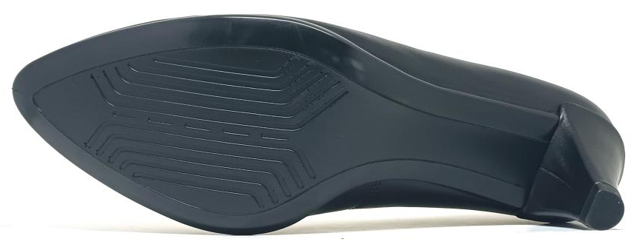
图2 鞋底图

16.3 号型规格
警鞋 女皮凉鞋号型设置为8个常用码，鞋码分别为220、225、230、235、240、245、250和255，楦型为一型半，超出常用号型的可根据需要按号型等差增加。
16.4 成品尺寸
成品尺寸应符合表1规定，成品尺寸测量部位见图3。
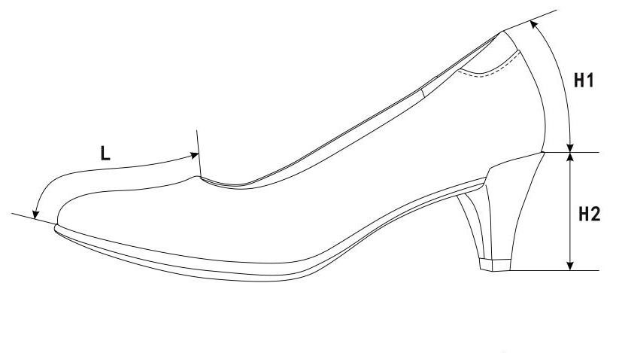
图3 成品尺寸测量部位示意图
表1 常用号型规格尺寸表 单位为毫米
鞋号 | 220 | 225 | 230 | 235 | 240 | 245 | 250 | 255 | 公差± | 互差
前帮长（L） | 77.5 | 79.0 | 80.5 | 82.0 | 83.5 | 85.0 | 86.5 | 88.0 | 2.0 | 1.5
后帮高（H1） | 65.0 | 66.0 | 67.0 | 68.0 | 69.0 | 70.0 | 71.0 | 72.0 | 2.0 | 1.5
鞋跟高（H2） | 59.1 | 59.4 | 59.7 | 60.0 | 60.3 | 60.6 | 60.9 | 61.2 | 1.5 | 1.0
注1：前帮长L，贴紧鞋面，子口至鞋口上边沿曲线测量；
注2：后帮高H1，贴紧鞋面，子口至后帮面上边沿曲线测量；
注3：鞋跟高H2，鞋跟掌面至鞋跟上沿直线测量。
16.5 主要材料规格及用途
表2 材料规格及用途
材料名称 | 规格 | 要求 | 用途
全粒面铬鞣黄牛皮 | 黑色，厚度：（1.2～1.4）mm | 理化性能及感官要求应符合QB/T 1873-2010要求 | 前帮、后帮、统口
头层猪皮里 | 黑色，厚度：（0.6～0.8）mm | 理化性能及感官要求应符合QB/T 2680-2004要求 | 前帮里
超细纤维绒面合成革 | 黑色，厚度：（0.8±0.1）mm | 按标样 | 包跟里
聚氨酯海绵 | 厚度：（8.0±0.5）mm，  表观密度：（0.025±0.005）g/cm3 | 游标卡尺测量厚度，密度测量应符合GB/T 6343-2009要求 | 统口软包
热熔片 | 厚度：（0.4±0.1）mm | 按标样 | 内包头
热熔片 | 厚度：（0.9±0.1）mm | 按标样 | 主跟
组合鞋垫 | 黑色头层猪皮里+聚氨酯发泡材料复合成型，厚度为（5.0±0.5）mm | 按标样 | 鞋垫
中底布 | 厚度：（0.8±0.1）mm | 按标样 | 内底
成型半托底 | 成型尼龙半托 | 按标样 | 内底
组合鞋底 | 黑色，聚氨酯 | — | 鞋底
组合鞋底 | 黑色，ABS材料（包面皮处理）+CPU后跟掌片 | — | 鞋跟、掌片
缝纫线 | 黑色，233dtex×3涤纶线或色相相同、支股接近的锦纶线，单线断裂强力不低于2750cN | 应符合QB/T 2695-2013要求 | 缝帮面线、缝鞋里线
缝纫线 | 黑色，278dtex×3涤纶线或色相相同、支股接近的锦纶线，单线断裂强力不低于4570cN | 应符合QB/T 2695-2013要求 | 缝中底线
16.6 缝帮要求
表3 缝帮
项目 | 线道距边，mm |  | 针码密度，针/20mm |  | 缝制方法
项目 | 规定 | 公差 | 规定 | 公差± | 缝制方法
缝合后缝 | 1.5 | ±0.5 | 9 | 0.5 | 前帮与后帮后弧处正面对齐，合缝缝线1道
缝接前帮与后帮 | 1.2 | +0.3  0 | 9 | 0.5 | 前帮按标志线压后帮，缝线2道
缝统口 |  |  |  |  | 后帮按标志线压统口，缝线1道
粘合鞋里 | - |  | - |  | 前帮里按标志线压包跟里粘合，应粘正、粘平、粘牢
翻合里面 | 1.5 | ±0.5 | 9 | 0.5 | 鞋面与鞋里按标志线正面对齐，缝线1道
缝统口暗线 | - |  | 9 | 0.5 | 翻包鞋面、鞋里，沿统口边沿缝线1道

16.7 制底要求
表4 制底
项目 | 要求
片底料 | 压烫主跟、内包头成坡形
装主跟、内包头 | 主跟、内包头应贴合到位、对正、放平
帮面定型 | 将鞋头、后跟进行热预成型
缝中底布 | 将帮面底口与中底布标志点比齐，锁缝一周，帮面折过楦底边（5.0±1.0）mm，针码密度（6.0±1.0）针/20mm，缝底口一周，帮脚和内底不应重叠
套楦 | 口门端正，符合楦型，套正、套平、套服
热定型 | 温度：（90～110）℃，时间：（30～40）min
冷定型 | 温度：（-10～-5）℃，时间：（10～20）min
外观修饰（一） | 帮面皮革用清洁剂处理后，全身擦鞋乳，经抛光处理，整鞋光泽自然，打蜡抛光均匀、柔和
帮脚起毛 | 砂去底平面帮脚涂饰层，帮脚应砂平、砂匀，不得砂伤帮面，起毛深度不超过革厚的1/3
出楦 | 保持鞋不变形
套铁脚 | 套正套服，整形到位、不错号
连帮注射胶料 | 发泡均匀、充分，子口花纹清晰、不开胶，结合牢固
出模 | 子口和边墙花纹清晰，不开胶，不缺料
冷定型 | 冷定型温度为（-15～-5）℃，时间为（5～8）min
修水口胶 | 子口及底边多余胶料修净、修齐
钉跟 | 由内底从后跟部位，钉螺丝钉3颗，钉平、钉牢，不应出现掉头和断裂现象
外观修饰（二） | 帮面抛擦干净，成鞋内外整洁、平顺
粘鞋垫 | 清除鞋内异物后，刷胶，将鞋垫放入鞋内，鞋垫应粘正、粘牢，平整、清洁、不错号
16.8 成品感官质量
表5 成品感官质量要求
项目 | 要求
成鞋 | 整体感观端正，对称，平整，平稳，清洁，子口整齐严实，内底平整，帮面、鞋里不允许明显变色、脱色，缝制线道规整流畅，鞋垫放置平顺
成鞋 | 标识应符合10规定
成品尺寸 | 成品尺寸不超过公差、互差范围
帮面 | 同双鞋相同部位色泽、厚度、花纹基本一致，次要部位允许有轻微缺陷，不允许有裂浆、裂面，前帮优于后帮，外怀优于里怀
外底 | 同双鞋相同部位色泽、花纹基本一致，花纹符合标样要求
外底 | 不应有缺胶，不应有气泡
16.9 成鞋物理性能
表6 成鞋物理性能
项目 |  | 标准值 | 检测方法
成鞋耐折性能 | 鞋底裂口长度，mm | ≤10.0，不应出现新裂纹 | GB/T 3903.1-2017（预割口5mm，屈挠4万次）
成鞋耐折性能 | 帮面 | 折后无裂纹、裂面 | GB/T 3903.1-2017（预割口5mm，屈挠4万次）
成鞋耐折性能 | 帮底结合部位 | 无开胶 | GB/T 3903.1-2017（预割口5mm，屈挠4万次）
帮底粘合强度，N/mm |  | ≥2.5或破材 | GB/T 21396-2008
外底磨痕长度，mm | 前掌 | ≤8.0 | GB/T 3903.2-2017
外底磨痕长度，mm | 鞋跟掌片 | ≤4.0 | GB/T 3903.2-2017
前掌硬度（邵尔C），度 |  | 65±4 | GB/T 3903.4-2017
鞋跟结合力，N |  | ≥700 | GB/T 11413-2015
注：PU、皮革任意一种材料出现破损为破材。
16.10 标识
16.10.1 每只鞋的后帮里里侧部位应印产品名称印章，内容为“警鞋 女皮凉鞋、号型、承制方名称、生产日期”。印章规格为（40×20）mm。位置为距上端（6～10）mm，距后帮里与后跟里接缝处（12～15）mm，用不易褪色的白色色剂丝网印刷，字迹应清晰。见示例：
示例：
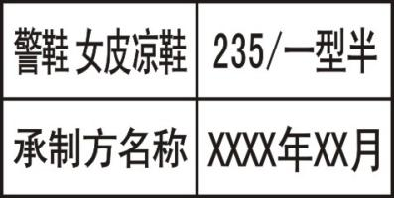
16.10.2 经检验合格的成品，每双鞋在左脚里的外侧处用不易褪色的白色色剂加盖检验章，亦可附合格证。检验章应用阿拉伯数字作为检验员代号，为直径7mm的圆形。以6号检验员为例，示例式样见图4。
图4 检验章式样
16.11 包装
16.11.1 成品鞋包装要求
将大小合适的纸团塞于鞋前部内腔，并用塑料直充撑起支撑作用，使鞋面自然、不变形。将鞋装入无纺布袋中，先放左脚、里侧朝下，再放右脚，放置时应保证不错号，不顺脚，每只鞋内放干燥剂一袋。鞋盒内应有穿用说明书。
16.11.2 鞋盒技术要求
16.11.2.1 鞋盒结构，鞋盒结构见图5。
图5 鞋盒结构
16.11.2.2 纸盒材料
材料要求 | 部件名称及用途
110g/m²特型纸（黑色） | 面纸
110g/m²普通白板纸 | 里纸
900g/m²普通草板纸 | 纸盒板
油墨（银色） | 印刷
16.11.2.3 鞋盒印刷内容及要求
鞋盒侧面应用银色印油印刷产品名称、鞋号型、生产单位名称及执行标准，印字应清晰、端正，印刷式样见图5。图中“警鞋 女皮凉鞋”字样为黑体20号字，居中印刷：“鞋号型”、“执行标准：GA 571-2021”、“生产单位”及填入其后的内容为黑体13.5号字，“鞋号型”后的填入内容允许采用贴标签的方式。纸盒折叠成型后感官应方正，盒面清洁无胶污。
16.11.3 穿用说明书印刷内容及要求
穿用说明书尺寸为（180×100）mm（长×宽），内容见图6。
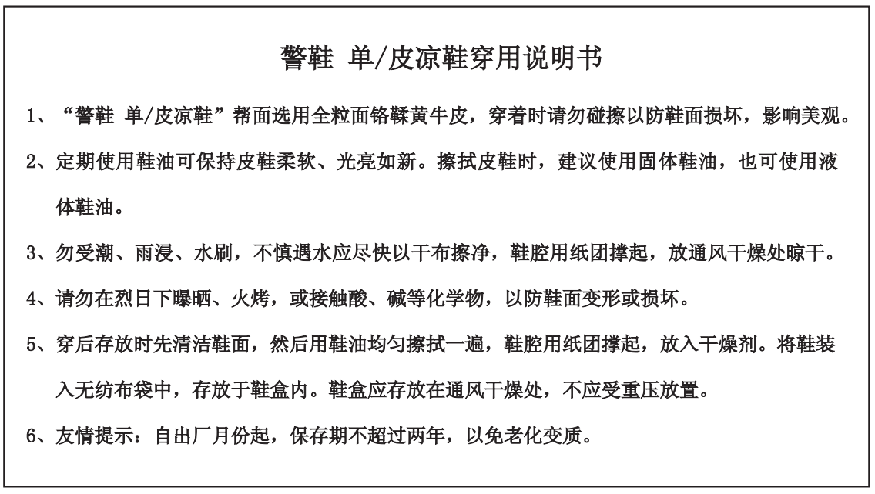
图6 穿用说明书

- 女警便单皮鞋技术标准参照女皮凉鞋技术标准。
17.1 技术要求
符合QB/T 1002-2015《皮鞋》技术要求。
17.2 结构及样式
女警便单皮鞋颜色为黑色，样式为尖头浅口式结构。鞋面为黑色全粒面铬鞣黄牛皮，鞋里为黑色头层猪皮里，鞋底为黑色聚氨酯，鞋跟为ABS材料（包面皮处理）和CPU后跟掌片组成。帮底结合采用聚氨酯连帮注射工艺。女警便单皮鞋式样应符合图1、图2及主管部门批准的实物标样。
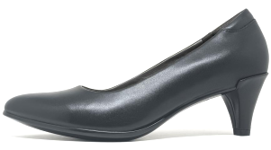

图1 式样

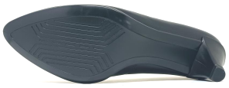
图2 鞋底图

17.3 号型规格
女警便单皮鞋号型设置为8个常用码，鞋码分别为220、225、230、235、240、245、250和255，楦型为一型半，超出常用号型的可根据需要按号型等差增加。
17.4 成品尺寸
成品尺寸应符合表1规定，成品尺寸测量部位见图3。
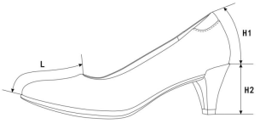
图3 成品尺寸测量部位示意图
表1 常用号型规格尺寸表 单位为毫米
鞋号 | 220 | 225 | 230 | 235 | 240 | 245 | 250 | 255 | 公差± | 互差
前帮长（L） | 77.5 | 79.0 | 80.5 | 82.0 | 83.5 | 85.0 | 86.5 | 88.0 | 2.0 | 1.5
后帮高（H1） | 65.0 | 66.0 | 67.0 | 68.0 | 69.0 | 70.0 | 71.0 | 72.0 | 2.0 | 1.5
鞋跟高（H2） | 59.1 | 59.4 | 59.7 | 60.0 | 60.3 | 60.6 | 60.9 | 61.2 | 1.5 | 1.0
注1：前帮长L，贴紧鞋面，子口至鞋口上边沿曲线测量；
注2：后帮高H1，贴紧鞋面，子口至后帮面上边沿曲线测量；
注3：鞋跟高H2，鞋跟掌面至鞋跟上沿直线测量。
17.5 主要材料规格及用途
表2 材料规格及用途
材料名称 | 规格 | 要求 | 用途
全粒面铬鞣黄牛皮 | 黑色，厚度：（1.2～1.4）mm | 理化性能及感官要求应符合QB/T 1873-2010要求 | 前帮、后帮、统口
头层猪皮里 | 黑色，厚度：（0.6～0.8）mm | 理化性能及感官要求应符合QB/T 2680-2004要求 | 前帮里
超细纤维绒面合成革 | 黑色，厚度：（0.8±0.1）mm | 按标样 | 包跟里
聚氨酯海绵 | 厚度：（8.0±0.5）mm，  表观密度：（0.025±0.005）g/cm³ | 游标卡尺测量厚度，密度测量应符合GB/T 6343-2009要求 | 统口软包
热熔片 | 厚度：（0.4±0.1）mm | 按标样 | 内包头
热熔片 | 厚度：（0.9±0.1）mm | 按标样 | 主跟
组合鞋垫 | 黑色头层猪皮里+聚氨酯发泡材料复合成型，厚度为（5.0±0.5）mm | 按标样 | 鞋垫
中底布 | 厚度：（0.8±0.1）mm | 按标样 | 内底
成型半托底 | 成型尼龙半托 | 按标样 | 内底
组合鞋底 | 黑色，聚氨酯 | — | 鞋底
组合鞋底 | 黑色，ABS材料（包面皮处理）+CPU后跟掌片 | — | 鞋跟、掌片
缝纫线 | 黑色，233dtex×3涤纶线或色相相同、支股接近的锦纶线，单线断裂强力不低于2750cN | 应符合QB/T 2695-2013要求 | 缝帮面线、缝鞋里线
缝纫线 | 黑色，278dtex×3涤纶线或色相相同、支股接近的锦纶线，单线断裂强力不低于4570cN | 应符合QB/T 2695-2013要求 | 缝中底线

17.6 缝帮要求
表3 缝帮
项目 | 线道距边，mm |  | 针码密度，针/20mm |  | 缝制方法
项目 | 规定 | 公差 | 规定 | 公差± | 缝制方法
缝合后缝 | 1.5 | ±0.5 | 9 | 0.5 | 前帮与后帮后弧处正面对齐，合缝缝线1道
缝接前帮与后帮 | 1.2 | +0.3  0 | 9 | 0.5 | 前帮按标志线压后帮，缝线2道
缝统口 |  |  |  |  | 后帮按标志线压统口，缝线1道
粘合鞋里 | - |  | - |  | 前帮里按标志线压包跟里粘合，应粘正、粘平、粘牢
翻合里面 | 1.5 | ±0.5 | 9 | 0.5 | 鞋面与鞋里按标志线正面对齐，缝线1道
缝统口暗线 | - |  | 9 | 0.5 | 翻包鞋面、鞋里，沿统口边沿缝线1道
17.7 制底要求
表4 制底
项目 | 要求
片底料 | 压烫主跟、内包头成坡形
装主跟、内包头 | 主跟、内包头应贴合到位、对正、放平
帮面定型 | 将鞋头、后跟进行热预成型
缝中底布 | 将帮面底口与中底布标志点比齐，锁缝一周，帮面折过楦底边（5.0±1.0）mm，针码密度（6.0±1.0）针/20mm，缝底口一周，帮脚和内底不应重叠
套楦 | 口门端正，符合楦型，套正、套平、套服
热定型 | 温度：（90～110）℃，时间：（30～40）min
冷定型 | 温度：（-10～-5）℃，时间：（10～20）min
外观修饰（一） | 帮面皮革用清洁剂处理后，全身擦鞋乳，经抛光处理，整鞋光泽自然，打蜡抛光均匀、柔和
帮脚起毛 | 砂去底平面帮脚涂饰层，帮脚应砂平、砂匀，不得砂伤帮面，起毛深度不超过革厚的1/3
出楦 | 保持鞋不变形
套铁脚 | 套正套服，整形到位、不错号
连帮注射胶料 | 发泡均匀、充分，子口花纹清晰、不开胶，结合牢固
出模 | 子口和边墙花纹清晰，不开胶，不缺料
冷定型 | 冷定型温度为（-15～-5）℃，时间为（5～8）min
修水口胶 | 子口及底边多余胶料修净、修齐
钉跟 | 由内底从后跟部位，钉螺丝钉3颗，钉平、钉牢，不应出现掉头和断裂现象
外观修饰（二） | 帮面抛擦干净，成鞋内外整洁、平顺
粘鞋垫 | 清除鞋内异物后，刷胶，将鞋垫放入鞋内，鞋垫应粘正、粘牢，平整、清洁、不错号
17.8 成品感官质量
表5 成品感官质量要求
项目 | 要求
成鞋 | 整体感观端正，对称，平整，平稳，清洁，子口整齐严实，内底平整，帮面、鞋里不允许明显变色、脱色，缝制线道规整流畅，鞋垫放置平顺
成鞋 | 标识应符合10规定
成品尺寸 | 成品尺寸不超过公差、互差范围
帮面 | 同双鞋相同部位色泽、厚度、花纹基本一致，次要部位允许有轻微缺陷，不允许有裂浆、裂面，前帮优于后帮，外怀优于里怀
外底 | 同双鞋相同部位色泽、花纹基本一致，花纹符合标样要求
外底 | 不应有缺胶，不应有气泡
17.9 成鞋物理性能
表6 成鞋物理性能
项目 |  | 标准值 | 检测方法
成鞋耐折性能 | 鞋底裂口长度，mm | ≤10.0，不应出现新裂纹 | GB/T 3903.1-2017（预割口5mm，屈挠4万次）
成鞋耐折性能 | 帮面 | 折后无裂纹、裂面 | GB/T 3903.1-2017（预割口5mm，屈挠4万次）
成鞋耐折性能 | 帮底结合部位 | 无开胶 | GB/T 3903.1-2017（预割口5mm，屈挠4万次）
帮底粘合强度，N/mm |  | ≥2.5或破材 | GB/T 21396-2008
外底磨痕长度，mm | 前掌 | ≤8.0 | GB/T 3903.2-2017
外底磨痕长度，mm | 鞋跟掌片 | ≤4.0 | GB/T 3903.2-2017
前掌硬度（邵尔C），度 |  | 65±4 | GB/T 3903.4-2017
鞋跟结合力，N |  | ≥700 | GB/T 11413-2015
注：PU、皮革任意一种材料出现破损为破材。
17.10 标识
17.10.1 每只鞋的后帮里里侧部位应印产品名称印章，内容为“女警便单皮鞋、号型、承制方名称、生产日期”。印章规格为（40×20）mm。位置为距上端（6～10）mm，距后帮里与后跟里接缝处（12～15）mm，用不易褪色的白色色剂丝网印刷，字迹应清晰。见示例：
示例：
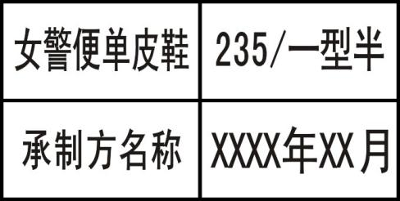
17.10.2 经检验合格的成品，每双鞋在左脚里的外侧处用不易褪色的白色色剂加盖检验章，亦可附合格证。检验章应用阿拉伯数字作为检验员代号，为直径7mm的圆形。以6号检验员为例，示例式样见图4。
图4 检验章式样
17.11 包装
17.11.1 成品鞋包装要求
将大小合适的纸团塞于鞋前部内腔，并用塑料直充撑起支撑作用，使鞋面自然、不变形。将鞋装入无纺布袋中，先放左脚、里侧朝下，再放右脚，放置时应保证不错号，不顺脚，每只鞋内放干燥剂一袋。鞋盒内应有穿用说明书。
17.11.2 鞋盒技术要求
17.11.2.1 鞋盒结构，鞋盒结构见图5。
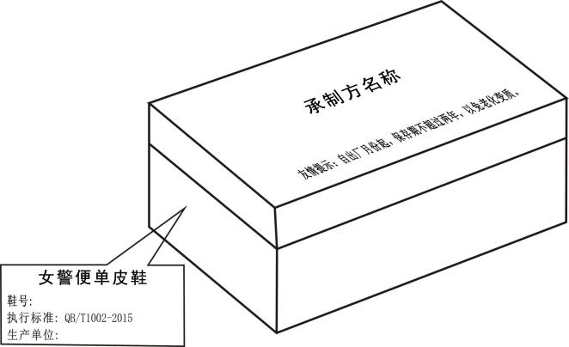
图5 鞋盒结构
17.11.2.2 纸盒材料
材料要求 | 部件名称及用途
110g/m²特型纸（黑色） | 面纸
110g/m²普通白板纸 | 里纸
900g/m²普通草板纸 | 纸盒板
油墨（银色） | 印刷
17.11.2.3 鞋盒印刷内容及要求
鞋盒侧面应用银色印油印刷产品名称、鞋号型、生产单位名称及执行标准，印字应清晰、端正，印刷式样见图5。图中“女警便单皮鞋”字样为黑体20号字，居中印刷：“鞋号型”、“执行标准：GA 571-2021”、“生产单位”及填入其后的内容为黑体13.5号字，“鞋号型”后的填入内容允许采用贴标签的方式。纸盒折叠成型后感官应方正，盒面清洁无胶污。
17.11.3 穿用说明书印刷内容及要求
穿用说明书尺寸为（180×100）mm（长×宽），内容见图6。
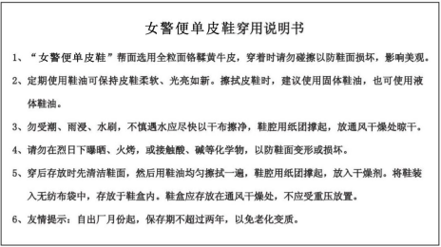
图6 穿用说明书

18、新款警用夏季作训鞋、新款警用春秋季作训鞋为2018款夏春秋作训鞋，技术标准如下：

2018款春秋夏作训鞋技术标准
1 技术要求
符合QB/T 1002-2015《皮鞋》技术要求。
2 结构及样式
18款 警鞋 作训鞋分春秋款、夏款。分别为“警鞋 男春秋作训鞋”、“警鞋 男夏作训鞋”、“警鞋 女春秋作训鞋”、“警鞋 女夏作训鞋”。
18款 警鞋 作训鞋颜色为黑色，样式为U型口门围盖系带式结构。警鞋 春秋作训鞋帮面为黑色涤长丝复合鞋面布、三维立体网眼布和超细纤维合成革，鞋里为黑色三层复合网布。警鞋 夏作训鞋帮面为黑色涤长丝三维立体网眼间隔经编布和超细纤维合成革，鞋里为黑色涤纶经编间隔网眼织物。鞋垫为黑色止滑针织布、聚氨酯发泡材料成型鞋垫，鞋底为黑色珠粒型发泡聚氨酯中底与橡胶外底组成，帮底结合工艺采用胶粘工艺。18款 警鞋 作训鞋式样应符合图1、图2及主管部门批准的实物标样。

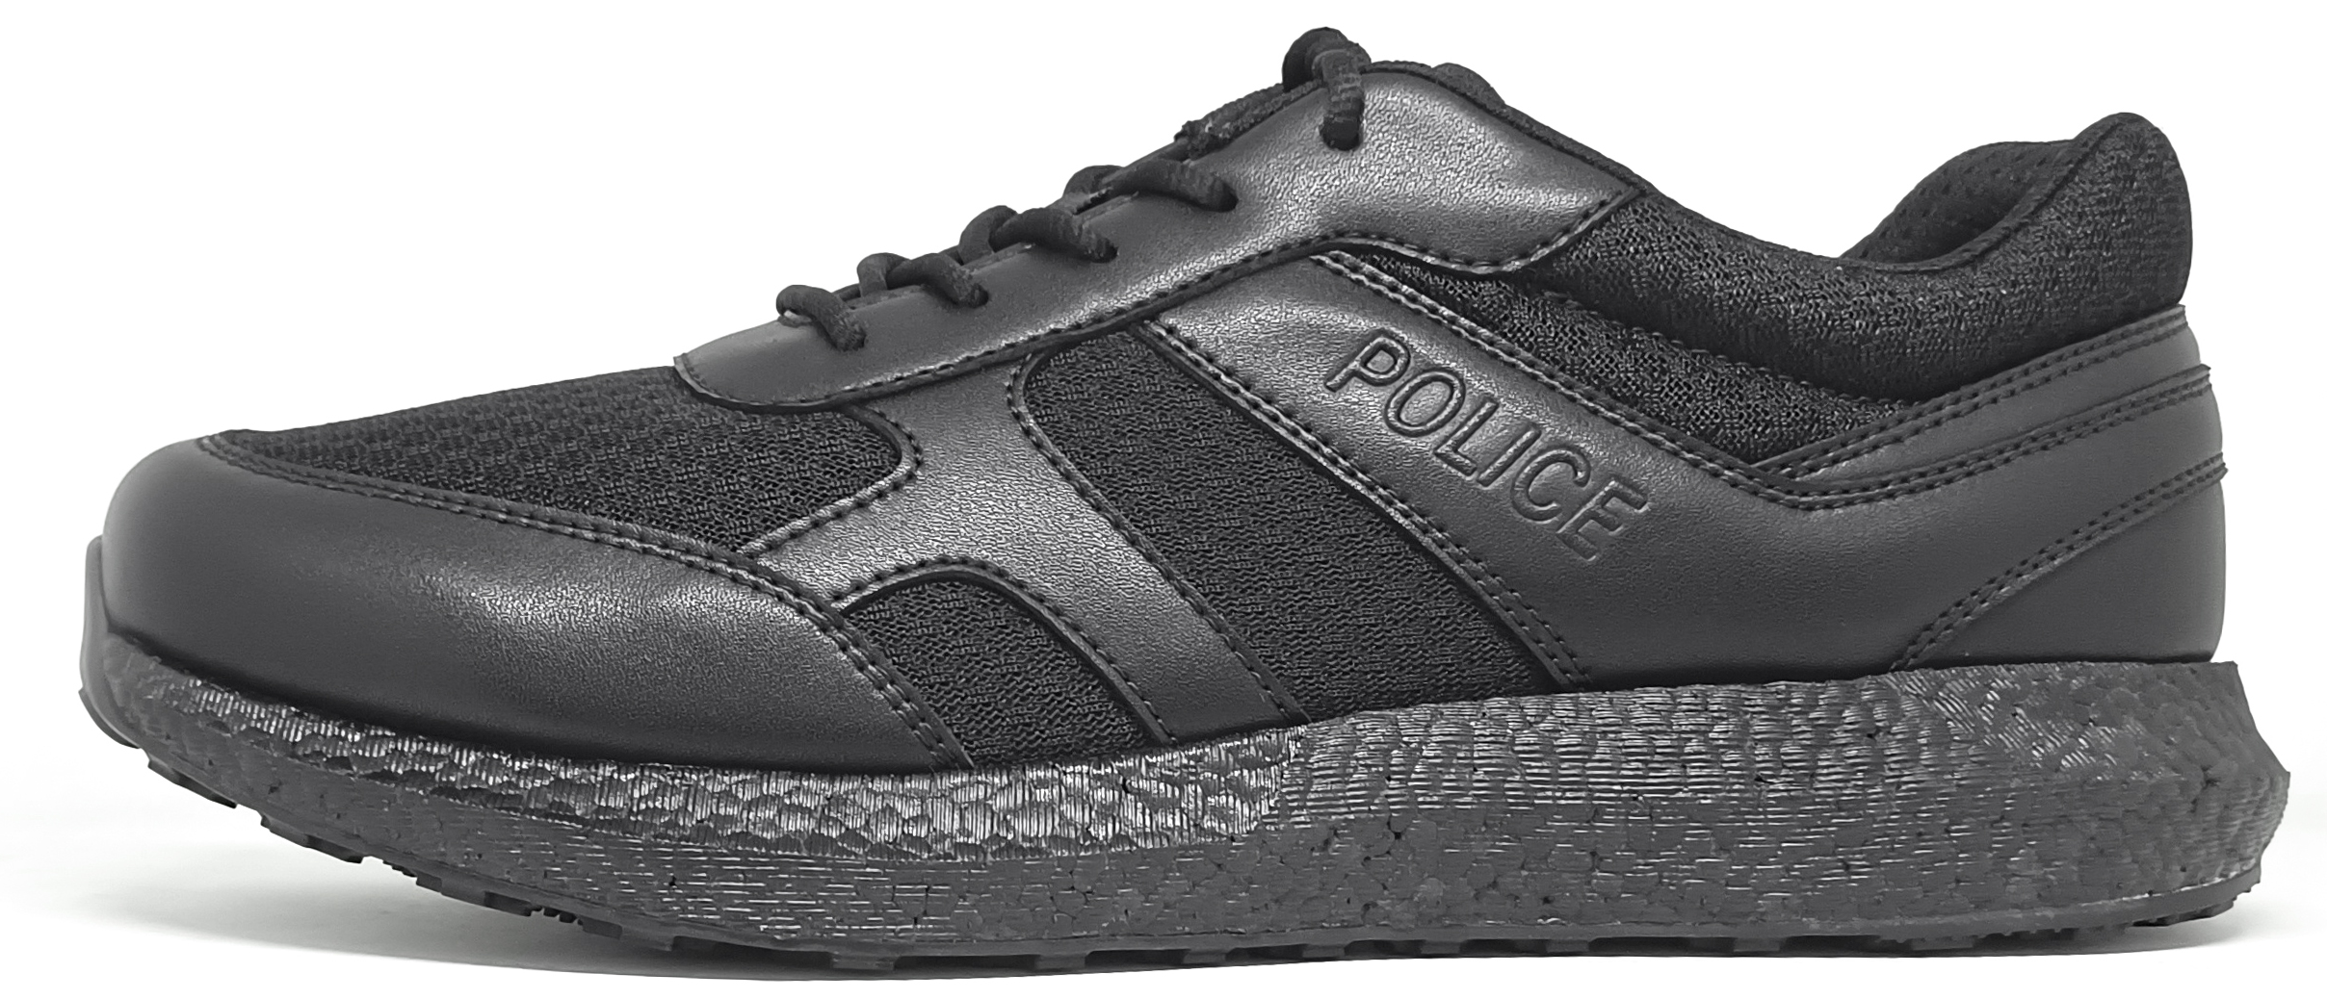
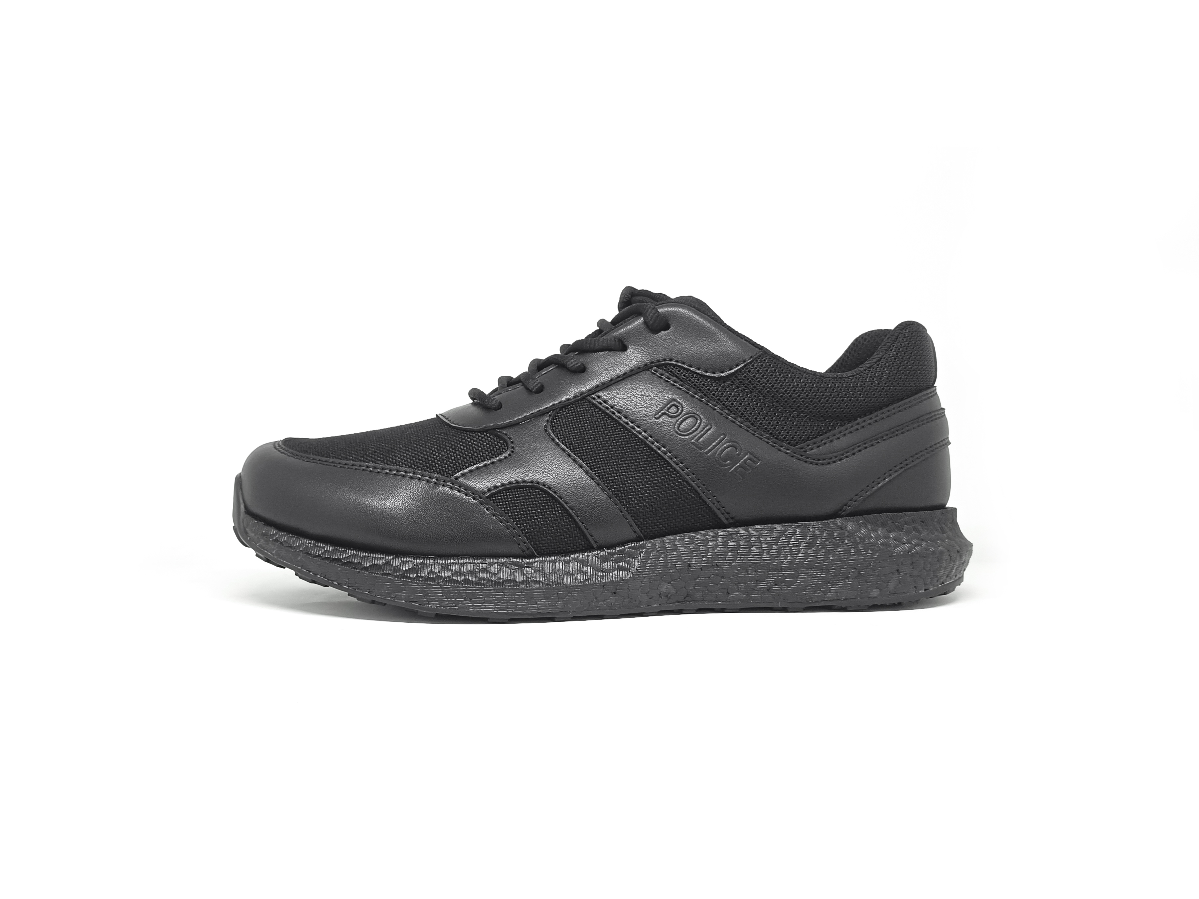
警鞋 春秋作训鞋 警鞋 夏作训鞋
图1 式样
图2 鞋底图

3 号型规格
警鞋 男作训鞋号型设置为11个常用码，鞋码分别为240、245、250、255、260、265、270、275、280、285和290，鞋型为三型；警鞋 女作训鞋号型设置为8个常用码，鞋码分别为225、230、235、240、245、250、255和260，鞋型为二型半；超出常用号型的可根据需要按号型等差增加。
4 成品尺寸
成品尺寸应符合表1规定，成品尺寸测量部位见图3。
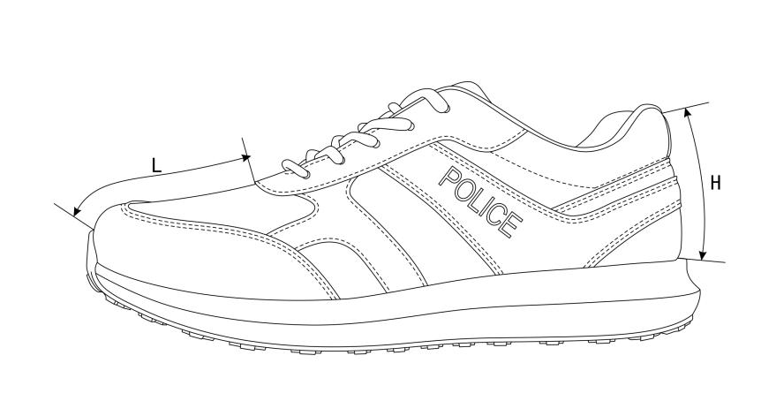
图3 成品尺寸测量部位示意图

表1 成品尺寸 单位为毫米
鞋号 | 225 | 230 | 235 | 240 | 245 | 250 | 255 | 260 | 265 | 270 | 275 | 280 | 285 | 290 | 公差± | 互差
前帮长(L) | 69.0 | 71.0 | 73.0 | 75.0 | 77.0 | 79.0 | 81.0 | 83.0 | 85.0 | 87.0 | 89.0 | 91.0 | 93.0 | 95.0 | 2.5 | 2.0
后帮高(H) | 63.0 | 64.0 | 65.0 | 66.0 | 67.0 | 68.0 | 69.0 | 70.0 | 71.0 | 72.0 | 73.0 | 74.0 | 75.0 | 76.0 | 2.5 | 2.0
注1：前帮长L，贴紧鞋面，子口至鞋耳下边沿曲线测量。
注2：后帮高H，贴紧鞋面，子口至后帮超纤面上边沿曲线测量。
注3：鞋围长，贴紧鞋面，子口至前帮围上边沿曲线测量，同双一致。

5 主要材料规格及用途
表2 材料规格及用途
材料名称 | 规格 | 要求 | 用途
超细纤维合成革 | 黑色，厚度：（1.4±0.1）mm | 按标样 | 前帮围、鞋耳、外包跟、后中帮、后跟条、里外附件、鞋舌饰片
三维立体网眼布 | 黑色，厚度：（3.0±0.5）mm | 按标样 | 后帮（春秋作训鞋）
涤长丝复合鞋面布 | 黑色，面布为1320dtex涤长丝帆布，里布为涤棉细布，厚度：（1.0±0.1）mm | 按标样 | 前帮（春秋作训鞋）
涤长丝复合鞋面布 | 黑色，面布为660dtex涤长丝帆布，里布为涤棉细布，厚度：（0.8±0.1）mm | 按标样 | 鞋舌（春秋作训鞋）
三层复合网布 | 弹力布+海绵+涤纶经编布，厚度：（3.5±0.1）mm | 按标样 | 鞋舌里、后帮里、前帮里（春秋作训鞋）
涤长丝三维立体网眼间隔经编布 | 黑色，厚度：（2.5±0.1）mm | 按标样 | 前帮、后帮、鞋舌（夏作训鞋）
涤纶经编间隔网眼织物 | 黑色，厚度：（3.5±0.5）mm | 按标样 | 鞋舌里、后帮里（夏作训鞋）
超细纤维绒面合成革 | 黑色，厚度：（1.0±0.1）mm | 按标样 | 鞋耳里
拉绒补强 | 白色，自粘型，厚度：（1.0±0.1）mm | 按标样 | 主跟衬、内包头衬、前帮围补强
丽新布 | 黑色，自粘型，厚度：（1.0±0.1）mm | 按标样 | 统口衬、后中帮衬
长纤织物 | 自粘型，质量（160.0±10.0）g/m² | 应符合GB/T 4668-1995要求 | 鞋耳衬
聚氨酯海绵 | 厚度：（10.0±0.5）mm | 按标样 | 统口海绵
聚氨酯海绵 | 厚度：（4.0±0.5）mm | 按标样 | 鞋舌海绵（春秋作训鞋）

表2（续） 材料规格及用途
材料名称 | 规格 | 要求 | 用途
热熔型化学片 | 厚度：（0.6±0.1）mm | 按标样 | 内包头
热熔型化学片 | 厚度：（1.0±0.1）mm | 按标样 | 主跟
成型鞋垫 | 黑色涤纶针织布复合聚氨酯发泡材料成型鞋垫，前掌厚度：（5.0±0.5）mm，后跟厚度：（7.0±0.5）mm | 按标样 | 鞋垫
中底布 | 涤纶纤维双线缝编无纺布复合2mm高弹聚氨酯发泡 | 按标样 | 中底
鞋带 | 黑色，涤纶长丝，椭圆形皮芯结构，鞋带两端定型葫芦状，为高密度机织结构，通过高温热切封头，束头长度：（20.0±1.0）mm，鞋带直径：（4.0±0.5）mm，束头直径：（3.0±0.5）mm | 按标样 | 系鞋
鞋底 | 黑色橡胶与珠粒型发泡聚氨酯胶粘组合而成；橡胶外层底试片密度：（1.12±0.05）Mg/m³，磨耗量（阿克隆）：≤0.32cm³；聚氨酯中底试片密度：（0.20～0.25）Mg/m³ | 按标样 | 大底
缝纫线 | 黑色，278dtex×3涤纶线或色相相同、支股接近的锦纶线，单线断裂强力不低于4570cN | 应符合QB/T 2695-2013要求 | 缝帮面线
缝纫线 | 黑色，167dtex×3涤纶线或色相相同、支股接近的锦纶线，单线断裂强力不低于2570cN | 应符合QB/T 2695-2013要求 | 缝帮底线
缝纫线 | 白色，233dtex×3涤纶线，单线断裂强力不小于4000cN | 应符合QB/T 2695-2013要求 | 缝中底布
6 缝帮要求
表3 缝帮
部件 | 线道距边，mm |  | 针码密度，  针/20mm |  | 缝制方法
部件 | 规定 | 公差± | 规定 | 公差± | 缝制方法
缝接前帮与后帮 | 2.5 | 0.5 | 6 | 1.0 | 前帮、后帮按标志点位置比齐，交叉缝缝线1道
缝里、外附件 | 1.5 | 0.5 | 7 | 1.0 | 附件按标志线压前帮，缝线1道
缝前帮围 |  |  |  |  | 前帮围按标志线压前帮，缝线2道，两线间距1.5mm
缝后跟条 |  |  |  |  | 后跟条按标志线压后帮，缝线1道
缝外包跟 |  |  |  |  | 外包跟按标志线压后帮，缝线2道，两线间距1.5mm
缝合里、外后帮 | 1.5 | 0.5 | 8 | 1.0 | 里、外后帮后缝处正面对齐，合缝缝线1道
缝里、外后中帮 | 1.5 | 0.5 | 7 | 1.0 | 里、外后帮按标志线压外包跟、前帮、后帮，缝线2道，两线间距1.5mm
缝鞋耳、鞋耳里 |  |  |  |  | 鞋耳、鞋耳里按标志线压前帮、后帮，缝线1道
缝接前、后帮里 | 2.5 | 0.5 | 6 | 1.0 | 前、后帮里按标志点位置比齐，交叉缝缝线1道
缝接鞋里与统口 | 1.5 | 0.5 | 8 | 1.0 | 后帮统口与后帮里正面对齐，合缝缝线1道，翻包领口，缝暗线1道
缝鞋舌与鞋舌饰皮 | 1.5 | 0.5 | 7 | 1.0 | 鞋舌饰皮与鞋舌袢带按标志线压鞋舌，缝线1道
缝鞋舌与鞋舌里 | 4.0 | 0.5 | 8 | 1.0 | 鞋舌与鞋舌里正面对齐，缝线1道，翻包鞋舌
缝接鞋舌 | 1.5 | 0.5 | 7 | 1.0 | 鞋面按标志线压鞋舌，缝线1道
缝底口线 | 2 | 0.5 | 7 | 1.0 | 固定鞋面与鞋里，沿底口边缘缝线1道

7 制底要求

表4 制底
项目 | 要求
后帮定型 | 用后踵冷热定型机进行后帮定型。热定型温度（90±5）℃，加热时间（8～10）s；冷定型温度（-15～-10）℃，冷定型时间为（8～10）s
缝中底布 | 中底布与鞋帮号码一致，针码（6～7）针/20mm，按标志点缝线一周，收针处重针（4～5）针。帮脚和中底布不应重叠，间隙不应大于1.0mm
套楦 | 先将鞋帮放入蒸湿机，进行加热软化，然后套入相应号码鞋楦，不应错号错脚
热定型 | 热定型温度应在（90～100）℃，时间为（25～30）min
冷定型 | 冷定型温度应在（-10～-5）℃，时间为（10～20）min
画线 | 将画线机调到适当压力，将带楦鞋压在专用画线模上画出刷胶线，画线应端正、准确
粘外底 | 鞋底、鞋帮的粘接面按画线刷处理剂1遍，干燥后刷胶2遍；刷胶应适量、均匀，不流不溢，待胶面指触干时应及时粘合外底；外底应粘正、粘平并压合粘牢
外观修饰（一） | 外观整洁，子口胶渍应擦净
脱楦 | 保持成鞋不变形
装鞋垫 | 鞋垫放置平整，不应错脚、错号
外观修饰（二） | 对成品鞋整体进行整理，应做到内外整洁不变形，鞋带松紧适度
装鞋垫 | 每只鞋放入成型鞋垫，不应顺脚、错号
8 成品感官质量
表5 成品感官质量要求
项目 | 要求
成鞋 | 整体感观端正，对称，平整，平稳，清洁，子口整齐严实，内底平整，帮面、鞋里不允许明显变色、脱色，缝制线道规整流畅，鞋垫放置平顺
成鞋 | 标识应符合标样要求
成品尺寸 | 成品尺寸不超过公差、互差范围
帮面 | 同双鞋相同部位色泽、厚度、花纹基本一致，次要部位允许有轻微缺陷，不允许有裂浆、裂面，前帮优于后帮，外怀优于里怀
外底 | 同双鞋相同部位色泽、花纹基本一致，花纹符合标样要求
外底 | 不应有缺胶，不应有气泡
9 成鞋物理性能
表6 成鞋物理性能
项目 |  | 标准值 | 检测方法
成鞋耐折性能 | 鞋底裂口长度，mm | ≤10.0，不应出现新裂纹 | GB/T 3903.1-2017，预割口5mm，屈挠4万次
成鞋耐折性能 | 帮面 | 折后无裂纹、裂面 | GB/T 3903.1-2017，预割口5mm，屈挠4万次
成鞋耐折性能 | 帮底结合部位 | 无开胶 | GB/T 3903.1-2017，预割口5mm，屈挠4万次
帮底粘合强度，N/mm |  | ≥2.5或破材 | GB/T 21396-2008
外底磨痕长度，mm |  | ≤8.0 | GB/T 3903.2-2017
中底硬度（邵尔C），度 |  | 43±4 | GB/T 3903.4-2017测量鞋跟两侧较平处
外底硬度（邵尔A），度 |  | 65±5 | GB/T 3903.4-2017
注：PU、皮革任意一种材料出现破损为破材。
10 标识
10.1 在每只鞋的鞋舌里上口距上端（10～15）mm，左右居中转印白底黑字标志章一枚，要求字迹清晰不脱色。标志章规格为（40×25）mm。男鞋、女鞋标志章的样式、内容及尺寸见示例：
示例：
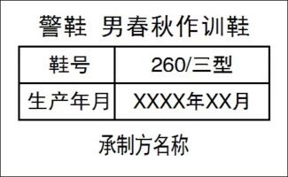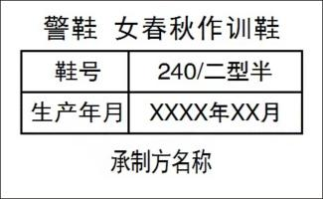
10.2 经检验合格的成品，在每双鞋左脚鞋垫背面用不易褪色黑色剂加盖检验章，亦可附合格证。检验章应用阿拉伯数字作为检验员代号，为直径15mm的圆形。以2号检验员为例，式样见图4。
检2

15mm

图4 检验章式样
11 包装
11.1 成品鞋包装要求
装盒前，先将撑鞋纸捏成团塞入鞋内，纸团填塞应松紧适度，防止成鞋变形。装盒时两只鞋前后倒置、鞋面相对中间隔拷贝纸用S型方式侧放入盒内，（拷贝纸尺寸700×350mm通用），不应错号、错脚。再将盒内放入干燥剂一袋。
11.2 鞋盒技术要求
11.2.1 鞋盒结构，鞋盒结构见图5。
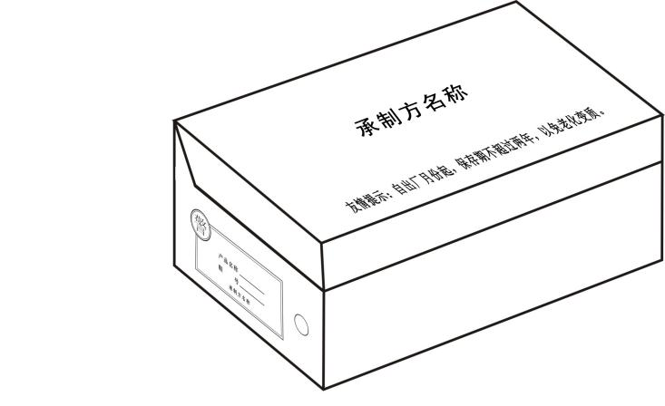

图5 鞋盒结构
11.2.2 纸盒材料
材料要求 | 部件名称及用途
160g/m²牛卡纸 | 面纸
130g/m²牛卡纸 | 里纸
160g/m²高强瓦 | 瓦楞纸
油墨（黑色） | 印刷
11.2.3 鞋盒印刷内容及要求
纸盒侧面印刷黑色“警”字、“产品名称”、“鞋号”及承制方名称，印字清晰、端正。纸盒标志采用黑色油墨印刷。同心圆外圆、内圆半径分别为20mm、15mm。回字形外边框线为4.5磅，内边框线为2.5磅，两线间距为5mm。图中“警”字样为70磅黑体字。“产品名称”、“鞋号”及填入其后的内容为25磅黑体字，填入的内容居中印盖于下划线上，承制方名称为宋体字，应根据各单位名称字数选择合适的字号。各部分按比例均匀分布。纸盒折叠成型后感官应方正，盒面清洁无胶污。
11.3 穿用说明书印刷内容及要求
盒上盖内印刷穿用说明书，内容见图6。穿用说明书尺寸为（200×105）mm（长×宽）。
警鞋 作训鞋穿用说明书
1、警鞋 作训鞋采用全新式样和结构，并使用了新型功能性
材料，具有吸湿排汗，抗菌除臭和干爽透气等特点。穿着
轻便、舒适、不臭脚。
2、切勿与油、酸、碱、明火、高温等接触。
3、切勿在潮湿或高温处存放。
4、清洗时可使用软毛刷，不要用粗燥坚硬的刷大力刷蹭；
使用洗洁用品刷洗后请用清水漂洗干净；切勿长时间暴晒。
图6 穿用说明书

执勤鞋

1 技术要求
符合QB/T 1002-2015《皮鞋》技术要求。
2 结构及样式
执勤鞋分男款、女款。分别为“男执勤鞋”、“女执勤鞋”。
执勤鞋颜色为黑色，式样为低腰围盖式，采用软统口设计。鞋面为黑色头层黄牛帮面革，鞋里为黑色鞋里革，配备快速穿脱系带系统装置，鞋底为黑色EPR橡塑发泡材料（跟部内置缓震片）。帮底结合采用胶粘工艺。执勤鞋式样应符合图1、图2及主管部门批准的实物标样。
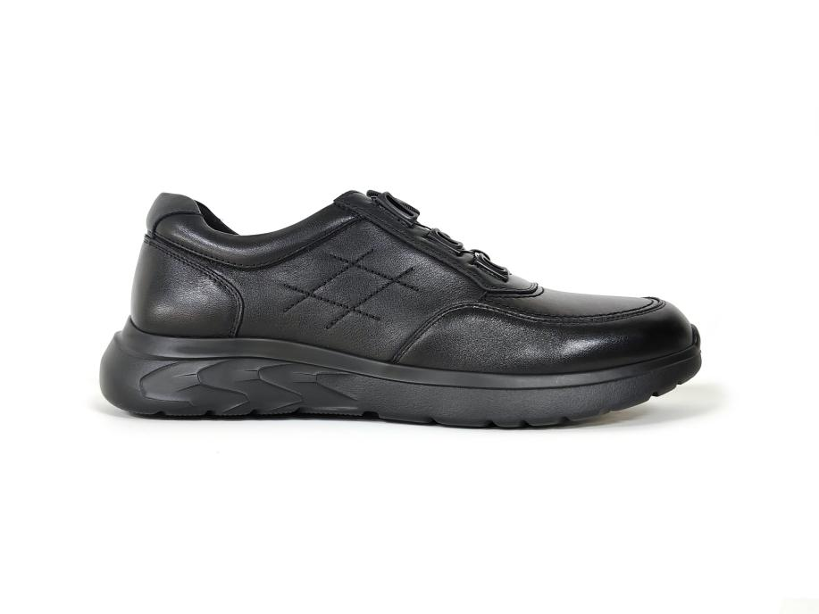
图1 式样
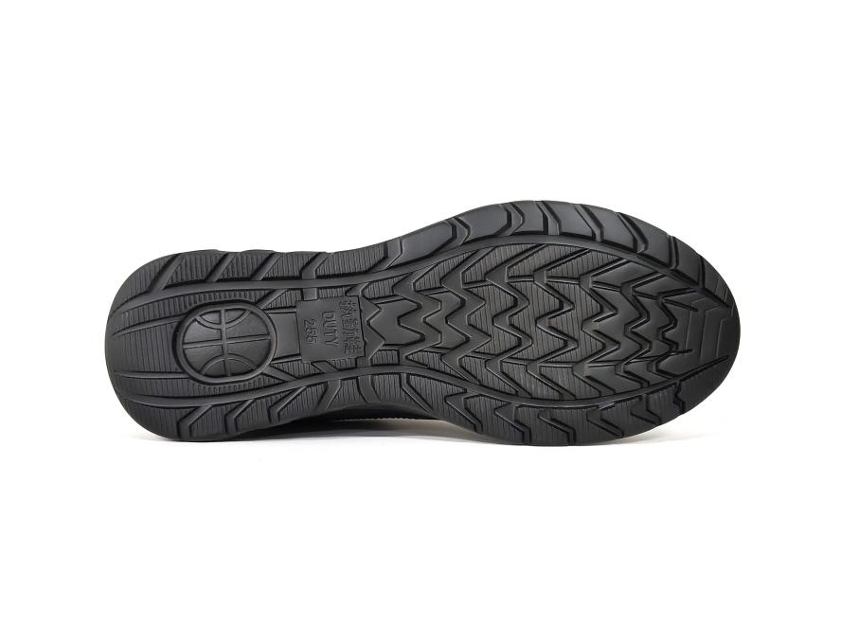
图2 鞋底图
3 号型规格
男执勤鞋号型设置为8个常用码，鞋码分别为235、240、245、250、255、260、265和270，鞋型为二型半。女执勤鞋号型设置为8个常用码，鞋码分别为225、230、235、240、245、250、255和260，鞋型为一型半。超出常用号型的可根据需要按号型等差增加。

4 成品尺寸
成品尺寸应符合表1规定，成品尺寸测量部位见图3。
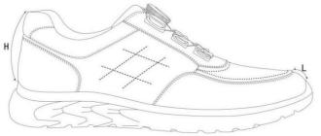
图3 成品尺寸测量部位示意图
表1 男执勤鞋成品尺寸 单位为毫米
鞋号 | 235 | 240 | 245 | 250 | 255 | 260 | 265 | 270 | 公差± | 互差
前帮围长（L） | 13.0 | 14.0 | 15.0 | 16.0 | 17.0 | 18.0 | 19.0 | 20.0 | 2.0 | 2.0
后帮高（H） | 62.0 | 63.0 | 64.0 | 65.0 | 66.0 | 67.0 | 68.0 | 69.0 | 2.0 | 2.0
注1：前帮围长L，贴紧鞋面，子口至前帮围上边沿曲线测量。
注2：后帮高H，贴紧鞋面，子口至领口上边沿曲线测量。
表2 女执勤鞋成品尺寸 单位为毫米
鞋号 | 225 | 230 | 235 | 240 | 245 | 250 | 255 | 260 | 公差± | 互差
前帮围长（L） | 11.0 | 12.0 | 13.0 | 14.0 | 15.0 | 16.0 | 17.0 | 18.0 | 2.0 | 2.0
后帮高（H） | 58.0 | 59.0 | 60.0 | 61.0 | 62.0 | 63.0 | 64.0 | 65.0 | 2.0 | 2.0
注1：前帮围长L，贴紧鞋面，子口至前帮围上边沿曲线测量。
注2：后帮高H，贴紧鞋面，子口至领口上边沿曲线测量。

5 主要材料规格及用途
表3 材料规格及用途
材料名称 | 规格 | 要求 | 用途
黑色头层黄牛帮面革 | 厚度：（1.2～1.5）mm | 理化性能及感官应符合QB/T 1873-2010要求 | 前帮围、鞋盖、后帮、后包跟、鞋舌、鞋耳、领口、小领口
黑色鞋里革 | 厚度：（0.8～1.0）mm | 猪、牛、羊皮革均可；见标样；应符合QB/T 2680-2004要求 | 后帮里、鞋舌里
黑色牛皮里革 | 厚度：（0.8～1.0）mm | 应符合QB/T 2680-2004要求 | 鞋垫面
黑色超细纤维绒面合成革 | 厚度：（0.8～1.0）mm | 按标样 | 包跟里
黑色针织布 | — | 应符合GB/T 2912.1-2009要求 | 前帮里
本色衬布 | — | — | 前帮围、鞋盖、后帮、后包跟
热熔片 | 厚度：（0.5～0.7）mm | 应符合QB/T 2676-2013要求 | 内包头
热熔片 | 厚度：（0.5～0.7）mm | 应符合QB/T 2676-2013要求 | 主跟
内底 | 风车纹针织布复合针织棉，厚度：（1.8～2.0）mm | 按标样 | 中底布
内底 | 鞋用纤维，厚度：（1.8～2.2）mm | 按标样 | 半内底
成型鞋垫 | 黑色牛皮里革粘合欧斯莱材料成型鞋垫；前掌（4.5～5.0）mm，后跟（8.5～9.5）mm | 按标样 | 鞋垫
鞋底 | 黑色，鞋底材质为“EPR”橡塑发泡，由EAV、POE、RB三种材料组成；鞋底跟部内置缓震片 | 按标样 | 鞋底

表3（续） 材料规格及用途
材料名称 | 规格 | 要求 | 用途
缝纫线 | 黑色，233dtex×3涤纶长丝线或色相相同、支股接近的锦纶线，单线断裂强力不低于4000cN | 应符合QB/T 2695-2013要求 | 缝帮面线
缝纫线 | 黑色，167dtex×3涤纶长丝线或色相相同、支股接近的锦纶线，单线断裂强力不低于2570cN | 应符合QB/T 2695-2013要求 | 缝帮底线
缝纫线 | 黑色，233dtex×3×2涤纶长丝线或色相相同、支股接近的锦纶线，单线断裂强力不小于7880cN | 应符合QB/T 2695-2013要求 | 装饰线
快速系鞋系统 | 黑色 | 按标样 | 系鞋带
鞋眼扣 | 黑色 | 按标样 | 系鞋带
乳胶海绵 | 厚度：（5.0±0.2）mm | 游标卡尺测量厚度 | 鞋舌软口
聚氨酯海绵 | 厚度：（10.0±0.2）mm | 游标卡尺测量厚度 | 后帮软口
6 缝帮要求
表4 缝帮
部件 | 线道距边，mm |  | 针码密度，  针/20mm |  | 缝制方法
部件 | 规定 | 公差 | 规定 | 公差 | 缝制方法
缝鞋舌快速系鞋系统 | 1.5 | ±0.5 | 8 | ±1.0 | 距边缝线1周
缝鞋眼扣 | 1.5 | ±0.5 | 8 | ±1.0 | 按标志线缝线1道，起止回（2～3）针
缝领口与后帮 | 1.5 | ±0.5 | 8 | ±1.0 | 领口按标志线压后帮，缝线1道
缝小领口 | 1.5 | ±0.5 | 8 | ±1.0 | 小领口按标志线压领口，缝线1道
缝后包跟 | 第一道线距边1.5  第二道线距边3.0 | ±0.5 | 8 | ±1.0 | 后包跟按标志线压后帮，缝线2道
缝鞋盖与后帮 | 1.5 | ±0.5 | 8 | ±1.0 | 鞋盖按标志线压后帮，缝线1道
缝鞋耳与后帮 | 第一道线距边1.5  第二道线距边3.0 | ±0.5 | 8 | ±1.0 | 鞋耳按标志线压后帮，缝线2道
缝前帮围 |  |  |  |  | 前帮围按标志线压鞋盖，缝线2道
缝后帮里与包跟里 | 1.5 | ±0.5 | 8 | ±1.0 | 后帮里按标志线压包跟里，缝线1道
缝后帮与后帮里 | 2.0 | ±0.5 | 8 | ±1.0 | 后帮与后帮里正面对齐，合缝缝线1道，翻包领口，缝暗线1道
缝鞋舌与鞋舌里 | 2.0 | ±0.5 | 8 | ±1.0 | 鞋舌与鞋舌里正面对齐，缝线1道，翻包鞋舌
缝鞋舌 | 1.5 | ±0.5 | 8 | ±1.0 | 鞋舌面与鞋舌里距边缝线一道，起止回（2～3）针
缝接鞋舌 | 1.5 | ±0.5 | 8 | ±1.0 | 鞋面按标志线压鞋舌，缝线1道
缝前帮盖装饰线 | — | — | 6 | ±1.0 | 按标志线缝线1道
缝后帮装饰线 | — | — | 6 | ±1.0 | 按样板标志线缝斜“#”字形
7 制底
表5 制底
项目 | 要求
片底料 | 主跟、内包头上口片顺坡形
装主跟、内包头 | 主跟、内包头应贴合到位，对正、放平
定型 | 热定型：温度（90～100）℃，时间（30～40）min；冷定型：温度（-5～5）℃，时间（10～20）min
绷帮 | 鞋帮绷正，符合楦型，前围、后跟数据符合规范
表5（续） 制底
项目 | 要求
喷涂饰剂 | 手涂一遍黑色扩充剂，喷一遍黑色填充剂，再喷一遍黑色鞋乳水，再手涂一遍鞋乳，头尾加重，喷、涂均匀；打一遍填充蜡、抛光蜡，最后用布轮抛出亮度
帮脚起毛 | 帮脚周边砂去涂饰层，砂平，砂匀，不得砂伤帮脚，起毛深度不超过皮革厚度的1/4
粘外底 | 外底刷处理剂1遍，外底、内底及帮脚均刷粘合剂（2～3）遍，待到指触干时粘合外底，应粘正、粘平
压合 | 鞋底受力均匀，压合压力为（2～4）MPa，压合时间为（10～12）s，压合应均匀，粘牢鞋底不应变形
出楦 | 保持鞋不变形，均匀、到位
外观修饰 | 帮面用清洁剂处理，涂光亮鞋乳后进行自然抛光，要求均匀、光亮、有蜡感
放鞋垫 | 清除鞋内异物后，每只鞋放入成型鞋垫，要求放正、不错号
穿鞋带 | 应穿好鞋带，快速系鞋系统应安装到位
8 成品感官质量
表6 成品感官质量要求
项目 | 要求
成鞋 | 整体感观端正，对称，平整，平稳，清洁，子口整齐，帮面、鞋里不允许明显变色、脱色，鞋垫放置平顺，内底不得有钉尖
成鞋 | 快速系鞋系统外观应光滑，不得出现破损与毛刺；快速系鞋系统应能正常使用，安装方向应正确：左脚为逆时针旋紧、右脚为顺时针旋紧
成鞋 | 标识应符合标样要求
成品尺寸 | 成品尺寸不超过公差、互差范围
帮面 | 同双鞋相同部位色泽、厚度基本一致，次要部位允许有轻微缺陷，不允许有裂浆、裂面，前帮优于后帮，外怀优于里怀
帮面 | 跳针、浮线允许一处，但不应超过1针，且长度在2mm之内；缝制线道应规整流畅，不应有针眼、跳线、重针、缝线越轨、断线等缺陷
外底 | 同双鞋相同部位色泽、花纹基本一致，花纹符合标样要求
外底 | 不应有欠硫、过硫、喷霜
9 成鞋物理性能
表7 成鞋物理性能
项目 |  | 标准值 | 检测方法
成鞋耐折性能 | 鞋底裂口，mm | ≤8.5，不应出现新裂纹 | GB/T 3903.1-2017，预割口5mm，屈挠4万次
成鞋耐折性能 | 鞋面 | 折后无裂纹且不应出现裂面 | GB/T 3903.1-2017，预割口5mm，屈挠4万次
成鞋耐折性能 | 帮底结合处 | 不应出现开胶现象 | GB/T 3903.1-2017，预割口5mm，屈挠4万次
外底耐磨长度，mm |  | ≤12.0 | GB/T 3903.2-2017
剥离强度，N/cm |  | ≥70 | GB/T 3903.3-2011
外底硬度（邵尔C），度 |  | 58±5 | GB/T 3903.4-2017
10 标识
10.1 每只鞋的鞋舌里上口部位应印刷产品名称印章，内容为“男/女执勤鞋、号型、承制方名称、生产日期”。印章规格为40mm×20mm。位置为距鞋舌上端（18～24）mm，两侧居中，用不易褪色的白色色剂丝网印刷，字迹应清晰。见示例：
示例：

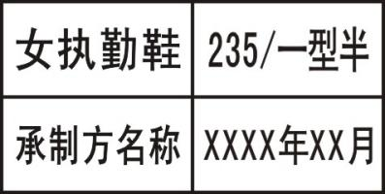
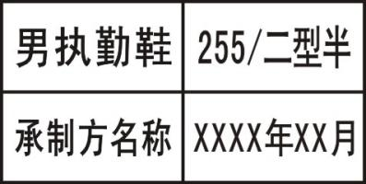

10.2 经检验合格的成品，在每双鞋左脚鞋舌里外侧用不易褪色的色剂加盖检验章，亦可附合格证。检验章应用阿拉伯数字作为检验员代号，为直径7mm的圆形。以6号检验员为例，式样见图4。
图4 检验章式样
11 包装
11.1 成品鞋包装要求
将大小合适的保型纸团塞于鞋前部内腔，使鞋面自然、不变形。将鞋装入无纺布袋中，颠倒方向放入鞋盒内，放置时应保证不错号、不顺脚，每只鞋内放干燥剂一袋。鞋盒内应有穿用说明书。
11.2 鞋盒技术要求
11.2.1 鞋盒结构，鞋盒结构见图5。
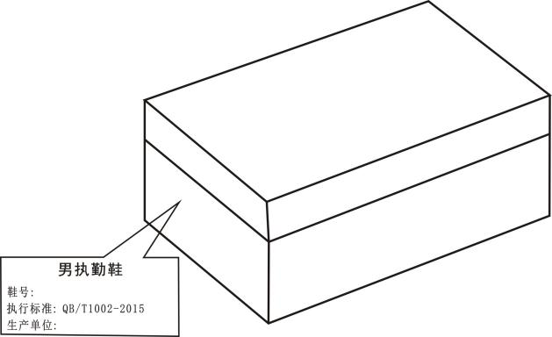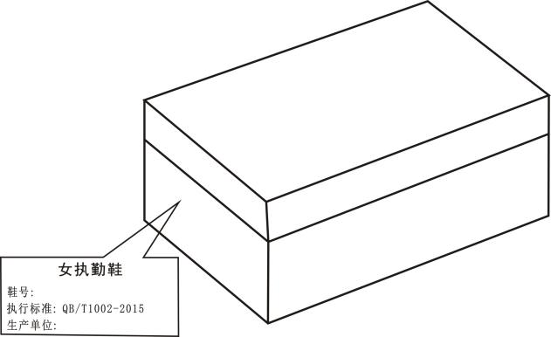
图5 鞋盒结构
11.2.2 纸盒材料
材料要求 | 部件名称及用途
110g/m²特型纸（黑色） | 面纸
110g/m²普通白板纸 | 里纸
900g/m²普通草板纸 | 纸盒板
油墨（银色） | 印刷
11.2.3 鞋盒印刷内容及要求
鞋盒侧面应用银色印油印刷产品名称、鞋号、生产单位名称及执行标准，印字应清晰、端正，印刷式样见图5。图中“男/女执勤鞋”字样为黑体20号字，居中印刷。“鞋号”、“执行标准：“QB/T 1002-2015”“生产单位”及填入其后的内容为黑体13.5号字，“鞋号”后的填入内容允许采用贴标签的方式。纸盒折叠成型后感官应方正，盒面清洁无胶污。
11.3 穿用说明书印刷内容及要求
穿用说明书尺寸为180mm×100mm（长×宽），内容见图6。
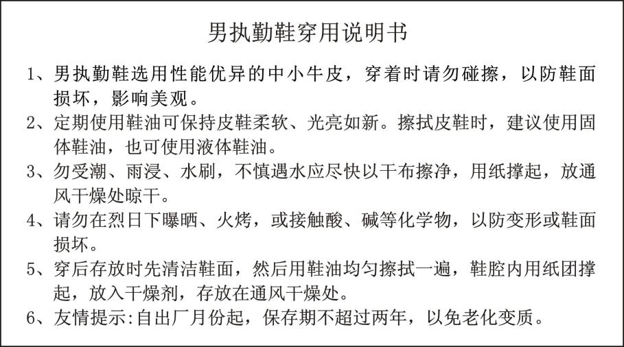
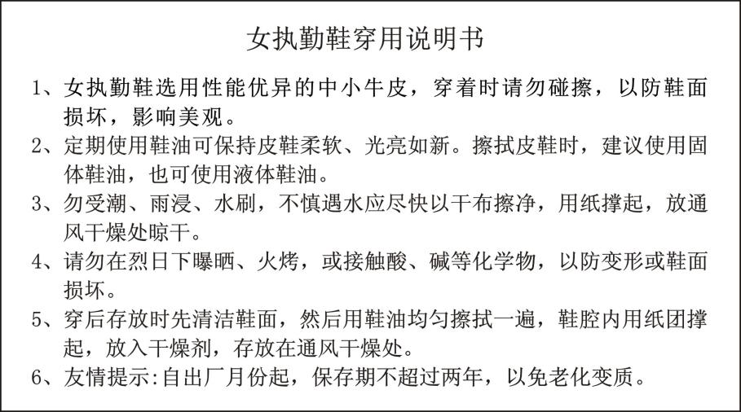
图6 穿用说明书

注：1、根据《财政部办公厅关于政府采购进口产品管理有关问题的通知》财办库【2008】248号的相关规定，本项目不允许供应商提供进口产品参加投标。
2、上述产品属于强制采购节能产品的，应当提供节能产品政府采购品目清单中强制采购的节能产品。
3、本项目采购标的对应的中小企业划分标准所属行业为工业（制造业）。

二、验收标准、要求等
（1）采购人应当及时对采购项目进行验收，验收时采购人可以邀请参加本项目的其他投标人或者第三方机构参与验收，并按照采购合同规定的技术、服务、安全标准组织对供应商履约情况进行验收，出具验收书。验收书应当包括每一项技术、服务、安全标准的履约情况。
验收标准：严格执行国家标准、行业标准及公安部《关于建立警服产品交收检验制度的通知》公装财【2013】510号 (相关品种有最新标准的则按现行最新标准执行，本次招标涉及的品种加有（试用）的须按照公安部对该品种制定的相应试用标准执行)。如无国家标准和行业标准，则按照企业标准执行。
（2）货物验收详细要求：货物验收要求对各个单项产品进行验收，均达到招标文件所要求的技术要求。
（3）采购人有权委托相关专业机构对中标人提供的货物进行质量检验，如出现不合格产品，中标人应无条件免费退换。
（4）大型或者复杂的项目，应当邀请国家认可的质量检测机构参加验收。验收方成员应当在验收书上签字，并承担相应的法律责任。
（5）参与验收的投标人或者第三方机构的意见作为验收书的参考资料一并存档。
（6）验收要求：中标供应商所供货物应经采购人验收，无质量问题方可接收。
三、其他投标要求
1、本次采购预算为：人民币1412000元，最高限价：1411463.82元；其中包一：鞋类、皮带类采购预算：416788.18，最高限价：416252元；包二：服装类、装备标志类采购预算：750392.7元，最高限价：750392.7元；包三：针织类采购预算：244819.12元，最高限价：244819.12元；供应商的报价高于各包段相应最高限价的投标为无效投标。本项目的预算价为成品价，包含完成本项目采购的货物原材料费、制作加工费、管理费、税费、包装费、运保费、质检费、抽检费、售后服务费用等与之相关的一切费用。
2、样品要求：
包一供应商提供男单皮鞋，包二供应商提供警察男夏执勤服、男冬执勤内胆，包三供应商提供男长袖圆领毛针织T恤衫样品参与评审。样品规格不限定，由供应商自行提供。
特别提醒：
（1）样品封装要求：所有的样品需密封到一个纸箱内，纸箱外贴封条，注明单位
名称、联系人、电话，纸箱内附加盖单位公章的样品清单。
（2）样品提交时间：供应商需要在开标当天9点00分前，把样品提交至济源市公共资源交易中心第一开标室，由采购代理机构协助送至评标区。
（3）未中标供应商的样品，评审结束后退还；中标人的样品由采购人带回保管、封存，并作为履约验收的参考。
3、售后服务要求
3.1 自验收合格并投入正常使用之日起2年。
3.2 供应商必须向采购人提供采购文件中的所有货物并提供售后服务。
3.3 供应商应提供良好的售后服务，所有货物应至少提供2年的免费质保。
3.4 交货完毕后2年内，无论何由，如出现着装人员穿着不合适等质量问题，中标人均应无条件免费返修或退换。
3.5 交货完毕后2年内，如出现着装人员首次使用时发现质量问题，中标人均应无条件免费返修或退换。
4、成交供应商，不得以任何理由和任何方式将项目转包给第三方，否则采购人有权终止双方的合作，并依照法律追究成交人的法律责任和经济责任。
5、成交供应商须与采购人签订保密协议，对于在本项目中知悉的国家秘密、采购人的商业秘密和个人隐私，负有严格的保密义务，除非获得采购人的明确授权，不得为任何目的、因任何事由向任何第三人披露。
6、合同履行期限（交货期）：合同签订后45日内供货完毕，并通过验收。
7、交货地点：采购人指定的同行政区域内的任何地点，所产生费用由中标企业负担。
8、服务要求：提供7*24小时电话服务；在接到用户通知后，2小时内响应，24小时内到达现场为采购人解决问题。
9、验收要求：成交供应商供货应经采购人验货，无质量问题方可接收。
10、本项目采购货物包装要符合公安部现行包装标准，做到安全、牢固，箱内外均要放置装箱明细单。警服、警用皮鞋、警帽以及警用装具标志产品，必须注明生产厂家、生产日期和制作售后服务联系卡，注明售后服务联系专人及电话，放置每套（件）服装包装内。
11、支付方式：双方合同签订后，支付合同价的30%作为项目预付款（如成交供应商为小微企业，双方合同签订后，支付合同价的50%作为项目预付款），在支付预付款之前，采购人要求供应商提供预付款等额的保函，在本项目验收合格后经采购人确认无问题后一次性付清其余货款。
12、在本项目实施过程中或项目验收时，如采购人发现成交供应商未能按照招标文件规定的完成本项目或提供的货物及服务不符合本项目招标文件要求及其投标文件承诺的，采购人将取消其成交资格、终止或解除与其签订的政府采购合同，并报相关主管部门，将其列入不良记录，禁止其在1-3年内参加政府采购活动，已提供货物及服务的所有费用均不予支付；采购人有权按照评审报告推荐的成交候选供应商顺序推荐下一成交候选人为成交供应商，也可以按照政府采购法及其相关规定重新开展采购活动。
13、本项目实施过程中所发生的一切安全事故的责任及后果均由成交供应商承担。

第四部分

合同主要条款

采购合同
（采购人可根据采购项目的实际情况增减条款和内容）

本合同□是/□否中小企业预留合同
合同编号：
签 订 地：
甲方（采购人）：
住所地：
乙方（中标人）：
住 所 地：
乙方于20 年 月 日参加了 （采购代理机构） 组织的“ （项目名称及项目编号） ”政府采购活动，经评标委员会评审确定乙方为 （包及包名称） 中标人，按照《中华人民共和国民法典》、《中华人民共和国政府采购法》和相关的法律法规规定，以及招标文件规定，经甲乙双方协商一致，签订本政府采购合同。
第一条 货物条款
乙方向甲方提供以下货物
货物名称 | 品牌、规格型号（技术参数） | 单价 | 数量 | 小 计
合 计
第二条 合同总金额
合同总金额为人民币（大写）： （￥ ）
此价格为合同执行不变价，不因国家政策变化而变化，该价款包含完成本项目采购的货物原材料费、制作加工费、管理费、税费、包装费、运保费、质检费、抽检费、售后服务费用等与之相关的一切费用，甲方不再向乙方支付其他任何费用。
第三条 质量要求及技术标准
1.货物原产地：
2.货物的质量要求：
3.货物的技术标准：
第四条 交货
1.交货日期：
2.交货地点：
第五条 包装、装运及运输
1.乙方负责包装、装运和运输，由于不适当的包装、装运和运输造成货物有任何损坏均由乙方负责。
2.包装费、运费及相关费用已包含在合同总金额内。
3.根据财政部等三部门《关于印发<商品包装政府采购需求标准（试行）>、<快递包装政府采购需求标准（试行）>的通知》规定，对乙方提出的具体包装要求：
……
第六条 货款支付
1.货物运到交货地点，经甲乙双方共同验收合格后由甲方负责办理货款支付手续。
2.允许并鼓励乙方提供电子发票，甲方自收到发票之日起5个工作日内支付资金，并不得附加未经约定的其他条件。
3.付款方式：
第七条 履约保证金：不收取
第八条 售后服务及承诺
1.乙方有完善的服务体系，有能力提供持续的、本地化售后服务。
2.乙方负责系统安装和调试以及操作人员培训，并制定详细的培训计划，使操作人员能独立进行管理、操作、维护和故障处理等工作，做好相关记录及技术文档收集整理，待验收合格后移交给甲方。
3.供货及服务范围：乙方负责货物的供应、运输、安装调试、免费培训、售后服务。
……
第九条 验收
1.货物运抵现场后，采购人将对货物数量、质量、规格等进行检验。如发现货物和规格或者两者都与合同不符，采购人有权限根据检验结果要求中标人立即更换或者提出索赔要求。
2.开箱检查设备外观，如有损伤或质量缺陷，乙方应及时更换。
3.依据合同设备清单，对设备品牌、规格型号（技术参数）、数量、质保书等必备附件进行检查。
4.货物由中标人进行安装，完毕后，采购人应对货物的数量、质量、规格、性能等进行详细而全面的检验。在收到乙方项目验收建议之日起7个工作日内，对采购项目进行实质性验收（验收建议有明显不当的除外）。
5.对大型或复杂的政府采购项目，以及特种设备，甲方应当邀请国家认可的质量检测机构参与验收工作，并出具验收报告，相关费用负担由甲乙双方约定，履约验收报告应当依法依规及时在济源市政府采购网公开发布。
6.根据财政部等三部门《关于印发<商品包装政府采购需求标准（试行）>、<快递包装政府采购需求标准（试行）>的通知》规定,采购文件对商品包装和快递包装提出具体要求的，对乙方所提供包装的履约验收要求（必要时要求乙方在履约验收环节出具检测报告）：
本合同货物包装要符合公安部现行包装标准，做到安全、牢固，箱内外均要放置装箱明细单。警服、警用皮鞋、警帽以及警用装具标志产品，必须注明生产厂家、生产日期和制作售后服务联系卡，注明售后服务联系专人及电话，放置每套（件）服装包装内。
……
第十条 知识产权
1.乙方保证，甲方在使用该货物或者货物的任何一部分时，免受第三方提出的侵犯其专利权、商标权或其他知识产权的起诉。如发生此类纠纷，由乙方承担一切责任；如因此给甲方造成损失的，乙方负责全额赔偿。
2.乙方为执行本合同而提供的技术资料或者其他相关资料、软件等由甲方永久免费使用。
……
第十一条 甲方责任
1.及时办理付款手续。
2.负责提供工作场地，协助乙方办理有关事宜。
3.对合同条款及所知悉的乙方商业秘密负有保密义务。
……
第十二条 乙方责任
1.保证所供货物均为投标文件承诺的货物，符合相关质量检测标准，具有该产品的出厂标准或国家鉴定证书,保证其全部部件为全新的未使用的且符合相关质量要求。
2.保证货物的售后服务，严格依据投标文件及相关承诺，对货物及系统进行保修、维护等服务。
3.保证其所供货物不存在侵犯第三方知识产权的行为，否则由此产生的损失由乙方承担。
……
第十三条 违约责任
1、乙方所交付产品若因交货数量不够，产品外包装不规范、不牢固，或外包装箱明细单粘贴位置、内容不符等原因造成甲方（甲方委托人）发放工作不能顺利进行的，甲方将扣除乙方5%的货款。因包装不符合合同规定而造成的货物的损坏、灭失等损失由乙方承担。
2、本合同中警服产品所使用的警服主面料厂家必须是列入公安部装备财务局2024版人民警察服装生产企业目录厂家。
3、乙方在合同约定的质保期内，不能够及时提供优质服务、无正当理由不予为甲方更换有质量问题或不合体的货物的，甲方将视情况通过法律方式予以追罚。乙方出现违反政府采购规定、产品质量要求和售后服务约定任一情形，经查实，报请政府采购监督部门同意后纳入甲方被装招标黑名单。
4、乙方应按照合同约定的生产完成时间和交货时间、地点进行交货，除不可抗力情况，否则视为违约，扣除货款总额的5%，同时，乙方应向甲方写明原因及延期交货时间。
5、乙方交货前，必须事先告知甲方（甲方委托人）交货具体时间，并与甲方（甲方委托人）联系，若乙方不告知甲方（甲方委托人）擅自发货，甲方（甲方委托人）可拒收该批货物，由此造成的损失和产生的费用由乙方负担，并向甲方缴纳违约金，违约金每日按合同金额的万分之一计算。
6、乙方若对本合同项下的产品制作工作转包、分包他人生产、代加工，甲方除上报省公安厅外，申报政府采购监督部门取消本采购合同并纳入被装招标黑名单。同时，乙方应向甲方支付合同金额20％的违约金。
……
第十四条 不可抗力
甲乙双方的任何一方由于不可抗力不能履行合同时，应当及时通知对方不能履行或不能完全履行的情况和理由；在取得有关主管机关证明后，允许延期履行、部分履行或者终止履行合同的，根据情况可部分或全部免予承担违约责任。
……
第十五条 保密
乙方在合同履行期间知悉甲方的工作秘密（包括相关业务信息），不得透露或以其他方式提供给合同双方以外的其他方（包括乙方内部与本合同无关的任何人员），乙方的保密责任不因本合同的终止而终止。
乙方所采集的人员及服装信息应加强保密措施，不得在网络计算机中对甲方人员信息数据进行读取、拷贝的操作。如发生乙方泄密情况，甲方有权终止合同，乙方需无条件退还已收到甲方的货款，并向甲方支付全部货款20%的违约金作为违约赔偿。同时，甲方有权按有关规定向公安部有关部门提出申请，取消该企业人民警察服装企业目录资格，由此造成的法律责任由乙方自行承担。
……
第十六条 争议解决
甲乙双方在合同履行中发生争议，应通过协商解决。如协商不成，可以向合同签订地法院提起诉讼。
……
第十七条 合同生效及其它
1.除招标文件规定且甲方事先书面同意外，乙方不得部分或者全部转让、分包履行其应履行的合同项下的义务。
2.合同由甲、乙双方法定代表人（或者授权代表）签字并加盖单位公章，以最后一方签字日期为合同生效日期。
3.本合同一式 份，甲方 份，乙方 份。
……
第十八条 本合同附件
1.中标通知书；
2.政府采购招标文件（含招标文件的澄清、修改等）；
3.乙方投标文件；
4.中标人在评标过程中做出的有关澄清、说明、承诺或者补正文件（材料）；
……

甲 方： 乙 方：
单位名称(公章)： 单位名称(公章)：
法定代表人（授权代表）签字： 法定代表人（授权代表）签字：
电 话： 电 话：

年 月 日 年 月 日

第五部分

投标文件格式

济源产城融合示范区公安局2024年度
民警被装采购项目（包段名称）

投 标 文 件

入场交易编号：

供应商名称： （盖章）

二零二四年 月 日

目 录

一、投标函
二、开标一览表
三、报价明细表
四、技术规格偏离表
五、供应商资信证明材料
六、中小企业声明函（若是）
七、残疾人福利性单位声明函（若是）
八、法人代表身份证明
九、授权委托书
十、供应商承诺函
十一、技术说明及相关证明材料
十二、供应商是否为联合体投标；
十三、投标（保证金）承诺函；
十四、政府采购供应商信用承诺函
十五、工程领域投标承诺
十六、与参与本项目的其他供应商不存在单位负责人为同一人或者存在直接控股、管理关系的情况
十七、政府采购供应商质量保证承诺函
十八、售后服务方案
十九、其他
一、投 标 函

致：济源产城融合示范区公安局
根据贵方的济源产城融合示范区公安局2024年度民警被装采购项目（包段名称）招标文件，签字代表 （全名、职务）被正式授权并代表 供应商 （供应商名称、地址）提交下述投标文件文本正本一份和副本一份，并对之负法律责任。投标报价为大写 （¥ ）。
据此函，签字代表宣布同意如下：
1、我方认为本单位（人）已经具备招标文件中规定的参加政府采购活动的供应商应当具备的条件。我方自愿提交与本次采购活动有关的任何文件、资料、材料参与投标活动，并对提交的文件、资料、材料的真实性、合法性承担法律责任。如果我方不遵守开标、评标活动规定而判定我方为投标无效的，我方完全理解并接受。
2、我方将按招标文件的规定行使权利、履行义务。
3、我方已详细审查全部招标文件，包括修改文件（如有的话）以及与项目有关的资料及附件。我们完全理解并同意放弃对这方面有不明及误解的权利；对评标委员会根据招标文件相关规定判定我方为非实质性响应投标无任何异议，我方完全理解并接受招标采购单位不解释未中标原因。
4、投标有效期为 日，投标有效期是指从提交投标文件的截止之日起算。
5、如果在规定的开标时间后，我方在投标有效期内撤销投标，将按我方提交的投标（保证金）承诺函承担相应责任。
6、我方同意提供按照贵方可能要求的与其投标有关的一切数据或资料，理解贵方不一定要接受最低价的投标。
7、如我方成为中标供应商，愿按招标文件第一部分“ 供应商须知”第一章4.4条款规定向采购代理机构交纳相应包段的招标代理服务费。
8、如我方为中标供应商。我方的交货期为 交货地点： 。
9、我方在本项目招投标活动中如有违反政府采购法及其相关规定、招标文件相关规定的，自愿放弃主张的权利并承担一切不利后果和法律责任。
10、与本投标有关的一切正式往来通讯请寄：
地址： 邮编：
邮箱： 传真：
供应商名称：（公章）
法定代表人签字： 电话：
授权代表姓名、职务： 电话：
日期：

二、开标一览表
招标项目名称：
入场交易编号：
项目名称（包段名称）
投标报价 | ￥ 元整，大写： 元整
核心产品生产厂家及品牌 | 生产厂家： 品牌：
质保期（售后服务期）
交货期、地点
投标（保证金）承诺函
价格折扣 | 符合或视为小微企业价格折扣 是□否□  符合残疾人福利性单位价格折扣 是□否□
其他声明
备注：1、小微企业是指视为或符合财库[2020]46号文件规定条件的企业。
2、残疾人福利性单位是指符合财库〔2017〕141号文件规定条件的企业。
3、以上报价应与“投标报价明细表”中的总报价相一致。
4、《开标一览表》内的质保期应与《售后服务计划》中承诺的质保期一致，否则评审时以承诺短的质保期为准。
5、供应商认为其所投产品符合价格折扣条件的，必须在相应栏内注明，否则评标时不予承认。
供应商全称（盖章）： 授权代表（签字）：

日期：
- 报价明细表
项目名称（包段名称）： 价格单位：人民币（元）
序号 | 产品名称 | 品牌型号 | 产品说明  及配置标准 | 单 位 | 数 量 | 单 价 | 合 计 | 备 注

供应商全称（加盖印章）：

法定代表人或授权代表（签字或盖章 ）：

日期：

- 技术规格偏离表

序号 | 产品名称 | 招标文件  技术规范、要求  （招标文件 第三部分招标项目采购需求2、技术参数要求） | 投标文件  对应规范、要求 | 备注
注：建议供应商在技术规格偏差表备注栏中注明相关证明资料的查找索引页码，方便评标委员会查询。

授权代表签字或盖章： 供应商全称（加盖印章）：

日期：

五、供应商资信证明材料
一、如供应商是企业（包括合伙企业），应提供在工商部门注册的有效“企业法人营业执照”或“营业执照”；
如供应商是事业单位，应提供有效的“事业单位法人证书”；
供应商是非企业专业服务机构的，如律师事务所，应要求其提供执业许可证等证明文件；
如供应商是个体工商户，应提供有效的“个体工商户营业执照”；
如供应商是自然人（仅限中国公民），应提供有效的自然人身份证明。
二、供应商享受政府采购政策功能提交证明材料
（1）供应商提供的产品属节能或环保产品的，应提供其属于环境标志产品、节能产品政府采购品目清单范围内的证明材料和国家确定的认证机构出具的、处于有效期之内的节能产品、环境标志产品认证证书；上述产品属于强制采购节能产品的，应当提供节能产品政府采购品目清单中强制采购的节能产品。
（2）小微企业声明函、视同微型企业享受价格折扣的监狱企业提供省级以上监狱管理局、戒毒管理局（含新疆建设兵团）出具的属于监狱企业的证明文件。残疾人福利性单位的，须按规定提供残疾人福利性单位声明函。
三、所投报产品应当具有的相关生产经营资格证明，供应商应为入围公安部《人民警察服装生产企业目录（2015 版）》目录生产企业及公安部增补人民警察服装生产企业，提供相关证明文件；被取消资格的供应商不能参与此次投标；且所投产品必须是公安部入围目录企业生产（投标人自行提供承诺书）；无目录企业的太阳镜需出具工商登记和2023年1月1日后公安部检测中心合格检测报告。
四、资信证明
（1）供应商基本情况介绍
（2）体现供应商实力、资信方面的证明材料等
（3）体现所投报产品生产商实力、资信等证明材料等（复印件）
五、业绩
1、有相关类似业绩的证明材料
2、其他相关材料。

六、中小企业声明函（若是）
本公司（联合体）郑重声明，根据《政府采购促进中小企业发展管理办法》（财库﹝2020﹞46号）的规定，本公司参加（单位名称）的（项目名称）采购活动，提供的货物全部由符合政策要求的中小企业制造。具体情况如下：
1.（标的名称），属于（采购文件中明确的所属行业）行业；制造商为（企业名称），从业人员 人，营业收入为 万元，资产总额为 万元，属于（中型企业、小型企业、微型企业）；
2.（标的名称），属于（采购文件中明确的所属行业）行业；制造商为（企业名称），从业人员 人，营业收入为 万元，资产总额为 万元，属于（中型企业、小型企业、微型企业）；
……
以上企业，不属于大企业的分支机构，不存在控股股东为大企业的情形，也不存在与大企业的负责人为同一人的情形。
本企业对上述声明内容的真实性负责。如有虚假，将依法承担相应责任。
企业名称（盖章）：
日期
注：
1、供应商填写前应认真阅读《政府采购促进中小企业发展管理办法》（财库﹝2020﹞46号）和《工业和信息化部、国家统计局、国家发展和改革委员会、财政部关于印发中小企业划型标准规定的通知》（工信部联企业〔2011〕300号文）的相关规定。
2、供应商应严格按照本声明函要求进行声明，否则不得享受相关中小企业扶持政策。
3、评审时按照《工业和信息化部、国家统计局、国家发展和改革委员会、财政部关于印发中小企业划型标准规定的通知》（工信部联企业〔2011〕300号文）对供应商声明所属的企业划型标准进行认定。
4、本声明函中的“标的名称”指产品名称，供应商应对本项目采购范围内的所有产品逐项进行声明。
七、残疾人福利性单位声明函（若是）

本单位郑重声明，根据《财政部 民政部 中国残疾人联合会关于促进残疾人就业政府采购政策的通知》（财库〔2017〕 141号）的规定，本单位为符合条件的残疾人福利性单位，且本单位参加______单位的______项目采购活动提供本单位制造的货物（由本单位承担工程/提供服务），或者提供其他残疾人福利性单位制造的货物（不包括使用非残疾人福利性单位注册商标的货物）。
本单位对上述声明的真实性负责。如有虚假，将依法承担相应责任。

单位名称（盖章）：
日 期：

八、法定代表人身份证明

（法定代表人姓名）在我单位任 （职务），是我单位的法定代表人，特此证明。
供应商全称（加盖印章）：
地址：
日期：

附：法定代表人身份证复印件
法定代表人身份证正面复印件
法定代表人身份证反面复印件

九、授权委托书

本授权书声明：注册于 （注册地址）的 公司的在下面签字的 （法定代表人姓名、职务）代表本公司授权 （分支机构）在下面签字的 （授权代表的姓名、职务）为本公司的合法代理人，就济源产城融合示范区公安局2024年度民警被装采购项目（包段名称）的投标及合同的执行、完成和售后服务计划，以本公司名义处理一切与之有关的事务。
本授权书于 年 月 日签字生效，特此声明。

法定代表人签字或盖章：
授权代表签字或盖章：
授权代表职务：
供应商全称（加盖印章）：
地址：
日期：

授权代表身份证复印件粘贴处

十、供应商承诺函

济源产城融合示范区公安局：
我 （姓名） 系 （投标单位名称） 的法定代表人，现代表我及公司对参与贵院的济源产城融合示范区公安局2024年度民警被装采购项目（包段名称）采购项目作如下承诺：
1、保证我方参与投标所提供的资料全部真实有效，如有虚假资料情况，我公司将主动放弃中标权利，并承担由此给业主造成的法律责任及经济损失。如已签订采购合同，业主有权随时单方面提出解除合同，且不做任何经济补偿、赔偿。
2、如我方中标，我方保证严格按照招标文件、投标文件等资料、附件内容履行相关义务，否则我方愿承担经济赔偿等相应的法律责任。

供应商全称:(加盖印章)

法定代表人：（签字或盖章）

年 月 日
十一、技术说明及相关证明材料

1、技术参数
供应商需提供(不仅限于)与本项目技术及参数的相关证明文件，如宣传彩页、技术白皮书、检测报告、专利证明等公开发行发布及能证明所供产品技术性能参数的相关资料或文件。
注：证明文件可以是文字资料、图纸和数据，并应提供：
（1）货物主要技术指标和性能的详细描述；
（2）保证货物正常和连续运转期间所需的所有备件和专用工具的详细清单，包括其价格和供货来源资料。
2、生产方案
3、质量保障措施
4、包装与配送计划及保证措施
5、交货计划及保证措施
6、应急保障能力

十二、非联合体投标声明
济源产城融合示范区公安局:
我公司郑重声明：我公司以非联合体形式参加本项目采购活动，如我公司为中标供应商，由我公司独立完成本项目。如出现虚假声明，我公司承担由此带来的法律后果。

供应商名称（加盖印章）：
法定代表人（签章）：

日 期： 年 月 日

十三、投标（保证金）承诺函
济源产城融合示范区公安局：
我单位参与 （项目名称）投标，根据《中华人民共和国政府采购法实施条例》第三十三条、《河南省财政厅关于优化政府采购营商环境有关问题的通知》（豫财购[2019]4号）、本项目采购文件的规定，现自愿做出如下承诺：
- 承诺事项：
1、我单位在投标截止时间后不得补充、修改、撤销、撤回投标文件；
2、若我单位被确定为中标人，保证按采购文件规定，领取中标通知书；
3、若我单位被确定为中标人，无正当理由不得拒绝与采购人订立政府
采购合同；
4、在签订政府采购合同时，严格按照采购文件确定的事项签订政府采购合同；
5、在参加本项目投标活动中，所提交的投标文件等材料全部真实有效；
6、严格按照政府采购法及其相关规定参加本项目采购活动。
二、违背承诺的责任追究措施
1、违背以上承诺事项的任意一项的，由我单位承担违约责任，自愿向采购人或代理机构支付相应包段预算2%的违约金；
2、《中华人民共和国政府采购法》及其相关规定对以上承诺事项有规定的，除支付违约金外，并按照相关规定对我单位追究法律责任；
三、本投标（保证金）承诺函有效期
本投标（保证金）承诺函的有效期同投标有效期。
授权代表签字：
授权代表联系电话：
企业公章：
法人签字或盖章：

年 月 日

十四、政府采购供应商信用承诺函
致：（采购人或采购代理机构）

单位名称（自然人姓名）：
统一社会信用代码（身份证号码）：
法定代表人（负责人）：
联系地址和电话：
为维护公平、公正、公开的政府采购市场秩序，树立诚实守信的政府采购供应商形象，我单位（本人）自愿作出以下承诺：
一、我单位（本人）自愿参加本次政府采购活动，严格遵守《中华人民共和国政府采购法》及相关法律法规，依法诚信经营，无条件遵守本次政府采购活动的各项规定。我单位（本人）郑重承诺，我单位（本人）符合《中华人民共和国政府采购法》第二十二条规定和采购文件、本人承诺书的条件：
（一）具有独立承担民事责任的能力；
（二）具有良好的商业信誉和健全的财务会计制度；
（三）具有履行合同所必需的设备和专业技术能力；
（四）有依法缴纳税收和社会保障资金的良好记录；
（五）参加政府采购活动前三年内，在经营活动中没有重大违法记录；
（六）未被列入经营异常名录或者严重违法失信名单、失信被执行人、重大税收违法案件当事人名单、政府采购严重违法失信行为记录名单；
（七）未被相关监管部门作出行政处罚且尚在处罚有效期内；
（八）未曾作出虚假采购承诺；
（九）符合法律、行政法规规定的其他条件
二、我单位（本人）保证上述承诺事项的真实性。如有弄虚作假或其他违法违规行为，自愿桉照规定将违背承诺行为作为失信行为记录到社会信用信息平台，并视同为“提供虚假材料谋取中标、成交”按照《中华人民共和国政府采购法》第七十七、七十九条规定，处以采购金额千分之五以上千分之十以下的罚款，列入不良行为记录名单，在一至三年内禁止参加政府采购活动，有违法所得的，并处没收违法所得，情节严重的，由市场监管部门吊销营业执照；构成犯罪的，依法追究刑事责任；给他人造成损失的，并应依照有关民事法律规定承担民事责任。
供应商（电子章）：
法定代表人、负责人、本人、或授权代表
（签字或电子印章）
日期： 年 月 日
注：1.投标人（供应商）须在投标文件中按此模板提供承诺函，未提供视为未实质性响应招标采购文件要求，按无效投标处理。
2.投标人（供应商）的法定代表人或者授权代表的签字或盖章应真实、有效，如由授权代表签字或盖章的，应提供“法定代表人授权书”。
3.采购人有权在签订合同前要求中标（成交）供应商提供上述承诺函中要求条件的相关证明材料以核实中标供应商承诺事项的真实性。
4.不适用信用承诺的情形
（一）供应商被列入严重违法失信名单、失信被执行人、 重大税收违法案件当事人名单、政府采购严重违法失信行为记 录名单；
（二）被相关监管部门作出行政处罚且尚在处罚有效期内；
（三）曾作出采购虚假承诺；
（四）其他法律、行政法规、行政规章或者各级政策文件 规定的不适用信用承诺的情形。

十五、工程领域投标承诺
济源产城融合示范区公安局:
我公司郑重声明：自2021年07月01日以来，在工程领域招标投标活动中没有因串通投标被行政主管部门处罚，如出现虚假声明，我公司承担由此带来的法律后果。

供应商名称（加盖印章）：
法定代表人（签章）：

日 期： 年 月 日

十六、是否存在单位负责人为同一人或者存在直接控股、管理关系的不同供应商，同时参加本项目采购活动情形的声明

济源产城融合示范区公安局:
我公司参加贵单位（项目名称）采购活动，遵守《中华人民共和国政府采购法实施条例》有关“单位负责人为同一人或者存在直接控股、管理关系的不同供应商，不得参加同一合同项下的政府采购活动”的规定。
关联单位的说明（如有）：
1.与我公司单位负责人为同一人的其他单位为：

2.与我公司存在直接控股、管理关系的其他单位为：

以上声明完全属实，如有瞒报、虚报，我公司自行承担因此产生的所有法律责任。

供应商（加盖印章）：
法定代表人或被授权人（签字或盖章）：
日期：

- 政府采购供应商质量保证承诺函
致：采购人名称
单位名称（自然人姓名）：
统一社会信用代码（身份证号码）：
法定代表人（负责人）：
联系地址和电话：
为维护规范、有序的政府采购市场秩序，树立诚实守信的政府采购供应商形象，我单位（本人）自愿作出以下承诺：
我单位（本人）自愿参加本次政府采购活动，严格按照招标采购文件及投标响应文件的相关要求及响应提供货物或服务，并根据质量保证的响应期限内提供如下承诺：
1、若在质量保证的响应期限内由于采购人的原因造成的货物质量问题，采购人只承担更换货物的直接材料费用；
2、若在质量保证的响应期限内非采购人的原因造成的货物或服务出现质量问题，我单位（本人）承担货物更换、维修或整改的全部费用，直至采购人满意为止；
3、货物经三次维修或更换，或服务经三次整改，仍不能满足采购人需求的，采购人有权解除采购合同，除已付款项全额返还外，另外按已付款的30%向采购人支付违约金。
本承诺函系采购合同的组成部分，与采购合同约定不一致的，优先适用本承诺函。

供应商（电子章）：
法定代表人、负责人、本人、或授权代表
（签字或电子印章）
日期： 年 月 日
注：1.投标人（供应商）须在响应文件中按此模板提供承诺函，未提供视为未实质性响应磋商文件要求，按无效响应处理。
2.投标人（供应商）的法定代表人或者授权代表的签字或盖章应真实、有效，如由授权代表签字或盖章的，应提供“法定代表人授权书”。

十八、售后服务方案

十九、其他

附件
河南省政府采购合同融资政策告知函
各供应商：
欢迎贵公司参与河南省政府采购活动！
政府采购合同融资是河南省财政厅支持中小微企业发展，针对参与政府采购活动的供应商融资难、融资贵问题推出的一项融资政策。贵公司若成为本次政府采购项目的中标成交供应商，可持政府采购合同向金融机构申请贷款，无需抵押、担保，融资机构将根据《河南省政府采购合同融资工作实施方案》（豫财购〔2017〕10号），按照双方自愿的原则提供便捷、优惠的贷款服务。
贷款渠道和提供贷款的金融机构，可在河南省政府采购网“河南省政府采购合同融资平台”查询联系。

